מכללת אורט קריית ביאליק
ההייטק של הגדנ"עים, המכללה הטכנולוגית להנדסאים
Aegis
מערכת תקשורת מאובטחת בזמן אמת בהצפנת קצה אל קצה
End-to-End Encrypted Messaging & Video
עבודת גמר בהנדסת תוכנה, כיתה י"ד, שאלון 714918
שם הסטודנט: [שם מלא של הסטודנט]
תעודת זהות: [ת.ז]
סמל מוסד: [סמל המוסד]
שם המנחה: [שם המנחה]
תאריך ההגשה: [תאריך ההגשה]

תוכן עניינים
תוכן עניינים זה בנוי לפי מבנה הכותרות (Heading 1 / 2 / 3) של המסמך. בעת פתיחת הקובץ ב-Google Docs או ב-Word ניתן לייצר ממנו תוכן עניינים אוטומטי עם מספרי עמודים דרך התפריט "הוספה ‎> תוכן עניינים".
- 1. הצעת הפרויקט שאושרה
- 2. תקציר ומבוא2.1 הרקע לפרויקט2.2 תהליך המחקר2.3 סקירת ספרות2.4 אתגרים מרכזיים
- 3. מטרות ויעדים
- 4. אתגרים
- 5. מדדי הצלחה למערכת
- 6. רקע תיאורטי וספרות מקצועית6.1 מושגים עיקריים בתחום הדעת של הבעיה6.2 נושאים רלוונטיים בתחום הדעת של הבעיה6.3 סקירה מקצועית של הבעיה בעולם6.4 נושאים רלוונטיים במדעי המחשב בהקשר לבעיה
- 7. תיאור פתרונות קיימים לבעיה
- 8. ניתוח חלופות מערכתי
- 9. תיאור החלופה הנבחרת ונימוקים לבחירתה
- 10. אפיון המערכת10.1 ניתוח דרישות המערכת10.2 מודולי המערכת10.3 אפיון פונקציונלי10.4 ביצועים עיקריים10.5 אילוצים
- 11. תיאור הארכיטקטורה11.1 ארכיטקטורת הפתרון (Top-Down)11.2 תיאור הרכיבים בפתרון11.3 תהליכי מערכת ההפעלה11.4 ארכיטקטורת הרשת11.5 תיאור ה-API בארכיטקטורה11.6 תיאור פרוטוקולי התקשורת11.7 שרת-לקוח
- 12. תהליכי אבטחת מידע במערכת12.1 תיאור התקיפה וההגנה12.2 תיאור ההצפנות
- 13. שיחות וידאו מוצפנות (תכנון מפורט)
- 14. תיאור התוכנה14.1 פירוט API14.2 סביבת עבודה14.3 שפות תכנות
- 15. ניתוח UML ו-Use Cases15.1 תיאור ה-UC העיקריים והאלגוריתם הראשי15.2 הצגת Use Case לכל פונקציה עיקרית15.3 מבני נתונים15.4 חישוב יעילות האלגוריתמים15.5 הקשרים בין היחידות15.6 עץ מודולים15.7 תרשים Use Case15.8 רשימת Use Cases15.9 תרשים UML15.10 Design Class Diagram15.11 תרשים מחלקות15.12 תיאור המחלקות המוצעות
- 16. תרשים זרימת מסכים
- 17. תיאור המסכים
- 18. אלמנטי תצוגה
- 19. הודעות למשתמש
- 20. ממשק משתמש
- 21. קוד התוכנית21.1 קלט21.2 פלט21.3 פונקציות קריטיות
- 22. תיאור מסד הנתונים
- 23. מדריך למשתמש
- 24. בדיקות והערכה
- 25. מסקנות
- 26. פיתוחים עתידיים
- 27. ביבליוגרפיה

1. הצעת הפרויקט שאושרה
פרק זה מציג את הצעת הפרויקט כפי שהוגשה ואושרה. ההצעה היא נקודת ההתחלה של העבודה והיא מגדירה את תחום הפרויקט, את הבעיה שאני מבקש לפתור ואת הדרך הכללית שבה בחרתי לפתור אותה. בהמשך הספר אני מרחיב כל נושא שמופיע כאן ומפרט את ההחלטות שקיבלתי, אך חשוב שהקורא יקבל תחילה תמונה כללית מלאה של הפרויקט לפני שהוא צולל אל הפרטים.

שם הפרויקט ותחום ההגשה
שם הפרויקט הוא Aegis. השם נלקח מהמיתולוגיה היוונית, שבה הוא מייצג את מגנו הבלתי חדיר של זאוס ושל אתנה. בחרתי בשם הזה משום שהוא תופס במדויק את מהות הפרויקט: שכבת הגנה הרמטית סביב התקשורת של המשתמש, שבה השליטה במידע נשארת בידי המשתמש בלבד ולא עוברת לידי אף גורם אחר.
הפרויקט מוגש במסלול של מערכות הפעלה, רשתות מחשבים, תקשורת נתונים ואבטחת מידע. זהו אינו פרויקט בתחום למידת מכונה, ולכן הפרקים העוסקים באיסוף נתונים, אימון מודלים וכוונון רשתות נוירונים אינם רלוונטיים לעבודה זו. הדגש לאורך כל הפרויקט הוא על תהליכים בצד השרת, על פרוטוקולי תקשורת ועל מימוש עצמאי של אלגוריתמים קריפטוגרפיים.

תיאור הפרויקט
Aegis היא מערכת תקשורת מאובטחת בזמן אמת המאפשרת התכתבות בהודעות טקסט ושיחות וידאו, כאשר כל התוכן מוצפן בהצפנת קצה אל קצה (End-to-End Encryption). המערכת בנויה על מודל שאני מכנה Trustless, כלומר מודל שבו המשתמש אינו נדרש לסמוך על יושרתו של מנהל השרת ואף לא על אבטחתו. בניגוד לרוב שירותי הצ'אט הקיימים, שבהם השרת רואה את תוכן ההודעות ולו לרגע, במערכת Aegis השרת אינו מסוגל לקרוא ולו הודעה אחת. כל מה שהשרת מאחסן הוא רצף של תווים מוצפנים חסרי משמעות עבור מי שאין ברשותו את המפתח הפרטי של המשתמש.
הצד השרתי של המערכת בנוי בסביבת הריצה Bun, מסד הנתונים מחולק בין MySQL לניהול הישויות המבניות של המערכת לבין MongoDB לאחסון היסטוריית ההודעות המוצפנת, התקשורת המיידית מבוססת על פרוטוקול WebSockets, ושיחות הווידאו מבוצעות בפרוטוקול WebRTC בארכיטקטורת Full-Mesh של חיבורים ישירים בין המשתתפים.

הגדרת הבעיה האלגוריתמית
הבעיה האלגוריתמית המרכזית בפרויקט היא בניית תשתית קריפטוגרפית עצמאית שמאפשרת פרטיות מלאה בלי להישען על אמון בשרת. כדי לעמוד בכך מימשתי בעצמי, מן היסוד, ארבעה צירים אלגוריתמיים: אלגוריתם הצפנה סימטרי AES-256 לתוכן ההודעות, יצירת זוג מפתחות RSA בצורה דטרמיניסטית מתוך Seed המופק מ-14 מילות שחזור, פונקציית גיבוב SHA-256 יחד עם מנגנון הקשחת סיסמאות PBKDF2 להגנה על המפתח הפרטי, וחתימה דיגיטלית בתקן JWT שמבטיחה את שלמות ההודעות ואת אימות המקור שלהן.
הדרישה למימוש עצמאי, ולא לשימוש בספריות מוכנות כקופסה שחורה, היא לב הבעיה ההנדסית. מימוש עצמאי מחייב הבנה מלאה של כל פעולה אלגוריתמית, החל מכפל פולינומים בשדה גלואה ועד למבחני ראשוניות על מספרים ענקיים, והוא מה שהופך את הפרויקט לפרויקט הנדסי ולא להרכבה של רכיבים קיימים.

טכנולוגיות עיקריות
שכבה | טכנולוגיה | תפקיד
צד לקוח (Frontend) | React | ממשק המשתמש, ביצוע ההצפנה והפענוח בצד הלקוח
צד שרת (Backend) | Express on Bun | שרת יישום, ניתוב בקשות, ניהול חיבורי WebSocket ו-signaling
מסד נתונים מבני | MySQL | משתמשים, חברים, מפתחות מוצפנים והגדרות
מסד נתונים להודעות | MongoDB | אחסון היסטוריית הודעות מוצפנת
תקשורת מיידית | WebSockets (TCP) | העברת הודעות טקסט בזמן אמת
שיחות וידאו | WebRTC (UDP) | זרם וידאו ואודיו ישיר בין המשתתפים

במהלך הספר אני מרחיב בהרחבה את הסיבות לבחירה בכל אחת מהטכנולוגיות האלה, ובמיוחד את השיקולים שהובילו אותי להעדיף אותן על פני החלופות שעמדו לרשותי.
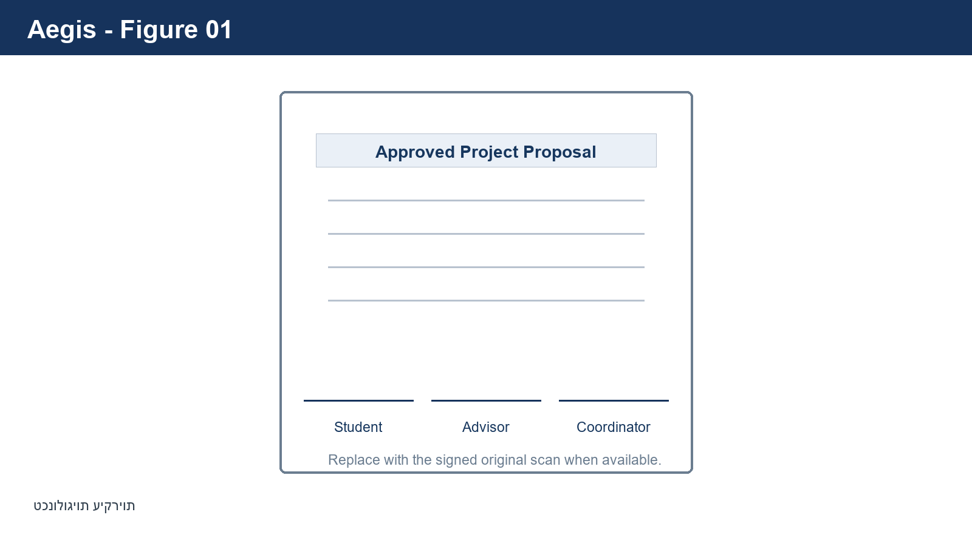
איור 1: טכנולוגיות עיקריות

2. תקציר ומבוא
פרק זה הוא שער הכניסה אל הפרויקט. מטרתו להסביר לקורא מדוע הפרויקט נחוץ, מהי הבעיה האמיתית שהוא בא לפתור, ומה היה תהליך החשיבה והמחקר שקדם לכתיבת שורת הקוד הראשונה. בחרתי לפתוח דווקא ברקע ובהקשר הרחב, ולא בתיאור טכני, משום שאי אפשר להעריך החלטה הנדסית בלי להבין תחילה את הבעיה שהיא נועדה לפתור.

2.1 הרקע לפרויקט
בעולם הדיגיטלי של ימינו נשלחות מדי יום מיליארדי הודעות דרך רשתות תקשורת. רוב המשתמשים תופסים את התקשורת הזאת כפרטית, אך בפועל היא חשופה למגוון רחב של איומים. כאשר הודעה נשלחת כטקסט גלוי, אפשר ליירט אותה ולקרוא אותה בקלות יחסית בכל אחת מהנקודות שדרכן היא עוברת בדרכה מהשולח אל הנמען. חשיפה כזו מאפשרת לגורמים עוינים לאסוף מידע רגיש על השולח ועל הנמען לצורכי רווח אישי, סחיטה או ריגול עסקי. בעיה נוספת היא שבהיעדר שכבת הגנה מתאימה אפשר לזייף את תוכן ההודעה או לשנות אותו בלי שהצדדים יהיו מודעים לכך, ובכך נפגעת אמינות המידע.
חשוב להבחין בין שני סוגי הצפנה שמערבבים ביניהם לעיתים קרובות. הסוג הראשון הוא הצפנת תעבורה, שמגינה על ההודעה רק בזמן מעברה ברשת, למשל באמצעות HTTPS. הסוג הזה אכן מונע האזנה בדרך, אבל ברגע שההודעה מגיעה לשרת היא נפרסת ונשמרת לעיתים במצב קריא לחלוטין. הסוג השני הוא הצפנת קצה אל קצה, שבה ההודעה מוצפנת אצל השולח ונפענחת רק אצל הנמען, כך שהשרת שביניהם לעולם אינו רואה את התוכן הגלוי. רוב שירותי הצ'אט הנפוצים מסתמכים על הסוג הראשון, ולכן הם מותירים פער אבטחה מהותי: מי ששולט בשרת, או מי שמצליח לפרוץ אליו, יכול לקרוא את כל ההיסטוריה השמורה.
הפרויקט שלי בא לתת מענה לפער הזה. הוא מציע שירות תקשורת שאינו מחייב את המשתמש לסמוך על השרת כלל. גם אם השרת ייפרץ, גם אם מנהל השרת יהיה גורם עוין, וגם אם רשויות יחייבו את בעל השרת למסור את כל הנתונים שברשותו, התוכן יישאר מוגן, משום שהמפתח לפענוחו מעולם לא הגיע לשרת בצורה שמישהו מלבד המשתמש יכול להשתמש בה.

2.2 תהליך המחקר
תהליך המחקר שלי לא היה תהליך תיאורטי בלבד אלא שילוב של לימוד עיוני ושל עבודת שטח טכנית. בשלב הראשון בחנתי כיצד פועלות מערכות תקשורת מאובטחות קיימות. קראתי את התיעוד הציבורי של פרוטוקול Signal, שנחשב לתקן הזהב בתחום ההצפנה מקצה לקצה, וכן את התיעוד של WhatsApp ושל Telegram. רציתי להבין לא רק מה כל מערכת מבטיחה למשתמש, אלא בעיקר מה היא מאחסנת בפועל בצד השרת ואילו הנחות אמון היא דורשת.
בשלב השני התמקדתי בשאלה שהפכה למרכז הפרויקט: בעיית אובדן הגישה. בהצפנת קצה אל קצה אמיתית, המפתח הפרטי קיים רק אצל המשתמש. המשמעות היא שאם המשתמש מאבד את המכשיר שלו או שוכח את סיסמתו, הוא מאבד לתמיד את הגישה לכל ההיסטוריה שלו, מפני שאין אף גורם אחר שמחזיק את המפתח. זוהי בעיה אמיתית שמרתיעה משתמשים רבים משימוש בהצפנת קצה אל קצה. במהלך המחקר בחנתי כיצד ארנקי מטבעות קריפטוגרפיים פותרים בעיה דומה, וגיליתי את מנגנון מילות השחזור (Seed Phrase) שמבוסס על תקן BIP-39. מנגנון זה היווה את ההשראה המרכזית לפתרון שפיתחתי, שבו 14 מילות שחזור מאפשרות למשתמש לשחזר את המפתח הפרטי שלו בכל עת, בלי שהשרת יחזיק אותו בצורה שמישהו יכול לנצל.
בשלב השלישי, שהיה עבודת שטח טכנית במלוא מובן המילה, בניתי אבות טיפוס קטנים. מימשתי גרסה ראשונית של AES כדי לוודא שאני מבין את מבנה ה-State ואת טרנספורמציות הסבב, ובניתי שרת WebSocket פשוט שמעביר הודעות בין שני דפדפנים. אבות הטיפוס האלה לימדו אותי הרבה יותר מכל מאמר, משום שהם חשפו אותי לקשיים האמיתיים, כמו ניהול סדר ההודעות, טיפול בניתוקים, והעובדה שמימוש קריפטוגרפי שגוי ולו במעט יוצר תוצאה שנראית תקינה אך אינה מאובטחת כלל.
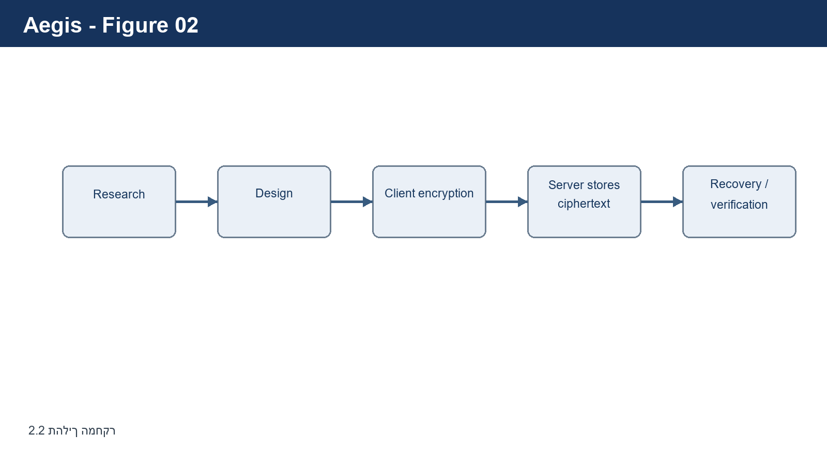
איור 2: 2.2 תהליך המחקר

2.3 סקירת ספרות
הבסיס התיאורטי של הפרויקט נשען על מקורות מקצועיים מקובלים. בתחום ההצפנה הסימטרית התבססתי על המסמך הרשמי של ה-NIST המגדיר את תקן ה-AES, מסמך FIPS 197, שמתאר במדויק את כל טרנספורמציות הסבב ואת תהליך הרחבת המפתח. בתחום ההצפנה האסימטרית למדתי את המאמר המקורי של Rivest, Shamir ו-Adleman משנת 1978 שהציג לראשונה את שיטת RSA, ואת תקן PKCS#1 שמגדיר כיצד מיישמים אותה בפועל בצורה בטוחה.
בתחום הגיבוב התבססתי על מסמך FIPS 180-4 המגדיר את משפחת SHA-2, ועל מסמך RFC 8018 המגדיר את PBKDF2. בתחום הפרוטוקולים קראתי את RFC 6455 שמגדיר את פרוטוקול WebSockets, ואת מסמכי התקן של WebRTC שמתפרסמים על ידי ארגון W3C ו-IETF. בתחום מנגנון השחזור התבססתי על תקן BIP-39 שמגדיר כיצד ממירים אנטרופיה לרשימת מילים שאדם יכול לזכור או לשמור בקלות. הרשימה המלאה של המקורות מופיעה בפרק הביבליוגרפיה בסוף הספר.

2.4 אתגרים מרכזיים

2.4.1 הבעיה שאיתה התמודדתי
הבעיה המרכזית שאיתה התמודדתי היא ניגוד פנימי שקיים בכל מערכת תקשורת מאובטחת. מצד אחד, אנחנו רוצים פרטיות מלאה, כלומר שאף גורם מלבד הצדדים לשיחה לא יוכל לקרוא את התוכן. מצד שני, אנחנו רוצים נוחות, כלומר שהמשתמש יוכל לגשת להיסטוריה שלו מכל מכשיר, לשחזר את חשבונו אם שכח סיסמה, ולא לאבד את הכול בעקבות טעות אחת. ככל שמגבירים את הפרטיות, כך נעשה קשה יותר לספק את הנוחות, ולהפך. רוב המערכות מוותרות על אחד הצדדים. מערכות שמעמידות את הנוחות במרכז מאחסנות את המפתחות בשרת ובכך מוותרות על הפרטיות, ומערכות שמעמידות את הפרטיות במרכז דורשות מהמשתמש לשמור מפתח שאם יאבד אותו, ייסגרו בפניו דלתות.

2.4.2 הסיבות לבחירת הנושא
בחרתי בנושא הזה משלוש סיבות. הראשונה היא שאבטחת מידע וקריפטוגרפיה הן תחומים שמרתקים אותי, וראיתי בפרויקט הזדמנות ללמוד אותם לעומק ולא רק להשתמש בהם. הסיבה השנייה היא שרציתי פרויקט שבו אאלץ לממש אלגוריתמים בעצמי ולא להסתמך על ספריות מוכנות, משום שמימוש עצמאי הוא הדרך הטובה ביותר להפוך ידע תיאורטי לידע אמיתי. הסיבה השלישית היא הרלוונטיות החברתית של הנושא. הזכות לפרטיות בתקשורת הפכה לאחד הנושאים החשובים בעולם הטכנולוגי, ורציתי לבנות מערכת שמתמודדת עם הבעיה הזו ברצינות.

2.4.3 מוטיבציה לעבודה
המוטיבציה שלי נבעה מהרצון לבנות דבר שלם שעובד, ולא אוסף תרגילים מנותקים. בלימודים נחשפתי לאלגוריתמי הצפנה, לפרוטוקולי רשת, למסדי נתונים ולתכנות מונחה עצמים, אך כל נושא נלמד בנפרד. רציתי לקחת את כל הנושאים האלה ולחבר אותם למערכת אחת מתכללת, שבה אלגוריתם ההצפנה רץ בתוך הלקוח, מדבר דרך פרוטוקול תקשורת, נשמר במסד נתונים, ומאומת באמצעות חתימה דיגיטלית. החיבור הזה בין כל החלקים הוא מה שהפך את העבודה למאתגרת ומספקת כאחד.

2.4.4 על איזה צורך הפרויקט עונה ואיזה פתרון הוא נותן
הפרויקט עונה על הצורך של אנשים ושל ארגונים בתקשורת שאי אפשר לחשוף אותה, גם לא על ידי הגורם שמפעיל את השירות. הצורך הזה רלוונטי לעיתונאים שמתכתבים עם מקורות, לאנשי עסקים שמעבירים מידע רגיש, לארגונים שחוששים מריגול תעשייתי, ולכל אדם שפשוט מעריך את פרטיותו. הפתרון שהפרויקט נותן הוא מערכת שבה ההצפנה מתבצעת אצל המשתמש, המפתח הפרטי לעולם אינו נחשף לשרת בצורה שמישהו יכול לנצל, ובכל זאת המשתמש שומרת על היכולת לשחזר את חשבונו באמצעות מילות השחזור. במילים אחרות, הפרויקט מספק פרטיות מלאה בלי לוותר על הנוחות, וזהו בדיוק האיזון שרוב המערכות מתקשות להשיג.

2.4.5 הצגת פתרונות לבעיה שנבחנו במסגרת המחקר המקדים
במהלך המחקר המקדים בחנתי שלושה כיווני פתרון אפשריים לבעיית האמון בשרת. הכיוון הראשון היה הצפנת תעבורה בלבד, כלומר להסתפק ב-HTTPS ולהצפין את ההודעות בשרת. דחיתי אותו מהר משום שהוא משאיר את התוכן קריא בשרת, וזה בדיוק מה שרציתי למנוע. הכיוון השני היה הצפנת קצה אל קצה קלאסית עם אחסון המפתח רק אצל המשתמש, בדומה לאופן שבו פועלות גרסאות מסוימות של הצפנה אישית. דחיתי גם אותו, לא משום שאינו מאובטח אלא משום שהוא יוצר את בעיית אובדן הגישה ואינו נותן לה מענה. הכיוון השלישי, שבו בחרתי בסופו של דבר, הוא הצפנת קצה אל קצה משולבת עם מנגנון שחזור דטרמיניסטי המבוסס על Seed. כיוון זה משמר את הפרטיות המלאה ופותר את בעיית השחזור, ולכן הוא הפתרון המוצג בספר. בפרק 8 אני מנתח את שלוש החלופות האלה באופן שיטתי בעזרת ניתוח SWOT.

3. מטרות ויעדים
לאחר שהגדרתי את הבעיה, אני מבקש בפרק זה להמיר אותה למטרות ברורות ולמדידות. אני מבחין בין מטרות-על, שהן ההישגים העקרוניים שאני שואף אליהם, לבין יעדים, שהם הביטוי הקונקרטי והמדיד של אותן מטרות. ההבחנה הזו חשובה משום שמטרה כללית כמו פרטיות אינה ניתנת לבדיקה ישירה, ואילו יעד כמו השרת אינו מאחסן ולו מפתח אחד בצורה גלויה הוא יעד שאפשר לבדוק.

3.1 מטרות-על
המטרה הראשונה והחשובה ביותר היא להבטיח פרטיות מלאה של תוכן התקשורת, כך שאף גורם מלבד הצדדים לשיחה לא יוכל לקרוא אותה, ובכלל זה גם הגורם שמפעיל את השרת. המטרה השנייה היא לפתור את בעיית אובדן הגישה, כך שמשתמש שאיבד את סיסמתו יוכל לשחזר את חשבונו ואת כל ההיסטוריה שלו בלי לפגוע במודל האבטחה. המטרה השלישית היא לבנות מערכת שעובדת בזמן אמת, כלומר שהודעות מגיעות מיד וששיחות וידאו זורמות באופן רציף. המטרה הרביעית היא חינוכית-הנדסית: לממש בעצמי את כל האלגוריתמים הקריפטוגרפיים מן היסוד, כדי להבין אותם לעומק ולא להשתמש בהם כקופסה שחורה.

3.2 יעדים מדידים
יעד מדיד | מטרת-העל שאליה הוא קשור
השרת מאחסן את היסטוריית ההודעות אך ורק כ-Ciphertext מוצפן, ואין בידיו דרך לפענח אותה | פרטיות מלאה
המפתח הפרטי נשמר בשרת רק לאחר הצפנה בעזרת PBKDF2 עם הסיסמה, שאינה ידועה לשרת | פרטיות מלאה
משתמש שמחזיק את 14 מילות השחזור מסוגל לייצר מחדש את אותו זוג מפתחות RSA במדויק | פתרון בעיית אובדן הגישה
הודעת טקסט מגיעה מהשולח לנמען המחובר בפחות מ-200 מילישניות בתנאי רשת רגילים | עבודה בזמן אמת
כל האלגוריתמים (AES, RSA, SHA-256, PBKDF2) ממומשים בקוד עצמאי ללא ספריית הצפנה חיצונית לליבה | מטרה חינוכית-הנדסית
שינוי של בייט בודד בהודעה מוצפנת בזמן מעבר גורם לדחיית ההודעה על ידי הנמען | שלמות ואימות מקור

היעדים האלה מלווים אותי לאורך כל העבודה, והם גם הבסיס לפרק מדדי ההצלחה ולפרק הבדיקות. כל יעד נוסח כך שאפשר לאמת אותו בבדיקה מעשית, ולא רק להצהיר עליו.

4. אתגרים
פרק זה מרכז את האתגרים ההנדסיים המרכזיים שעמדו לפניי. הבחנתי בין אתגר, שהוא קושי שצריך להתגבר עליו, לבין הבעיה הכללית שהוצגה במבוא. הבעיה היא למה אני בונה את המערכת, והאתגרים הם הקשיים שצצים תוך כדי הבנייה. אני מציג כל אתגר יחד עם הסיבה שהוא קשה, ובהמשך הספר אני מראה כיצד התמודדתי איתו.

4.1 מימוש עצמאי תקין של אלגוריתמים קריפטוגרפיים
קריפטוגרפיה היא תחום שבו טעות קטנה אינה גורמת לתוכנה לקרוס, אלא יוצרת תוצאה שנראית תקינה לחלוטין אך אינה מאובטחת. אם אטעה בטבלת ה-S-Box של AES, ההצפנה עדיין תפיק פלט שנראה אקראי, וההצפנה תיראה כעובדת, אך היא תהיה שגויה ולא תואמת לתקן. האתגר כאן הוא לממש כל אלגוריתם בדיוק מוחלט, ולאמת כל שלב מול וקטורי בדיקה רשמיים מתוך מסמכי התקן, כדי לוודא שהמימוש שלי מפיק בדיוק את אותו פלט שמפיק מימוש תקני.

4.2 יצירת מפתחות RSA דטרמיניסטיים
בדרך כלל מפתחות RSA נוצרים באמצעות מקור אקראיות של מערכת ההפעלה, וכל הפעלה מייצרת מפתח שונה. בפרויקט שלי נדרשתי בדיוק להפך: שאותו Seed יפיק תמיד בדיוק את אותו זוג מפתחות. האתגר הוא לבנות מחולל מספרים פסאודו-אקראי דטרמיניסטי, ועליו לבנות חיפוש מספרים ראשוניים ענקיים, כך שכל התהליך יהיה חזיר על עצמו במדויק בכל מכשיר ובכל זמן, ובכל זאת יישאר בטוח קריפטוגרפית. זהו ניגוד עדין, משום שאקראיות היא בדרך כלל יסוד הביטחון, וכאן אני נדרש לוותר עליה בלי לוותר על הביטחון.

4.3 תקשורת בזמן אמת אמינה
במערכת צ'אט המשתמשים מתחברים ומתנתקים כל הזמן, הרשת אינה יציבה, והודעות עלולות להגיע מחוץ לסדר. האתגר הוא לבנות שכבת תקשורת ששומרת על חיבור מתמשך, מזהה ניתוקים ומתאוששת מהם, ומבטיחה שהודעה מוצפנת תגיע שלמה ובסדר הנכון, משום שאובדן של בייט בודד הופך את כל ההודעה לבלתי ניתנת לפענוח.

4.4 שילוב שתי פרדיגמות תקשורת שונות
הודעות טקסט דורשות אמינות מוחלטת ולכן מתאימות ל-TCP, ואילו וידאו דורש מהירות ומשלים על אובדן חבילות בודדות ולכן מתאים ל-UDP. האתגר הוא לשלב במערכת אחת שתי פרדיגמות מנוגדות, אחת שמעדיפה אמינות ואחת שמעדיפה מהירות, ולגרום להן לעבוד יחד בצורה חלקה תוך שמירה על עקרון ה-Trustless בשתיהן.

4.5 שמירה על מודל Trustless גם בשיחות וידאו
שיחת וידאו קבוצתית רגילה עוברת דרך שרת מדיה מרכזי שמערבב את הזרמים, אך שרת כזה רואה את הווידאו הגלוי ובכך שובר את עקרון ה-Trustless. האתגר הוא לתכנן ארכיטקטורת וידאו שאינה דורשת שרת מדיה מרכזי, ובכל זאת מאפשרת שיחות קבוצתיות. הפתרון, ארכיטקטורת Full-Mesh, יוצר אתגר משנה של ניהול ריבוי חיבורים, ואני דן בו בהרחבה בפרק שיחות הווידאו.

4.6 ניהול מפתחות והפרדה בין זהות לתוכן
אתגר נוסף הוא ההחלטה היכן לאחסן כל פיסת מידע. זהות המשתמש, רשימת החברים והמפתח הפרטי המוצפן הם מידע מבני שמתאים למסד נתונים רלציוני, ואילו ההודעות עצמן הן מידע גמיש שמתאים למסד מסמכים. האתגר הוא לתכנן הפרדה לוגית ואבטחתית נכונה בין שני סוגי המידע, כך שגם פריצה למסד אחד לא תחשוף את התוכן.

5. מדדי הצלחה למערכת
כדי לדעת אם הפרויקט הצליח, אינני יכול להסתפק בתחושה כללית שהמערכת עובדת. הגדרתי מראש מדדי הצלחה ברורים, כך שבסיום העבודה אוכל לבדוק כל אחד מהם ולקבוע באופן אובייקטיבי אם עמדתי ביעד. אני מחלק את המדדים לשלוש קבוצות: מדדי אבטחה, מדדי ביצועים ומדדי שמישות.

5.1 מדדי אבטחה
מדד האבטחה המרכזי הוא מבחן השרת העיוור. אני ניגש ישירות למסד הנתונים MongoDB ובוחן את תוכן ההודעות השמורות. ההצלחה מוגדרת בכך שכל מה שאני רואה הוא רצף תווים מוצפנים, בלי שום דרך לקרוא את התוכן המקורי מתוך השרת בלבד. מדד שני הוא מבחן שלמות: אני משנה ידנית בייט אחד בהודעה מוצפנת לפני שהיא מגיעה לנמען, ובודק שהנמען דוחה אותה ואינו מציג תוכן שגוי. מדד שלישי הוא מבחן עמידות הסיסמה: אני בודק שהמפתח הפרטי המאוחסן בשרת אינו ניתן לפענוח בלי הסיסמה המקורית, ושמספר סבבי ה-PBKDF2 גבוה מספיק כדי להפוך מתקפת ניחוש סיסמאות ללא מעשית.

5.2 מדדי ביצועים
מדד | יעד | אופן הבדיקה
זמן הגעת הודעת טקסט | פחות מ-200 מילישניות בתנאי רשת רגילים | מדידת הפרש הזמן בין שליחה לקבלה בלקוח
זמן הצפנה ופענוח של הודעה | פחות מ-50 מילישניות בצד הלקוח | מדידת זמן ריצת אלגוריתם ה-AES בדפדפן
השהיית וידאו (Latency) | פחות משנייה בחיבור ישיר | מדידה בשיחת בדיקה בין שני מכשירים
מספר חיבורי WebSocket במקביל | אלפי חיבורים על מכונה אחת | בדיקת עומס מבוקרת

5.3 מדדי שמישות
מדד השמישות המרכזי הוא מבחן השחזור. אני מדמה מצב שבו משתמש שכח את סיסמתו, ובודק שבעזרת 14 מילות השחזור הוא מצליח להגדיר סיסמה חדשה ולגשת שוב לכל היסטוריית ההודעות שלו, בלי שאבדה ולו הודעה אחת. מדד נוסף הוא בהירות הממשק: משתמש חדש אמור להצליח להשלים את תהליך ההרשמה, כולל שמירת מילות השחזור, ולשלוח הודעה ראשונה בלי הסבר חיצוני. מדד שלישי הוא טיפול נכון בשגיאות: כאשר משהו משתבש, למשל ניסיון התחברות עם סיסמה שגויה או ניסיון לשלוח הודעה למשתמש שאינו קיים, המערכת מציגה הודעה ברורה ומובנת ואינה קורסת.

6. רקע תיאורטי וספרות מקצועית
פרק זה מניח את התשתית התיאורטית שעליה עומד כל הפרויקט. בחרתי להציג אותו לפני תיאור הפתרון עצמו, משום שאי אפשר להעריך את ההחלטות ההנדסיות שלי בלי להבין תחילה את המושגים שמאחוריהן. אני בונה את הפרק מן הכלל אל הפרט: תחילה אני מסביר את מושגי היסוד בקריפטוגרפיה ובתקשורת, לאחר מכן אני מציג את הנושאים הספציפיים שרלוונטיים לבעיה שלי, לאחר מכן אני סוקר כיצד הבעיה נראית בעולם המקצועי, ולבסוף אני מקשר את הכול לנושאים שנלמדו במדעי המחשב.

6.1 מושגים עיקריים בתחום הדעת של הבעיה

6.1.1 הצפנה סימטרית והצפנה אסימטרית
הצפנה היא תהליך שהופך מידע קריא, הנקרא טקסט גלוי (Plaintext), למידע בלתי קריא, הנקרא טקסט מוצפן (Ciphertext), כך שרק מי שמחזיק במפתח המתאים יכול להפוך את התהליך ולשחזר את המידע המקורי. קיימות שתי משפחות עיקריות של הצפנה, ולכל אחת תכונות שונות.
בהצפנה סימטרית משתמשים באותו מפתח גם להצפנה וגם לפענוח. היתרון הגדול שלה הוא מהירות: אלגוריתמים סימטריים כמו AES מהירים מאוד ומתאימים להצפנת כמויות גדולות של מידע. החיסרון שלה הוא בעיית חלוקת המפתח, כלומר השאלה כיצד שני צדדים יסכימו על מפתח משותף בלי ששלישי יצותת לו. בהצפנה אסימטרית משתמשים בזוג מפתחות: מפתח ציבורי (Public Key) שאפשר לפרסם לכול, ומפתח פרטי (Private Key) שנשמר בסוד. מה שמוצפן במפתח הציבורי ניתן לפענוח רק במפתח הפרטי המתאים. היתרון הגדול הוא שאין צורך להעביר סוד מראש, והחיסרון הוא איטיות יחסית, ולכן היא אינה מתאימה להצפנת כמויות מידע גדולות.
בפועל, מערכות מודרניות משלבות בין השתיים בגישה שנקראת הצפנה היברידית. את התוכן הגדול מצפינים בהצפנה סימטרית מהירה, ואת המפתח הסימטרי הקצר מצפינים בהצפנה אסימטרית. כך נהנים גם מהמהירות של הסימטרית וגם מנוחות חלוקת המפתח של האסימטרית. הפרויקט שלי מבוסס בדיוק על השילוב הזה, ואני מסביר אותו בהרחבה בפרק האבטחה.

6.1.2 פונקציות גיבוב
פונקציית גיבוב (Hash Function) מקבלת קלט בכל אורך ומחזירה פלט באורך קבוע, הנקרא תקציר (Digest). פונקציה כזו נחשבת בטוחה אם היא חד-כיוונית, כלומר שאי אפשר לשחזר את הקלט מהפלט, ואם היא עמידה בפני התנגשויות, כלומר שקשה מאוד למצוא שני קלטים שונים שמפיקים אותו פלט. פונקציות גיבוב משמשות לאחסון סיסמאות, שכן במקום לשמור את הסיסמה עצמה שומרים את התקציר שלה, ולחתימות דיגיטליות, שכן חותמים על התקציר ולא על המסמך כולו. בפרויקט אני משתמש ב-SHA-256 כפונקציית הגיבוב המרכזית.

6.1.3 הקשחת סיסמאות
בעיה ידועה היא שאנשים בוחרים סיסמאות חלשות. אם נשמור רק את התקציר של הסיסמה, תוקף שהשיג את מסד הנתונים יכול לנסות מיליוני סיסמאות נפוצות ולגבב כל אחת מהן עד שימצא התאמה. כדי להקשות עליו משתמשים בפונקציות הקשחה כמו PBKDF2, שמבצעות את הגיבוב עשרות אלפי פעמים ברצף, ובכך הופכות כל ניסיון ניחוש ליקר מבחינה חישובית. בנוסף מוסיפים לכל סיסמה ערך אקראי ייחודי הנקרא Salt, שמונע מהתוקף להכין מראש טבלת תקצירים ולנצל אותה נגד כל המשתמשים בבת אחת.

6.1.4 חתימה דיגיטלית
חתימה דיגיטלית היא מנגנון שמבטיח שתי תכונות חשובות: שהמידע לא שונה מאז שנחתם, כלומר שלמות (Integrity), ושהמידע אכן הגיע מהגורם שטוען שהוא שלחו, כלומר אימות מקור (Authentication). החתימה נוצרת בעזרת המפתח הפרטי של החותם, וכל מי שמחזיק במפתח הציבורי שלו יכול לאמת אותה. אם המידע שונה ולו במעט, האימות נכשל. בפרויקט אני משתמש בתקן JWT לחתימה ולאימות של חבילות ההודעות המוצפנות.

6.1.5 מודל Trustless
מודל Trustless הוא העיקרון המארגן של כל הפרויקט. המשמעות שלו היא שהמערכת מתוכננת כך שהמשתמש אינו נדרש לבטוח באף גורם מתווך, ובכלל זה השרת. כל פעולה רגישה, כמו הצפנה, פענוח, חתימה ושחזור מפתחות, מתבצעת אצל המשתמש עצמו, והשרת משמש רק כצינור להעברת מידע מוצפן וכמחסן עיוור. המודל הזה מנוגד למודל המסורתי, שבו המשתמש סומך על השרת שישמור על המידע שלו, ובו טמון הסיכון שהשרת ייפרץ או ינוצל לרעה.

6.2 נושאים רלוונטיים בתחום הדעת של הבעיה

6.2.1 שדות גלואה ואריתמטיקה סופית
אלגוריתם ה-AES אינו פועל על מספרים רגילים אלא על איברים בשדה סופי הנקרא שדה גלואה, ומסומן GF(28). שדה זה מכיל 256 איברים, וכל בייט נתפס כאיבר בו. הפעולות בשדה הזה, ובמיוחד הכפל, מתנהגות אחרת מהכפל הרגיל, והבנתן הכרחית כדי לממש את שלב ה-MixColumns ואת בניית טבלת ה-S-Box. אני מסביר את האריתמטיקה הזו בפירוט בפרק האבטחה, אך חשוב להזכיר את המושג כבר כאן, משום שהוא אבן יסוד במימוש העצמאי.

6.2.2 תורת המספרים בבסיס RSA
הביטחון של RSA נשען על תורת המספרים, ובפרט על הקושי לפרק מספר גדול מאוד למכפלת שני המספרים הראשוניים שיוצרים אותו. כדי לממש את RSA נדרשתי להבין כמה מושגים: מספרים ראשוניים גדולים, פונקציית אוילר, ההופכי הכפלי המודולרי, והאלגוריתם האוקלידי המורחב שמחשב אותו. כל אלה משמשים ביצירת זוג המפתחות, ואני מפרט אותם בפרק האבטחה.

6.2.3 מחוללי מספרים פסאודו-אקראיים
מחולל מספרים פסאודו-אקראי (PRNG) מייצר רצף מספרים שנראה אקראי אך נקבע במלואו על ידי ערך התחלתי הנקרא Seed. אם שני מחוללים מקבלים אותו Seed, הם יפיקו בדיוק את אותו רצף. בקריפטוגרפיה נדרש מחולל בטוח (CSPRNG), שאי אפשר לחזות את הפלט הבא שלו גם אם ראינו את כל הפלטים הקודמים. בפרויקט אני מנצל דווקא את התכונה הדטרמיניסטית, כלומר את העובדה שאותו Seed מפיק אותו רצף, כדי לייצר את אותו זוג מפתחות RSA בכל פעם מחדש.

6.2.4 מנגנון מילות שחזור
מנגנון מילות השחזור, המוכר מתחום ארנקי המטבעות הקריפטוגרפיים ומבוסס על תקן BIP-39, ממיר רצף ביטים אקראי לרשימת מילים מתוך מילון מוגדר מראש. היתרון הוא שקל לאדם לשמור או לזכור רשימת מילים, וקשה לו לזכור רצף ארוך של ספרות. בפרויקט שלי השתמשתי בעיקרון הזה בצורה מותאמת: 14 מילים ממופות לערכים מספריים, והרצף שלהן יוצר את ה-Seed שממנו נגזרים המפתחות.

6.3 סקירה מקצועית של הבעיה בעולם
בעיית הפרטיות בתקשורת אינה תיאורטית. בעשור האחרון התרחשו אירועים רבים שבהם מסדי נתונים של שירותי תקשורת נפרצו, ותוכן הודעות של מיליוני משתמשים נחשף. בנוסף, גופים ממשלתיים שונים דרשו לעיתים מספקי שירות למסור גישה לתקשורת של משתמשים, ובמקרים שבהם השירות החזיק את המפתחות, הוא נאלץ להיענות. אירועים אלה הובילו לעלייה חדה בביקוש לתקשורת בהצפנת קצה אל קצה אמיתית.
בעולם המקצועי מקובל כיום לראות בפרוטוקול Signal את אמת המידה. הוא מציע הצפנת קצה אל קצה עם תכונת Forward Secrecy, כלומר שגם אם מפתח אחד נחשף, הודעות עבר נשארות מוגנות. עם זאת, גם Signal וגם המתחרים שלו מתמודדים עם בעיית אובדן הגישה, ופותרים אותה בדרכים שונות שלכל אחת מהן מחיר. חלקם מאחסנים גיבוי בענן שמחליש את ההצפנה, וחלקם פשוט מוותרים על ההיסטוריה בעת החלפת מכשיר. הבעיה שאני בחרתי לטפל בה, שילוב של פרטיות מלאה עם שחזור נוח, היא בדיוק הנקודה שבה רוב הפתרונות הקיימים מתפשרים.

6.4 נושאים רלוונטיים במדעי המחשב בהקשר לבעיה
הפרויקט נשען על מגוון רחב של תחומים שנלמדו במדעי המחשב ובהנדסת תוכנה. מתחום מבני הנתונים אני משתמש ב-HashMap למיפוי מילות השחזור לערכים, ובמבני תור לניהול הודעות ממתינות. מתחום ניתוח האלגוריתמים אני מנתח את סדר הגודל של זמן הריצה של ההצפנה ושל חיפוש המספרים הראשוניים. מתחום מערכות ההפעלה אני נשען על ניהול תהליכים, על תקשורת בין תהליכים ועל מודל ה-Event Loop של סביבת הריצה. מתחום הרשתות אני נשען על מודל השכבות, על ההבדל בין TCP ל-UDP, ועל פרוטוקולי האפליקציה. מתחום מסדי הנתונים אני נשען על מודל רלציוני, על נרמול, ועל מסדי מסמכים. מתחום תכנות מונחה עצמים אני נשען על הכמסה, על הורשה ועל תבניות עיצוב. השילוב בין כל התחומים האלה הוא מה שהופך את הפרויקט לפרויקט מתכלל, כפי שדורש הנוהל.

7. תיאור פתרונות קיימים לבעיה
לפני שבחרתי כיצד לבנות את Aegis, בחנתי בעיון כמה מהפתרונות המובילים בעולם לבעיית התקשורת המאובטחת. מטרת הסקירה הזו אינה רק להציג מה קיים, אלא בעיקר ללמוד מהיתרונות של כל פתרון ולזהות את נקודות התורפה שאני מבקש לשפר. עבור כל מערכת אני מתאר את עקרון הפעולה, את היתרונות ואת המגבלה שהובילה אותי לחפש דרך אחרת.

7.1 ‏Signal
Signal נחשבת לאמת המידה בתחום. היא מבוססת על פרוטוקול Signal, שמשלב הצפנה אסימטרית, סימטרית ומנגנון של מפתחות מתחלפים (Double Ratchet) שמספק Forward Secrecy. כל הודעה מוצפנת מקצה לקצה, והשרת אינו רואה את התוכן. היתרון המרכזי הוא רמת אבטחה גבוהה מאוד שעברה ביקורת מקצועית נרחבת. המגבלה מבחינתי היא שהיסטוריית ההודעות שמורה בעיקר במכשיר עצמו, וההעברה למכשיר חדש או השחזור לאחר אובדן מכשיר אינם פשוטים, ולעיתים כרוכים באובדן ההיסטוריה. כלומר Signal פותרת מצוין את הפרטיות אך פחות את נוחות השחזור.

7.2 ‏WhatsApp
WhatsApp משתמשת באותו פרוטוקול הצפנה של Signal, ולכן ההודעות עצמן מוצפנות מקצה לקצה. עם זאת, מנגנון הגיבוי שלה היווה במשך שנים נקודת תורפה, משום שהגיבויים נשמרו בענן בלי אותה רמת הצפנה, ובכך נחשפה ההיסטוריה לגורם הענן. בנוסף, המערכת אוספת כמות נכבדה של מטא-דאטה, כלומר נתונים על מי מדבר עם מי ומתי, גם אם לא את התוכן עצמו. היתרון הגדול הוא נוחות ותפוצה עצומה, והמגבלה היא שהמודל אינו Trustless במלואו ושהמטא-דאטה חשופה.

7.3 ‏Telegram
Telegram מציעה שני מצבים. צ'אטים רגילים אינם מוצפנים מקצה לקצה אלא נשמרים בשרת בצורה שהשירות יכול לגשת אליה, וצ'אטים סודיים מוצפנים מקצה לקצה אך זמינים רק בין שני מכשירים ואינם מסונכרנים. בנוסף, אלגוריתם ההצפנה הייחודי של Telegram, הנקרא MTProto, ספג ביקורת מצד מומחי קריפטוגרפיה. היתרון של Telegram הוא נוחות וסנכרון בין מכשירים, והמגבלה היא שברירת המחדל אינה מאובטחת מקצה לקצה, וזה בדיוק ההפך מהעיקרון שאני מבקש להעמיד במרכז.

7.4 ‏Matrix ו-Element
פרוטוקול Matrix הוא פרוטוקול פתוח ומבוזר לתקשורת, והלקוח הנפוץ שלו הוא Element. הוא מציע הצפנת קצה אל קצה ויכולת לארח שרתים עצמאית, מה שמקרב אותו לרוח ה-Trustless. היתרון הוא הפתיחות והביזור, והמגבלה היא מורכבות גבוהה של הקמה ושל ניהול מפתחות, וכן חוויית משתמש שעדיין אינה חלקה כמו במערכות המסחריות. למדתי מ-Matrix את הערך של ביזור ושל אי-תלות בגורם מרכזי.

7.5 סיכום הלקחים מהפתרונות הקיימים
מערכת | הצפנת קצה אל קצה | שחזור היסטוריה | מודל אמון | הלקח שלקחתי
Signal | כן, חזקה מאוד | מוגבל | קרוב ל-Trustless | סטנדרט האבטחה שאליו לכוון
WhatsApp | כן, אך גיבוי חשוף | נוח אך חשוף | תלוי בספק | הגיבוי הוא נקודת התורפה
Telegram | רק בצ'אט סודי | נוח | תלוי בשרת | ברירת מחדל חייבת להיות מאובטחת
Matrix | כן | בינוני | מבוזר | הערך של אי-תלות בגורם מרכזי
Aegis | כן, מימוש עצמאי | מלא, דרך Seed | Trustless מלא | שילוב פרטיות מלאה עם שחזור נוח

הלקח המרכזי מהסקירה הוא שכל הפתרונות הקיימים מצוינים בחלק מהדרישות אך מתפשרים בנקודה אחת לפחות. Signal מתפשרת בנוחות השחזור, WhatsApp מתפשרת בגיבוי, Telegram מתפשרת בברירת המחדל, ו-Matrix מתפשרת בפשטות. Aegis מנסה לכוון בדיוק לנקודה שבה אף אחד מהם אינו נותן מענה מלא: פרטיות מלאה במודל Trustless יחד עם שחזור היסטוריה נוח, וכל זאת עם מימוש עצמאי שמאפשר הבנה והחזקה מלאה של כל רכיב במערכת.

8. ניתוח חלופות מערכתי
זהו אחד הפרקים החשובים בספר, משום שבו אני מראה שכל החלטה הנדסית בפרויקט לא התקבלה כברירת מחדל אלא כתוצאה של שקילת חלופות. עבור כל צומת החלטה מרכזי אני מציג את האפשרויות שעמדו לפניי, מנתח כל אחת מהן בעזרת ניתוח SWOT, כלומר חוזקות, חולשות, הזדמנויות ואיומים, ומסביר לאן הניתוח מוביל. בפרק 9 שלאחר מכן אני מרכז את כל הבחירות לכדי תיאור החלופה הנבחרת.
בחרתי בכלי ניתוח ה-SWOT משום שהוא מאלץ אותי לבחון כל חלופה לא רק לפי היתרונות הברורים שלה, אלא גם לפי הסיכונים הנסתרים שבה, ובכך הוא מונע ממני להתאהב בפתרון הראשון שעולה בדעתי.

8.1 סביבת הריצה בצד השרת: Bun מול Node.js מול Deno
צד השרת חייב לנהל אלפי חיבורי WebSocket במקביל ולספק ביצועי קלט ופלט גבוהים. בחנתי שלוש סביבות ריצה.
חוזקות (Strengths) | חולשות (Weaknesses)
ביצועי קלט ופלט מהירים מאוד, ניהול זיכרון יעיל, שרת WebSocket מובנה, תמיכה מובנית ב-TypeScript ובכלי בנייה ללא הגדרות נוספות | אקוסיסטם צעיר יחסית, פחות חומר עזר וקהילה קטנה יותר מ-Node.js, מעט פחות יציבות בגרסאות מוקדמות
הזדמנויות (Opportunities) | איומים (Threats)
סביבה בצמיחה מהירה, תאימות גבוהה ל-API של Node.js שמאפשרת לנצל ספריות קיימות | אם הפרויקט ייתקל בבאג בסביבה עצמה, ייתכן שיהיה קשה יותר למצוא פתרון מאשר בסביבה ותיקה

Node.js הוא הוותיק והנפוץ ביותר ובעל הקהילה הגדולה ביותר, אך מודל ה-I/O שלו אינו היעיל ביותר וניהול חיבורים מרובים דורש ספריות נוספות. Deno מציע אבטחה מובנית וניהול הרשאות מצוין, אך הביצועים שלו אינם מהירים כמו Bun ותאימותו לספריות הקיימות נמוכה יותר. הניתוח מוביל לבחירת Bun, משום שהדרישה המרכזית בפרויקט היא ניהול יעיל של חיבורים רבים בזמן אמת, וזו בדיוק החוזקה של Bun.

8.2 פרוטוקול התקשורת המיידית: WebSockets מול Polling מול SSE
כדי שהודעות יגיעו מיד, נדרש ערוץ תקשורת שמאפשר לשרת לדחוף מידע ללקוח. בחנתי שלוש גישות.
חוזקות | חולשות
ערוץ דו-כיווני מלא ומתמשך על חיבור TCP יחיד, השהיה נמוכה מאוד, מתאים אידיאלית להחלפת מפתחות ולחתימות בזמן אמת | דורש ניהול מצב חיבור פתוח בשרת, מורכבות גבוהה יותר בטיפול בניתוקים ובחיבורים מחדש
הזדמנויות | איומים
נתמך בכל הדפדפנים המודרניים, מתאים גם להעברת אירותי signaling עבור הווידאו | חומות אש מסוימות חוסמות חיבורי WebSocket, ויש לתכנן מנגנון התאוששות

שיטת ה-Polling, שבה הלקוח שואל את השרת שוב ושוב אם הגיע מידע חדש, פשוטה ליישום אך יוצרת עומס מיותר והשהיה גבוהה, משום שהמידע מגיע רק בפעם הבאה שהלקוח שואל. שיטת ה-Server-Sent Events מאפשרת לשרת לדחוף מידע ללקוח, אך היא חד-כיוונית בלבד ואינה מתאימה לתקשורת דו-כיוונית שנדרשת בצ'אט ובהחלפת מפתחות. הניתוח מוביל לבחירת WebSockets, משום שרק היא מספקת ערוץ דו-כיווני מתמשך עם השהיה נמוכה.

8.3 ארכיטקטורת הווידאו: Full-Mesh מול SFU מול MCU
בשיחות וידאו קבוצתיות יש שלוש ארכיטקטורות מקובלות, והבחירה ביניהן היא קריטית לשמירה על עקרון ה-Trustless.
חוזקות | חולשות
חיבור ישיר בין כל המשתתפים, הווידאו אינו עובר דרך שום שרת מרכזי, שמירה מלאה על עקרון ה-Trustless, השהיה מינימלית | צריכת רוחב פס ועומס עיבוד גדלים ריבועית עם מספר המשתתפים, ולכן מתאים לקבוצות קטנות בלבד
הזדמנויות | איומים
מתאים מצוין לשיחות אישיות ולקבוצות קטנות, אינו דורש תשתית שרת מדיה יקרה | בקבוצה גדולה הביצועים יורדים, ויש לתכנן מנגנון מעבר או הגבלת גודל קבוצה

ארכיטקטורת SFU מעבירה את כל הזרמים דרך שרת שמפיץ אותם הלאה בלי לפענח, וארכיטקטורת MCU מערבבת את הזרמים בשרת לזרם אחד. שתי הגישות מתאימות לקבוצות גדולות וחוסכות רוחב פס בצד הלקוח, אך שתיהן מעבירות את הווידאו דרך שרת מרכזי. ב-MCU השרת אף מפענח ומערבב את הווידאו, ובכך הוא רואה את התוכן הגלוי ושובר לחלוטין את עקרון ה-Trustless. הניתוח מוביל לבחירת Full-Mesh עבור הפרויקט, משום שהשמירה על אי-מעבר דרך שרת מרכזי חשובה לי יותר מתמיכה בקבוצות גדולות מאוד. בפרק שיחות הווידאו אני דן גם באפשרות לשלב SFU עתידי עם הצפנה נוספת.

8.4 מימוש עצמאי של ההצפנה מול שימוש בספריות
זו אולי ההחלטה הבסיסית ביותר בפרויקט. יכולתי להשתמש בספריות הצפנה מוכנות ובטוחות, או לממש את האלגוריתמים בעצמי.
חוזקות | חולשות
הבנה מלאה של כל פעולה, עמידה בדרישת הנוהל לאי-שימוש בקופסאות שחורות, שליטה מלאה בקוד, ערך לימודי גבוה | סיכון לטעויות מימוש, זמן פיתוח ארוך יותר, ביצועים נמוכים יותר ממימושים מותאמי חומרה
הזדמנויות | איומים
אפשרות לאמת כל שלב מול וקטורי בדיקה רשמיים, יכולת להתאים את המימוש לצרכים הייחודיים של הפרויקט | מימוש קריפטוגרפי שגוי עלול ליצור פגיעות, ולכן נדרש אימות קפדני מול התקן

שימוש בספרייה מוכנה היה חוסך זמן ומפחית סיכון, אך הוא מנוגד לדרישת הנוהל ולמטרה החינוכית של הפרויקט, ולא היה מלמד אותי כיצד האלגוריתמים פועלים באמת. הניתוח מוביל למימוש עצמאי של ליבת ההצפנה, תוך אימות קפדני מול וקטורי בדיקה של ה-NIST, כדי להבטיח שהמימוש שלי מפיק בדיוק את אותו פלט כמו מימוש תקני. במקומות שאינם ליבה, כמו תעודות TLS, מותר על פי הנוהל להשתמש ברכיבי צד שלישי, ושם אכן עשיתי כך.

8.5 מבנה מסד הנתונים: היברידי מול מסד יחיד
בחנתי האם להשתמש במסד נתונים יחיד או בשילוב של שני סוגי מסדים.
חוזקות | חולשות
הפרדה לוגית ואבטחתית בין זהות המשתמש לתוכן ההודעות, שלמות נתונים רלציונית למשתמשים וגמישות מסמכים להודעות | מורכבות תפעולית גבוהה יותר, צורך לתחזק שני מסדים ולתאם ביניהם
הזדמנויות | איומים
כל מסד מותאם בדיוק לסוג המידע שלו, ביצועי שליפה טובים של היסטוריה לפי ציר זמן | תיאום שגוי בין המסדים עלול ליצור חוסר עקביות, ויש לתכנן את הגבולות בזהירות

שימוש ב-MySQL בלבד היה מאלץ אותי לאחסן הודעות גמישות במבנה רלציוני נוקשה, ושימוש ב-MongoDB בלבד היה מוותר על שלמות הנתונים הרלציונית שחשובה לניהול משתמשים וחברים. הניתוח מוביל לשילוב היברידי: MySQL לישויות המבניות ו-MongoDB להיסטוריית ההודעות, וכך כל מסד עושה את מה שהוא טוב בו.

8.6 ניהול המפתחות: Seed דטרמיניסטי מול מפתח אקראי מול גזירה מסיסמה
זו ההחלטה שהיא לב החדשנות של הפרויקט. בחנתי שלוש גישות לניהול המפתח הפרטי.
חוזקות | חולשות
פותר את בעיית אובדן הגישה, מאפשר שחזור מלא של ההיסטוריה מ-14 מילים, שומרת על מודל Trustless, אינו תלוי בגיבוי בשרת | דורש מימוש מורכב של מחולל דטרמיניסטי ושל יצירת מפתחות, ומחייב את המשתמש לשמור היטב את מילות השחזור
הזדמנויות | איומים
מנגנון מוכר ומוכח מעולם ארנקי הקריפטו, מאפשר בעתיד גישה מכמה מכשירים בלי גיבוי מרכזי | אם המשתמש יאבד את מילות השחזור וגם ישכח את סיסמתו, הגישה תיאבד לתמיד, ולכן הממשק חייב להדגיש את חשיבות השמירה

גישת המפתח האקראי הקלאסית בטוחה מאוד אך יוצרת את בעיית אובדן הגישה בלי לפתור אותה. גישת גזירת המפתח מהסיסמה בלבד נוחה אך מסוכנת, משום שסיסמה היא בעלת אנטרופיה נמוכה, ואם היא נחשפת נחשף גם המפתח. הניתוח מוביל לבחירת ה-Seed הדטרמיניסטי, שמשלב את הביטחון של מפתח בעל אנטרופיה גבוהה עם היכולת לשחזר אותו בכל עת.

8.7 בחירת אלגוריתם ההצפנה האסימטרי: RSA מול ECC
שקלתי גם איזה אלגוריתם אסימטרי לממש. RSA ותיק ומובן היטב, ו-ECC חדש יותר, מהיר יותר ובעל מפתחות קצרים יותר. בחרתי ב-RSA דווקא משום שהוא מבוסס על תורת מספרים שלמדתי לעומק ושאני יכול לממש מן היסוד באופן שיהיה לי מובן לחלוטין. ECC מבוסס על מתמטיקה של עקומים אליפטיים, שמימוש בטוח שלה עדין ומועד לטעויות, ופחות מתאים למטרה החינוכית של מימוש עצמאי בפרויקט בהיקף הזה. זהו מקרה שבו בחרתי באלגוריתם הוותיק לא משום שהוא עדיף טכנית בכל פרמטר, אלא משום שהוא תואם טוב יותר את מטרת המימוש העצמאי וההבנה המלאה.

9. תיאור החלופה הנבחרת ונימוקים לבחירתה
לאחר שניתחתי כל צומת החלטה בנפרד, פרק זה מרכז את כל הבחירות לכדי תמונה אחת שלמה, ומסביר כיצד הן מתחברות זו לזו לכלל מערכת קוהרנטית. הרעיון המוביל הוא שכל בחירה משרתת את אותו עיקרון על: שמירה מרבית על פרטיות במודל Trustless, בלי לוותר על נוחות ועל ביצועים.

9.1 התמונה הכוללת של החלופה הנבחרת
החלופה הנבחרת היא מערכת שבה כל פעולה רגישה מתבצעת בצד הלקוח. כאשר משתמש שולח הודעה, הלקוח מצפין אותה ב-AES-256, מצפין את מפתח ה-AES בעזרת המפתח הציבורי של הנמען ב-RSA, חותם על החבילה כולה, ושולח לשרת רק את התוצאה המוצפנת. השרת, הרץ בסביבת Bun, מעביר את החבילה דרך WebSocket אל הנמען ושומר עותק מוצפן ב-MongoDB. הנמען, ורק הוא, מאמת את החתימה, מפענח את מפתח ה-AES בעזרת מפתחו הפרטי, ומפענח את ההודעה. המפתח הפרטי עצמו נגזר מ-Seed שנוצר מ-14 מילות שחזור, ונשמר בשרת רק לאחר הצפנה ב-PBKDF2 עם סיסמת המשתמש. שיחות הווידאו עוברות בחיבור ישיר בין המשתתפים בארכיטקטורת Full-Mesh, בלי לעבור דרך שרת מדיה.

9.2 כיצד הבחירות מתחברות זו לזו
היופי במערכת הוא שכל בחירה מחזקת את האחרות. הבחירה במימוש עצמאי של ההצפנה מאפשרת לי לשלב את ה-AES ואת ה-RSA בדיוק כפי שאני צריך עבור ההצפנה ההיברידית. הבחירה ב-Seed דטרמיניסטי מאפשרת לי לשמור את המפתח הפרטי בשרת בלי לסכן אותו, משום שתמיד אפשר לייצר אותו מחדש. הבחירה במסד היברידי מאפשרת לי לאחסן את המפתח המוצפן ב-MySQL לצד זהות המשתמש, ואת ההודעות המוצפנות ב-MongoDB. הבחירה ב-WebSockets מספקת את הערוץ המהיר שנדרש להחלפת המפתחות ולשליחת ההודעות, והבחירה ב-Full-Mesh שומרת על אותו עקרון Trustless גם בווידאו. אף בחירה אינה עומדת לבדה, וכולן יחד יוצרות מערכת שמשרתת מטרה אחת.

9.3 ההצדקה המרכזית
ההצדקה לבחירה הכוללת היא שהיא הדרך היחידה שמצאתי שעונה על כל המטרות בו זמנית. היא מספקת פרטיות מלאה, משום שהשרת לעולם אינו רואה תוכן גלוי. היא פותרת את בעיית אובדן הגישה, משום שמילות השחזור מאפשרות לייצר את המפתח מחדש. היא עובדת בזמן אמת, משום ש-WebSockets ו-Bun מספקים את המהירות הנדרשת. והיא מממשת את מטרת הלימוד, משום שכל אלגוריתם נכתב מן היסוד. כל חלופה אחרת שבחנתי ויתרה על אחת מהמטרות האלה לפחות, ולכן החלופה הנבחרת היא זו שמוצגת בהמשך הספר.

10. אפיון המערכת
לאחר שהסברתי מדוע בחרתי בכל רכיב, פרק זה עובר לאפיון המדויק של המערכת: מה היא צריכה לעשות, מאילו מודולים היא מורכבת, אילו פונקציות היא מספקת, אילו ביצועים נדרשים ממנה, ובאילו אילוצים היא פועלת. האפיון הוא הגשר בין ההחלטות העקרוניות לבין התכנון הטכני המפורט.

10.1 ניתוח דרישות המערכת
אני מבחין בין דרישות פונקציונליות, שהן מה שהמערכת צריכה לעשות, לבין דרישות לא פונקציונליות, שהן איך המערכת צריכה להתנהג.

10.1.1 דרישות פונקציונליות
מזהה | הדרישה
FR-1 | המערכת תאפשר רישום משתמש חדש בתהליך דו-שלבי הכולל פרטים ואימות בקוד
FR-2 | בעת הרישום המערכת תפיק למשתמש 14 מילות שחזור ותציג אותן באופן מאובטח
FR-3 | המערכת תאפשר התחברות באמצעות שם משתמש וסיסמה יחד עם אימות נוסף
FR-4 | המערכת תאפשר הוספת חברים וניהול רשימת אנשי קשר
FR-5 | המערכת תאפשר שליחה וקבלה של הודעות טקסט מוצפנות בזמן אמת
FR-6 | המערכת תשמור היסטוריית הודעות מוצפנת ותציג אותה בעת הכניסה לשיחה
FR-7 | המערכת תאפשר שיחות וידאו מוצפנות, אישיות וקבוצתיות
FR-8 | המערכת תאפשר שחזור גישה באמצעות 14 מילות השחזור והגדרת סיסמה חדשה
FR-9 | המערכת תאמת את שלמות כל הודעה ותדחה הודעה ששונתה בדרך

10.1.2 דרישות לא פונקציונליות
מזהה | הדרישה
NFR-1 (אבטחה) | השרת לא יחזיק בשום שלב מפתח שמאפשר פענוח של תוכן המשתמשים
NFR-2 (ביצועים) | הודעת טקסט תגיע ליעדה בפחות מ-200 מילישניות בתנאי רשת רגילים
NFR-3 (זמינות) | השרת יתאושש מניתוקי רשת ויחבר מחדש לקוחות באופן אוטומטי
NFR-4 (מדרגיות) | השרת ינהל אלפי חיבורי WebSocket במקביל על מכונה אחת
NFR-5 (שמישות) | משתמש חדש ישלים רישום ושליחת הודעה ראשונה ללא הסבר חיצוני
NFR-6 (תחזוקתיות) | הקוד יהיה מאורגן בהפרדת שכבות ברורה בין ממשק, לוגיקה ונתונים

10.2 מודולי המערכת
המערכת מחולקת לשישה מודולים מרכזיים, וכל אחד מהם אחראי על תחום אחריות אחד. ההפרדה הזו עוקבת אחר עקרון האחריות היחידה, ומקלה על הבנה, על בדיקה ועל תחזוקה.
מודול | תחום האחריות
מודול האימות והרישום (Auth) | רישום, התחברות, אימות דו-שלבי, ניהול JWT ושחזור גישה
מודול הקריפטוגרפיה (Crypto) | מימוש AES, RSA, SHA-256, PBKDF2 ויצירת מפתחות מ-Seed, פועל כולו בצד הלקוח
מודול ההודעות (Messaging) | שליחה, קבלה ושמירה של הודעות, ניהול חיבורי WebSocket
מודול הווידאו (Video) | הקמת חיבורי WebRTC, signaling וניהול שיחות Full-Mesh
מודול הנתונים (Data) | גישה ל-MySQL ול-MongoDB, אכיפת שלמות נתונים
מודול הממשק (UI) | תצוגת המסכים, קליטת קלט מהמשתמש והצגת הודעות

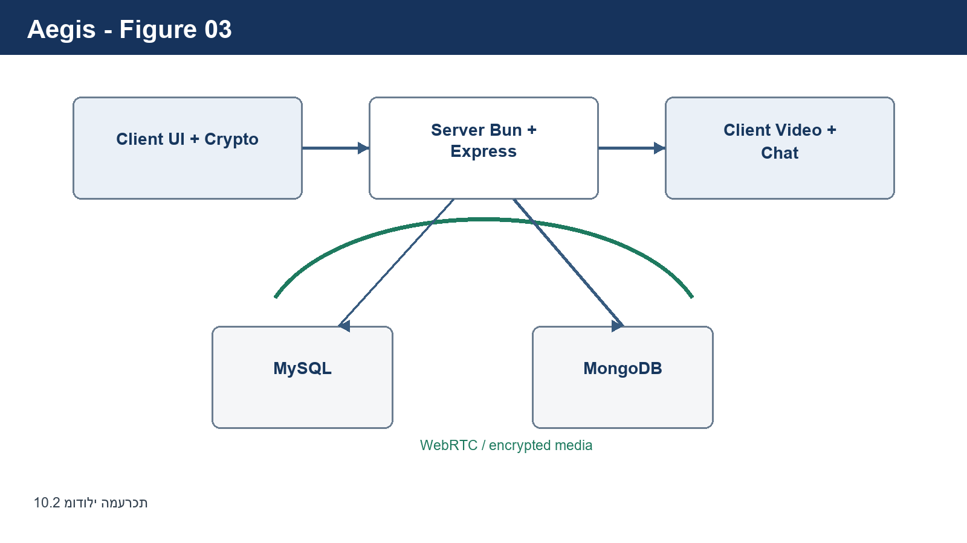
איור 3: 10.2 מודולי המערכת

10.3 אפיון פונקציונלי
האפיון הפונקציונלי מתאר את הזרימה של התרחישים המרכזיים מנקודת המבט של המשתמש. אני מציג כאן את שלושת התרחישים החשובים ביותר, ובפרק ה-Use Cases אני מפרט את כולם.
בתרחיש שליחת ההודעה, המשתמש בוחר נמען, מקליד הודעה ולוחץ שלח. ברגע זה מודול הממשק מעביר את הטקסט למודול הקריפטוגרפיה, שמצפין אותו ומחזיר חבילה מוצפנת וחתומה. מודול ההודעות שולח את החבילה דרך ה-WebSocket לשרת, השרת מעביר אותה לנמען אם הוא מחובר ושומר עותק ב-MongoDB. אצל הנמען מתרחש התהליך ההפוך: אימות, פענוח והצגה.
בתרחיש הרישום, המשתמש מזין פרטים, מקבל מילות שחזור, ומודול הקריפטוגרפיה גוזר מהן Seed ומייצר זוג מפתחות. הסיסמה משמשת להצפנת המפתח הפרטי ב-PBKDF2 לפני שהוא נשלח לשרת. בתרחיש השחזור, המשתמש שכח את סיסמתו, מזין את 14 המילים, ומודול הקריפטוגרפיה מייצר מחדש את אותו מפתח בדיוק, ומאפשר לו להגדיר סיסמה חדשה ולגשת לכל ההיסטוריה.

10.4 ביצועים עיקריים
הביצועים המרכזיים שאני אופיין להם הם זמן התגובה של הודעה, זמן ההצפנה והפענוח בצד הלקוח, השהיית הווידאו, ומספר החיבורים המקבילים שהשרת מסוגל לנהל. היעדים המספריים מופיעים בפרק מדדי ההצלחה. הנקודה החשובה באפיון היא שההצפנה רצה בצד הלקוח, ולכן זמן ההצפנה תלוי בעוצמת המכשיר של המשתמש ולא בשרת, וזה מאפשר לשרת להישאר קל ומהיר משום שאינו מבצע פעולות קריפטוגרפיות כבדות.

10.5 אילוצים
המערכת פועלת תחת כמה אילוצים שהשפיעו על התכנון. האילוץ הראשון הוא שההצפנה והפענוח חייבים לרוץ בדפדפן, ולכן הם מוגבלים ליכולות ה-JavaScript ולמשאבי המכשיר, מה שמחייב מימוש יעיל. האילוץ השני הוא שארכיטקטורת Full-Mesh מגבילה את גודל קבוצת הווידאו, משום שצריכת המשאבים גדלה ריבועית. האילוץ השלישי הוא שהמשתמש חייב לשמור את מילות השחזור, ואם יאבד אותן וגם ישכח את סיסמתו, הגישה תיאבד, ולכן הממשק חייב להדגיש זאת. האילוץ הרביעי הוא שהמערכת דורשת חיבור אינטרנט פעיל, משום שהיא מבוססת על תקשורת בזמן אמת.

11. תיאור הארכיטקטורה
פרק זה מתאר כיצד המערכת בנויה מבחינה ארכיטקטונית. אני מתחיל מתמונת על של הפתרון, ממשיך לרכיבים, לתהליכי מערכת ההפעלה, לארכיטקטורת הרשת, ל-API ולפרוטוקולים, ומסיים ביחסי השרת והלקוח. אני בונה את התיאור בגישת Top-Down, מהכלל אל הפרט, כדי שהקורא יבין תחילה את המבנה הכללי ורק לאחר מכן את הפרטים.

11.1 ארכיטקטורת הפתרון בגישת Top-Down
במבט העליון ביותר, המערכת מורכבת משלושה רבדים. הרובד הראשון הוא הלקוח, שרץ בדפדפן ומכיל את הממשק ואת מודול הקריפטוגרפיה, והוא המקום היחיד שבו תוכן גלוי מעובד. הרובד השני הוא השרת, הרץ על מכונת לינוקס ומבוסס על Express מעל Bun, והוא משמש לניתוב בקשות, לניהול חיבורי WebSocket, ל-signaling של הווידאו ולגישה למסדי הנתונים. הרובד השלישי הוא שכבת הנתונים, המורכבת מ-MySQL ומ-MongoDB.
הגישה הזו של הפרדת רבדים תואמת את עקרון הפרדת השכבות שדורש הנוהל: שכבת ממשק, שכבת לוגיקה ושכבת נתונים. החידוש הארכיטקטוני הוא שמה שמקובל לכנות שכבת הלוגיקה הקריפטוגרפית הועבר במכוון אל הלקוח, ולא אל השרת, וזה בדיוק מה שהופך את המערכת ל-Trustless.
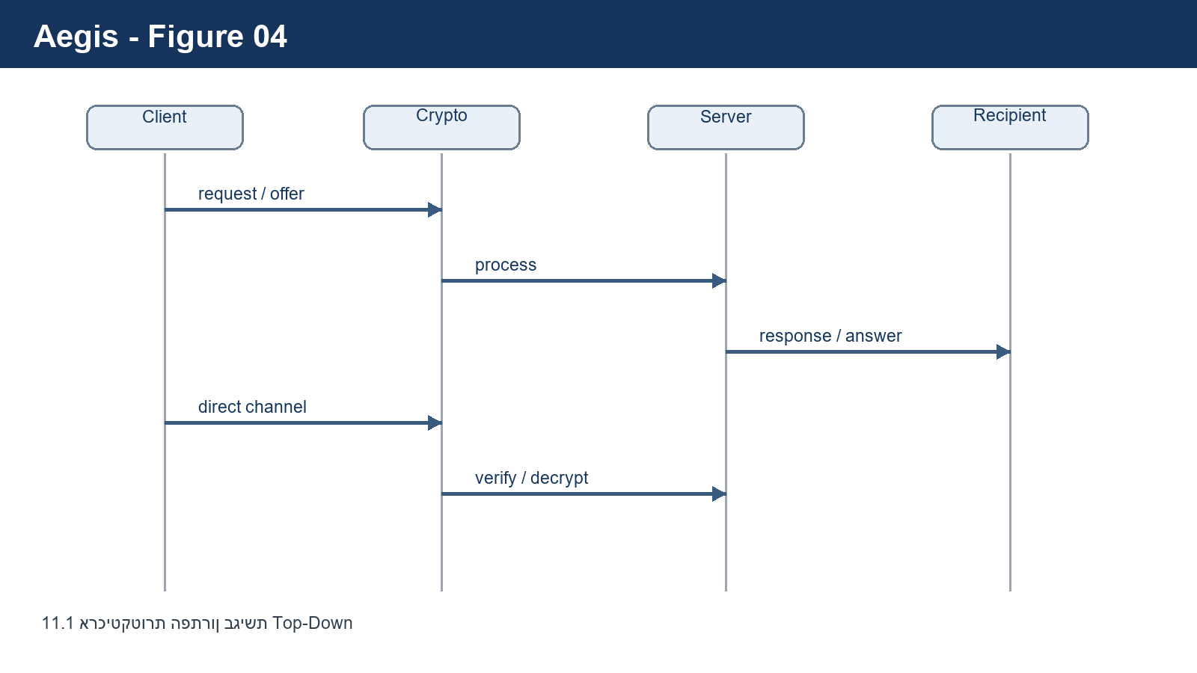
איור 4: 11.1 ארכיטקטורת הפתרון בגישת Top-Down

11.2 תיאור הרכיבים בפתרון
שרת היישום מבוסס על Express הרץ מעל Bun, והוא מטפל בבקשות ה-HTTP של הרישום, ההתחברות וניהול החברים. שרת התקשורת הוא רכיב ה-WebSocket שמחזיק את החיבורים הפתוחים ומעביר הודעות מוצפנות. שרת ה-signaling אינו שרת נפרד אלא תפקיד נוסף של ערוץ ה-WebSocket, שמתווך בין משתתפי שיחת וידאו את פרטי החיבור הראשוניים שלהם. שרת מסד הנתונים MySQL מאחסן את הישויות המבניות, ושרת מסד הנתונים MongoDB מאחסן את ההודעות. הלקוח הוא רכיב בפני עצמו, והוא היחיד שמבצע הצפנה ופענוח.

11.3 תהליכי מערכת ההפעלה שמתבצעים בפרויקט
השרת רץ על מערכת הפעלה לינוקס מסוג Ubuntu בתוך מכונה וירטואלית. סביבת Bun מבוססת על מודל לולאת אירועים (Event Loop) חד-תהליכית עם פעולות קלט ופלט אסינכרוניות. המשמעות היא שתהליך יחיד מנהל אלפי חיבורים בלי ליצור תהליך או חוט נפרד לכל חיבור, וכך נחסכים משאבי מערכת רבים. כאשר מגיעה הודעה בחיבור כלשהו, מערכת ההפעלה מודיעה ללולאת האירועים, וזו מטפלת בהודעה ומיד פנויה לטפל בחיבור הבא. בנוסף, השרת נשען על שירותי מערכת ההפעלה לניהול שקעי הרשת (Sockets), לניהול הזיכרון, ולתזמון פעולות הקלט והפלט. תעודות ה-TLS וההצפנה של שכבת התעבורה מנוהלות אף הן בשכבת מערכת ההפעלה והשרת.
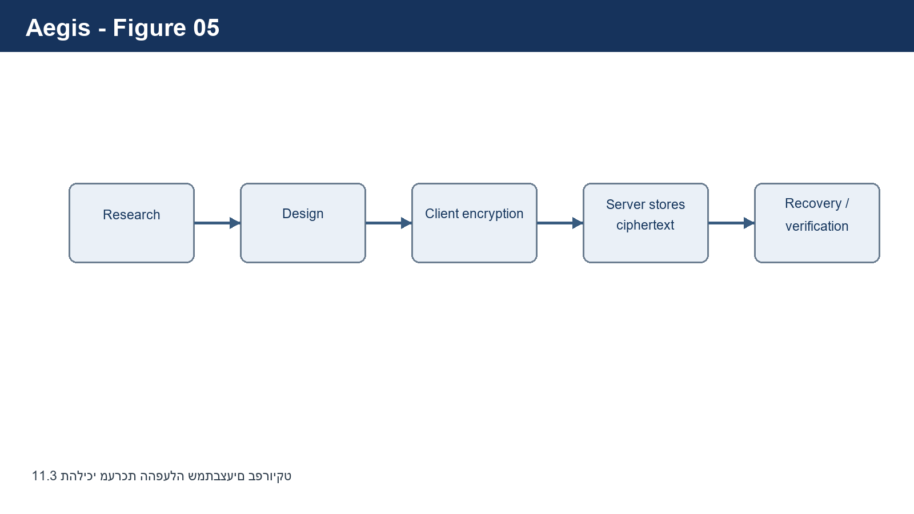
איור 5: 11.3 תהליכי מערכת ההפעלה שמתבצעים בפרויקט

11.4 ארכיטקטורת הרשת
ברמת הרשת קיימים שני סוגי תעבורה שונים. תעבורת ההודעות והבקשות עוברת בין הלקוח לשרת דרך חיבור TCP מאובטח ב-TLS, ועליו רוכבים גם ה-HTTPS וגם ה-WebSocket. תעבורת הווידאו, לעומת זאת, עוברת בחיבור ישיר בין הלקוחות על גבי UDP, ואינה עוברת דרך השרת כלל למעט שלב ה-signaling הראשוני. כדי שחיבור ישיר כזה יוקם גם כאשר המשתמשים נמצאים מאחורי נתבים וחומות אש, המערכת נעזרת בשרתי STUN שמסייעים לכל לקוח לגלות את כתובתו החיצונית, ובמקרי קצה גם בשרת TURN שמשמש כמסלול גיבוי. אני מרחיב על כך בפרק שיחות הווידאו.
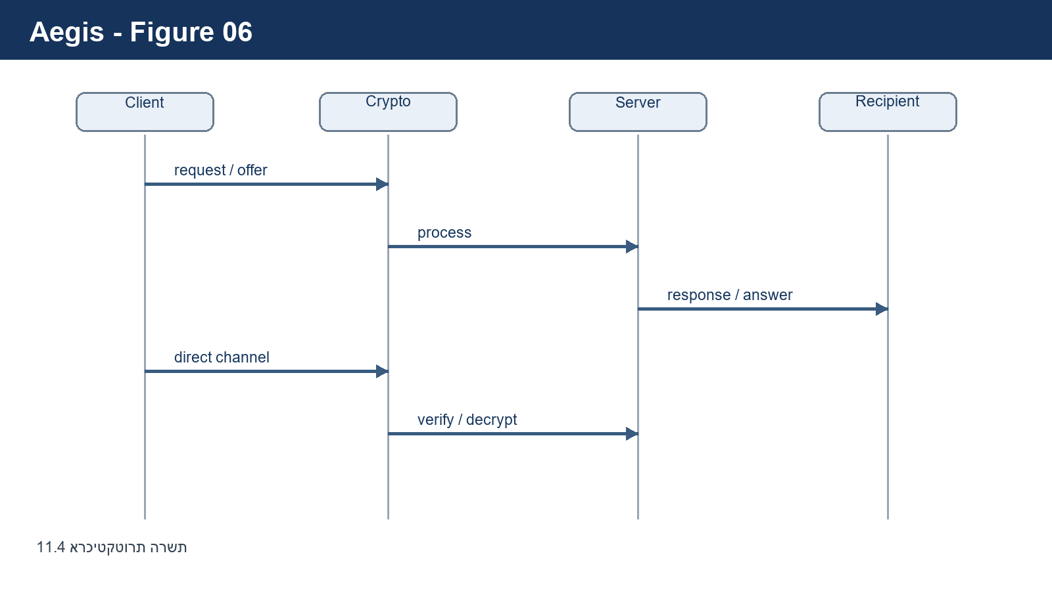
איור 6: 11.4 ארכיטקטורת הרשת

11.5 תיאור ה-API בארכיטקטורה
ה-API של המערכת מחולק לשניים. החלק הראשון הוא API מסוג REST מעל HTTPS, שמשמש לפעולות שאינן בזמן אמת, כמו רישום, התחברות, שחזור וניהול חברים. החלק השני הוא API מבוסס הודעות מעל WebSocket, שמשמש לפעולות בזמן אמת, כמו שליחת הודעה, קבלת הודעה ואירועי signaling. אני מפרט את נקודות הקצה המדויקות בפרק תיאור התוכנה.
סוג | פרוטוקול | שימוש עיקרי
REST API | HTTPS | רישום, התחברות, שחזור, ניהול חברים
WebSocket API | WS over TLS | שליחה וקבלה של הודעות, signaling לווידאו

11.6 תיאור פרוטוקולי התקשורת
המערכת נשענת על שלושה פרוטוקולי תקשורת, וכל אחד נבחר משום שהוא מתאים בדיוק למשימה שלו. אני מתאר כאן כל פרוטוקול, את אופן הפעולה שלו, ואת ההצדקה הטכנית לבחירה בו.

11.6.1 ‏WebSockets על גבי TCP
פרוטוקול ה-WebSockets הוא עמוד השדרה של מערכת ההודעות בזמן אמת. בניגוד ל-HTTP הסטנדרטי, שמבוסס על מודל של בקשה ותגובה, WebSockets מאפשר ערוץ תקשורת דו-כיווני מלא על גבי חיבור TCP יחיד. החיבור מתחיל בלחיצת יד של HTTP, ולאחר מכן משתדרג לחיבור WebSocket קבוע. השרת שומר את השקע פתוח, וכך הוא יכול לדחוף הודעות אל המשתמש ברגע שהן מגיעות, בלי שהלקוח יצטרך לשאול שוב ושוב. ההצדקה הטכנית לשימוש ב-TCP היא שהוא מבטיח אמינות גבוהה, כלומר שכל חבילת מידע תגיע ליעדה ובסדר הנכון. עבור הודעות מוצפנות זו דרישה קריטית, משום שאובדן של בייט בודד הופך את כל חבילת ה-AES לבלתי ניתנת לפענוח.

11.6.2 ‏WebRTC על גבי UDP
פרוטוקול ה-WebRTC הוא הפרוטוקול שנבחר להעברת שיחות וידאו ואודיו ישירות בין הקצוות. הפרוטוקול משתמש בתהליך signaling דרך השרת כדי להחליף בין המשתתפים מזהי רשת ותצורות מדיה, ולאחר שהחיבור הוקם המדיה זורמת ישירות בין הדפדפנים בלי לעבור דרך השרת. ההצדקה הטכנית לשימוש ב-UDP היא שבשיחות וידאו המהירות והפחתת ההשהיה חשובות יותר מאמינות מוחלטת. אם חבילת וידאו בודדת אובדת, עדיף להמשיך מיד לפריים הבא מאשר לעצור ולחכות לשידור חוזר. אבטחת המדיה מובטחת בעזרת פרוטוקול DTLS להחלפת מפתחות ו-SRTP להצפנת זרם המידע, ובפרק הווידאו אני מסביר כיצד אני מוסיף מעליהם שכבת הצפנה נוספת כדי לשמור על Trustless מלא.

11.6.3 ‏HTTPS עם TLS 1.3
פרוטוקול ה-HTTPS מהווה את שכבת ההגנה הבסיסית של האתר כולו. המערכת משתמשת בתעודות דיגיטליות ובגרסה העדכנית TLS 1.3 כדי להקים ערוץ מוצפן בין הדפדפן לשרת. ה-HTTPS מבטיח שלושה דברים: סודיות, כלומר מניעת האזנה לתקשורת בין הלקוח לשרת, ובכלל זה שליחת תקציר הסיסמה והמפתח הפרטי המוצפן; שלמות, כלומר הגנה מפני שינוי הנתונים בדרך; ואימות, כלומר ודאות שהמשתמש אכן גולש באתר Aegis המקורי ולא באתר מתחזה. חשוב להדגיש שה-HTTPS מגן רק על שכבת התעבורה, ולכן הוא תנאי הכרחי אך לא מספיק, וההגנה האמיתית על התוכן מגיעה מהצפנת הקצה אל קצה שמעליו.

11.6.4 השוואה מעמיקה בין TCP ל-UDP
מאחר שהמערכת משתמשת בשני הפרוטוקולים האלה למטרות שונות, חשוב להבין לעומק את ההבדל ביניהם. TCP הוא פרוטוקול מבוסס חיבור ואמין. לפני שמתחילים להעביר מידע, נוצר חיבור בלחיצת יד תלת-שלבית, שבה הצדדים מתאמים ביניהם מספרי רצף. כל חבילה שנשלחת ממוספרת, והצד המקבל מאשר את קבלתה. אם חבילה אובדת, היא נשלחת מחדש. אם חבילות מגיעות מחוץ לסדר, TCP מסדר אותן מחדש לפני שהוא מוסר אותן לאפליקציה. כל המנגנונים האלה מבטיחים אמינות, אך הם גובים מחיר בזמן ובמשאבים. UDP, לעומת זאת, הוא פרוטוקול ללא חיבור ולא אמין. הוא שולח חבילות בלי לתאם מראש ובלי לאשר קבלה. אם חבילה אובדת, היא פשוט אובדת, ואין שידור חוזר. החיסרון הזה הוא דווקא יתרון בווידאו, משום שאין טעם לשדר מחדש פריים וידאו שכבר עבר זמנו, ועדיף להמשיך מיד לפריים הבא.
תכונה | TCP | UDP
אמינות | מובטחת, עם שידור חוזר | אינה מובטחת
סדר ההגעה | נשמר | אינו נשמר
השהיה | גבוהה יחסית | נמוכה
שימוש בפרויקט | הודעות טקסט (WebSockets) | זרם וידאו (WebRTC)
הסיבה לבחירה | אובדן בייט הורס הצפנה | מהירות חשובה מאובדן פריים

11.6.5 לחיצת היד של WebSocket בפירוט
חיבור WebSocket אינו מתחיל מאפס אלא נולד מתוך בקשת HTTP רגילה. הלקוח שולח לשרת בקשת HTTP מיוחדת שכוללת כותרת Upgrade עם הערך websocket, וכותרת נוספת בשם Sec-WebSocket-Key, שמכילה ערך אקראי. השרת, אם הוא תומך ב-WebSocket, מחזיר תשובה עם קוד 101 שמשמעו החלפת פרוטוקולים, וכותרת Sec-WebSocket-Accept שמחושבת מתוך המפתח שהלקוח שלח. מרגע זה, החיבור מפסיק להתנהג כ-HTTP ועובר להתנהג כ-WebSocket: ערוץ דו-כיווני קבוע שבו שני הצדדים יכולים לשלוח מידע בכל רגע. המידע נשלח במסגרות (Frames), שכל אחת כוללת כותרת קצרה ואת המטען. מבנה זה יעיל מאוד, משום שהוא חוסך את כל כותרות ה-HTTP הכבדות שהיו נדרשות לכל הודעה אילו השתמשנו בבקשות נפרדות.
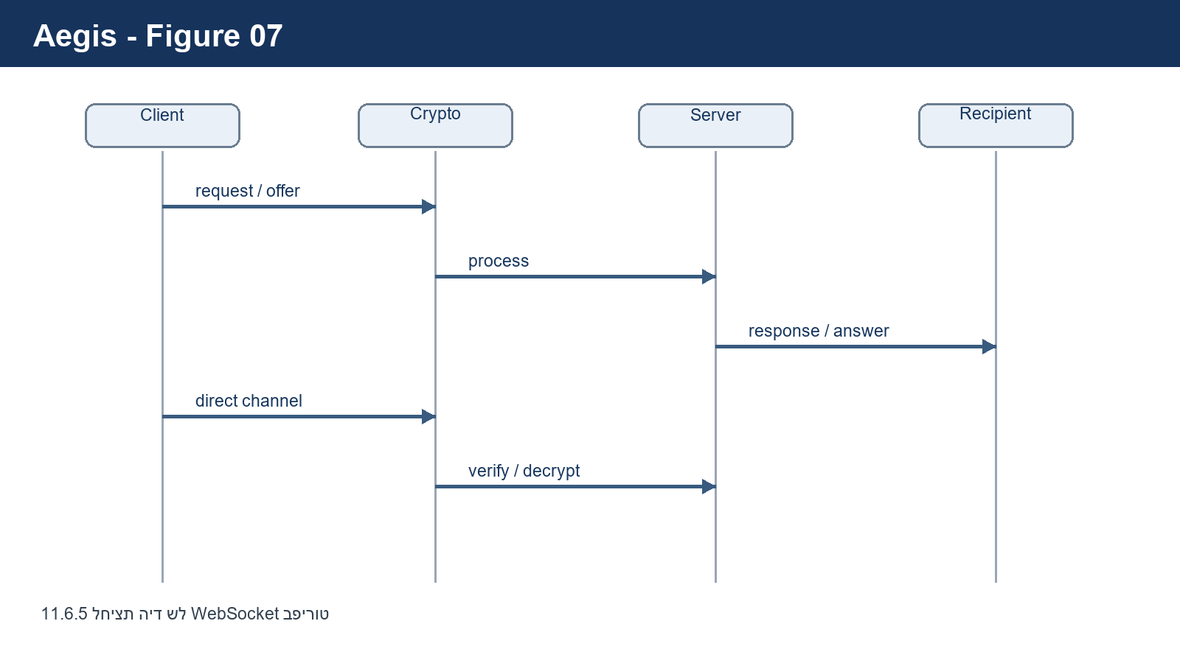
איור 7: 11.6.5 לחיצת היד של WebSocket בפירוט

11.6.6 הקמת חיבור WebRTC עם ICE, STUN ו-TURN
הקמת חיבור ישיר בין שני דפדפנים מורכבת יותר ממה שנדמה, משום שרוב המכשירים נמצאים מאחורי נתב שמבצע תרגום כתובות (NAT), ולכן אין להם כתובת ציבורית קבועה וגלויה. כדי לפתור זאת, WebRTC משתמש במסגרת בשם ICE, שתפקידה למצוא את הדרך הטובה ביותר לחבר בין שני הצדדים. ICE אוסף מועמדי חיבור משלושה סוגים. הסוג הראשון הוא כתובת מקומית, כלומר הכתובת של המכשיר ברשת הפנימית. הסוג השני מתקבל בעזרת שרת STUN: הלקוח פונה לשרת STUN, וזה מחזיר לו את הכתובת הציבורית שממנה הגיעה הפנייה, כך שהלקוח לומד כיצד הוא נראה מבחוץ. הסוג השלישי מתקבל בעזרת שרת TURN, שמשמש כמסלול ממסר במקרים שבהם חיבור ישיר בלתי אפשרי.
לאחר שכל צד אסף את מועמדי החיבור שלו, הם מוחלפים דרך ערוץ ה-signaling, ו-ICE מנסה את כל הצירופים האפשריים עד שהוא מוצא זוג שעובד. ברוב המקרים נמצא חיבור ישיר בעזרת STUN, ורק במקרי קצה נדרש TURN. חשוב להדגיש שאפילו אם נעשה שימוש ב-TURN, ובמערכת שלי גם בעתיד אם יתווסף שרת מדיה, ההצפנה הנוספת שתיארתי בפרק הווידאו מבטיחה שהממסר אינו רואה את תוכן הווידאו.
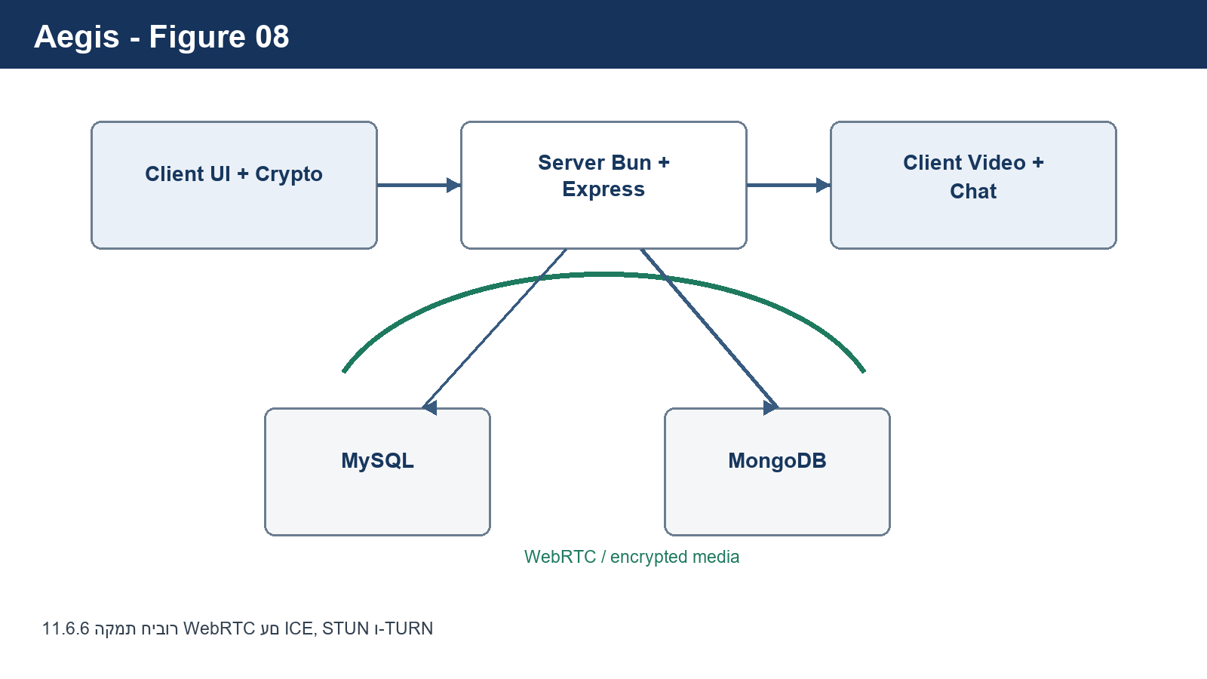
איור 8: 11.6.6 הקמת חיבור WebRTC עם ICE, STUN ו-TURN

11.7 שרת ולקוח
חלוקת התפקידים בין השרת ללקוח היא ההחלטה הארכיטקטונית המגדירה של הפרויקט. הלקוח אחראי על כל הפעולות הרגישות: יצירת מפתחות, הצפנה, פענוח, חתימה ואימות. השרת אחראי על הפעולות שאינן רגישות: ניתוב הודעות מוצפנות, שמירתן כפי שהן, ניהול חיבורים, ואכיפת חוקי שלמות שאינם דורשים גישה לתוכן, כמו מניעת שליחת הודעה למשתמש שאינו קיים. החלוקה הזו היא שמאפשרת לשרת להישאר עיוור לתוכן, ובכל זאת לבצע את תפקידו כצינור תקשורת אמין ומהיר.
פעולה | מבוצעת בלקוח | מבוצעת בשרת
יצירת מפתחות מ-Seed | כן | לא
הצפנת ופענוח הודעות | כן | לא
חתימה ואימות | כן | לא
ניתוב הודעות מוצפנות | לא | כן
אחסון הודעות מוצפנות | לא | כן
אכיפת שלמות רלציונית | לא | כן

12. תהליכי אבטחת מידע במערכת
זהו הפרק המרכזי של הפרויקט, ובו אני מתאר את תהליכי אבטחת המידע על שני חלקיהם. החלק הראשון עוסק בהגנה מפני תקיפות, ומציג כיצד המערכת מתגוננת בכל שכבה. החלק השני עוסק בהצפנות, ובו אני מסביר כל אלגוריתם שמימשתי בצורה שקל להבין, יחד עם פסאודו-קוד שמתאר את הלוגיקה ועם מקומות שמורים שבהם ישובץ הקוד האמיתי. הסברתי כל אלגוריתם מן הבסיס, משום שמטרת הפרויקט אינה רק להשתמש בהצפנה אלא להבין כיצד היא עובדת.

12.1 תיאור התקיפה וההגנה
תכננתי את המערכת בגישת הגנה רב-שכבתית, כלומר הגנה בכל שכבה בנפרד, כך שגם אם שכבה אחת נכשלת, השכבות שמעליה וסביבה עדיין מגינות על המשתמש. אני מתאר את ההגנה לפי השכבות שדורש הנוהל: שכבת האפליקציה ושכבת התעבורה, וכן את האימות וההרשאה ואת אבטחת מסדי הנתונים.

12.1.1 הגנה בשכבת האפליקציה
בשכבת האפליקציה האיום המרכזי הוא הזרקת סקריפט זדוני, הנקראת XSS. מאחר שתוכן ההודעות מוצפן מקצה לקצה, השרת אינו יכול לסנן תווים זדוניים, משום שהוא אינו רואה את התוכן כלל. לכן הסינון חייב להתבצע בצד הלקוח, מיד לאחר פענוח ההודעה ולפני הצגתה במסך. הלקוח מבצע ניקוי קפדני של כל תו מסוכן, וכך מונע מצב שבו הודעה שמכילה קוד תרוץ בדפדפן של הנמען. איום נוסף הוא זיוף בקשה חוצת אתרים, הנקרא CSRF, שבו אתר זדוני גורם לדפדפן של המשתמש לבצע פעולה בשמו. ההגנה היא שימוש באסימונים ייחודיים לכל הפעלה, שאתר זדוני אינו יכול לנחש.

12.1.2 הגנה בשכבת התעבורה
בשכבת התעבורה האיום המרכזי הוא האזנת סתר ומתקפת אדם באמצע, שבה גורם שלישי מתמקם בין הלקוח לשרת ומיירט את התקשורת. ההגנה היא אכיפת HTTPS עם TLS 1.3 בכל תקשורת בין הלקוח לשרת. כך, גם אם תוקף מצליח ליירט את התעבורה, הוא רואה רק מידע מוצפן. חשוב להדגיש שאפילו אם שכבה זו נפרצת איכשהו, התוכן עצמו עדיין מוגן בהצפנת הקצה אל קצה שמעליה, וזו בדיוק התועלת של ההגנה הרב-שכבתית.

12.1.3 אימות והרשאה
תהליך האימות במערכת הוא דו-שלבי. בשלב הראשון המשתמש מזין שם משתמש וסיסמה, ובשלב השני הוא נדרש לאמת קוד שנשלח למכשירו. כך, גם אם סיסמת המשתמש נגנבה, התוקף אינו יכול להיכנס לחשבון בלי המכשיר הפיזי. לאחר אימות מוצלח מקבל המשתמש אסימון JWT חתום, שמשמש לזיהויו בכל בקשה הבאה בלי צורך לשלוח את הסיסמה שוב. כך נשמרת ארכיטקטורה חסרת מצב (Stateless) שהיא גם מהירה וגם מאובטחת.
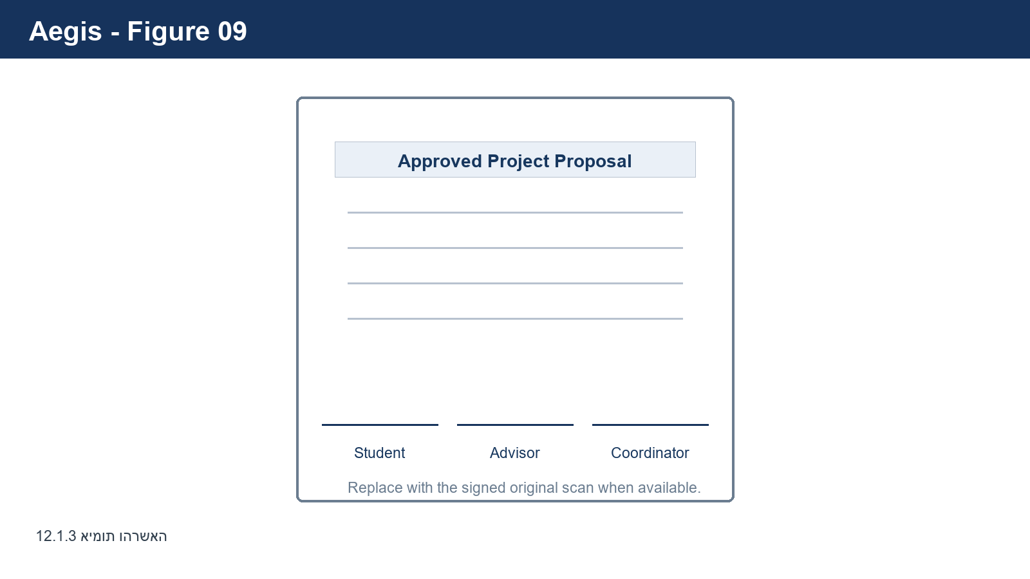
איור 9: 12.1.3 אימות והרשאה

12.1.4 אבטחת מסדי הנתונים
אבטחת מסדי הנתונים נשענת על שלושה עקרונות. הראשון הוא שסיסמת המשתמש לעולם אינה נשמרת בטקסט גלוי אלא רק כתקציר, כך שגם אם מסד ה-MySQL נפרץ, התוקף אינו יכול לדעת את הסיסמאות. השני הוא שהמפתח הפרטי נשמר מוצפן ב-PBKDF2 עם סיסמת המשתמש, כך שרק הסיסמה המקורית, שאינה ידועה לשרת, יכולה לפענח אותו. השלישי הוא שכל תוכן ההודעות ב-MongoDB נשמר כ-Ciphertext מוצפן, כך שהמסד משמש כמאגר עיוור. בנוסף, כל הגישה למסדי הנתונים מתבצעת בעזרת שאילתות מוכנות (Prepared Statements), שמונעות הזרקת SQL, משום שקלט המשתמש לעולם אינו מתפרש כחלק מהפקודה אלא רק כערך.
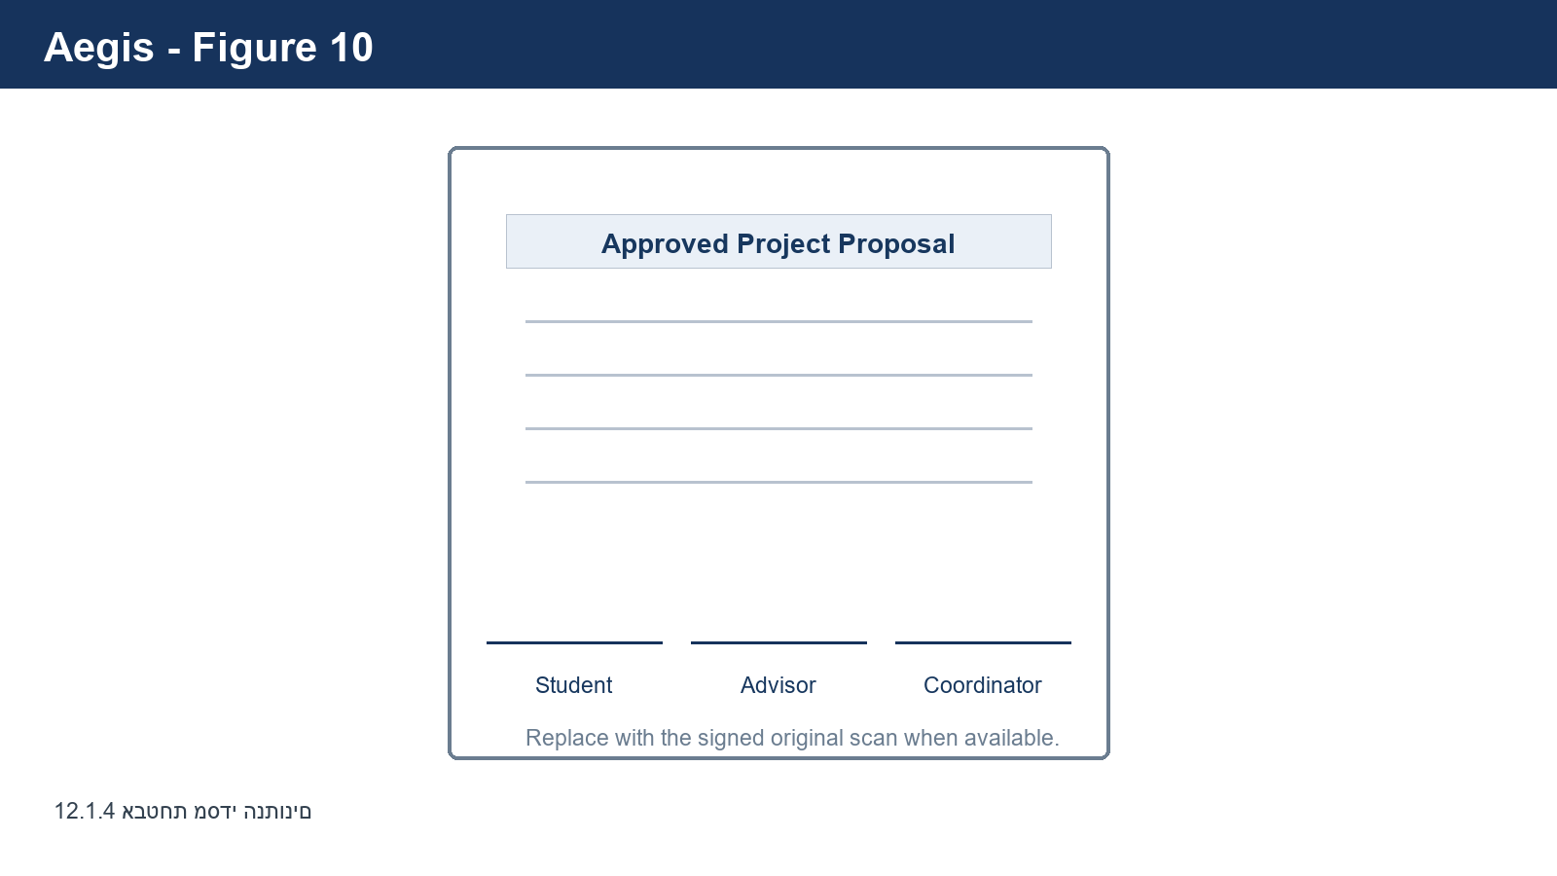
איור 10: 12.1.4 אבטחת מסדי הנתונים

12.2 תיאור ההצפנות
בחלק זה אני מתאר את כל אלגוריתמי ההצפנה שמימשתי. כדי להבין את התמונה הכוללת לפני הפרטים, אציג תחילה את ההצפנה ההיברידית, שהיא המסגרת שבתוכה כל האלגוריתמים האחרים פועלים, ולאחר מכן אסביר כל אלגוריתם בנפרד.

12.2.0 ההצפנה ההיברידית: התמונה הכוללת
כאשר משתמש שולח הודעה, מתרחשת שרשרת פעולות מדויקת. ראשית, נוצר מפתח AES אקראי וחד-פעמי לאותה הודעה, הנקרא מפתח סשן. ההודעה עצמה מוצפנת במפתח הזה בעזרת AES-256, משום ש-AES מהיר ומתאים להצפנת תוכן. שנית, מפתח ה-AES הקצר מוצפן בעזרת המפתח הציבורי של הנמען ב-RSA, משום ש-RSA מאפשר להעביר את המפתח בלי שהצדדים יסכימו עליו מראש. שלישית, החבילה כולה נחתמת בעזרת המפתח של השולח, כדי להבטיח שלמות ואימות מקור. הנמען מבצע את התהליך ההפוך: מאמת את החתימה, מפענח את מפתח ה-AES בעזרת מפתחו הפרטי, ומפענח את ההודעה. כך אני נהנה מהמהירות של ההצפנה הסימטרית ומנוחות חלוקת המפתח של ההצפנה האסימטרית בו זמנית.
FUNCTION sendMessage(plaintext, recipientPublicKey, senderPrivateKey):
sessionKey = generateRandomAESKey(256 bits)
ciphertext = AES_256_Encrypt(plaintext, sessionKey)
encryptedKey = RSA_Encrypt(sessionKey, recipientPublicKey)
package = { ciphertext, encryptedKey, metadata }
signature = Sign(package, senderPrivateKey)
SEND { package, signature } TO server
END FUNCTION
FUNCTION receiveMessage(package, signature, senderPublicKey, myPrivateKey):
IF NOT Verify(package, signature, senderPublicKey):
REJECT message // tampered in transit
sessionKey = RSA_Decrypt(package.encryptedKey, myPrivateKey)
plaintext = AES_256_Decrypt(package.ciphertext, sessionKey)
RETURN sanitize(plaintext) // protect against XSS
END FUNCTION
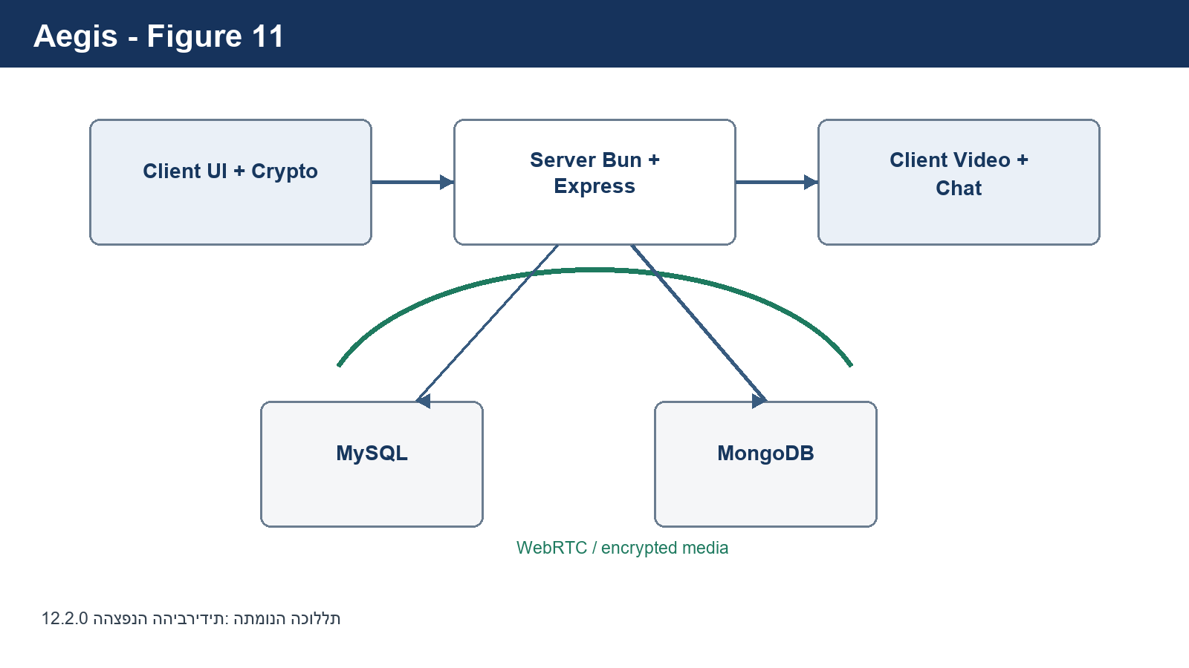
איור 11: 12.2.0 ההצפנה ההיברידית: התמונה הכוללת

12.2.1 אלגוריתם AES-256 (הצפנה סימטרית)
אלגוריתם ה-AES הוא אלגוריתם הצפנה סימטרי שעובד על בלוקים. כל בלוק הוא בגודל 128 ביט, כלומר 16 בייט, והמפתח שלי הוא בגודל 256 ביט. כדי להבין כיצד הוא עובד, צריך להכיר תחילה את מבנה ה-State. ה-State הוא מטריצה בגודל ארבע על ארבע של בייטים, כלומר 16 הבייטים של הבלוק מסודרים בטבלה ריבועית. כל פעולות ההצפנה משנות את המטריצה הזו שוב ושוב עד שהיא הופכת לטקסט מוצפן.
הצפנת AES עם מפתח 256 ביט מבצעת 14 סבבים של ערבוב. כל סבב מורכב מארבע פעולות שמיד אסביר. לפני כל הסבבים מתבצעת פעולת הרחבת מפתח, שמייצרת מהמפתח המקורי 15 מפתחות סבב, אחד לכל סבב ועוד אחד התחלתי. הרעיון העומד מאחורי כל התהליך הוא להשיג שתי תכונות שהגדיר קלוד שאנון: בלבול (Confusion), כלומר שהקשר בין המפתח לטקסט המוצפן יהיה מורכב ככל האפשר, ופיזור (Diffusion), כלומר שכל ביט בטקסט הגלוי ישפיע על ביטים רבים בטקסט המוצפן.
פעולת הרחבת המפתח לוקחת את המפתח המקורי בן 256 הביט ומייצרת ממנו לוח של 15 מפתחות סבב. היא עושה זאת בעזרת שלוש פעולות חוזרות: RotWord, שמסובבת מילה של ארבעה בייטים; SubWord, שמחליפה כל בייט לפי טבלת ה-S-Box; ו-XOR עם קבוע סבב הנקרא Rcon, שמשתנה בכל סבב. השילוב של שלוש הפעולות האלה מבטיח שכל מפתח סבב יהיה שונה מהותית מהאחרים, וכך מפתח אחד שנחשף אינו חושף את האחרים.
FUNCTION KeyExpansion(key): // key = 32 bytes (256 bit)
words[0..7] = split key into 8 words of 4 bytes
FOR i FROM 8 TO 59:
temp = words[i-1]
IF i mod 8 == 0:
temp = SubWord(RotWord(temp)) XOR Rcon[i/8]
ELSE IF i mod 8 == 4:
temp = SubWord(temp)
words[i] = words[i-8] XOR temp
RETURN group words into 15 round keys
END FUNCTION
מקום לקוד
כאן ישובץ הקוד האמיתי של פונקציית הרחבת המפתח (KeyExpansion), כולל המימוש של RotWord, SubWord ושל מערך קבועי ה-Rcon.
פעולת SubBytes מחליפה כל בייט במטריצת ה-State בבייט אחר, לפי טבלת חיפוש קבועה הנקראת S-Box. הטבלה הזו אינה שרירותית אלא נבנית במתמטיקה מדויקת. כל בייט נתפס כאיבר בשדה גלואה GF(28), ועליו מבצעים שתי פעולות: ראשית מחשבים את ההופכי הכפלי שלו בשדה, כלומר את האיבר שכאשר מכפילים בו את הבייט מקבלים אחד, ושנית מבצעים טרנספורמציה אפינית, שהיא סדרת פעולות XOR קבועה. התוצאה היא טבלה של 256 ערכים שכל בייט ממופה דרכה לבייט אחר. מטרת הפעולה היא להשיג בלבול, כלומר ליצור קשר לא ליניארי ומורכב בין הקלט לפלט, וזו השכבה שהכי קשה לתוקף לנתח.
FUNCTION buildSBox():
FOR each byte b FROM 0 TO 255:
inv = MultiplicativeInverse(b) in GF(2^8) // inverse of 0 is 0
sbox[b] = AffineTransform(inv)
RETURN sbox
END FUNCTION
FUNCTION SubBytes(state):
FOR each byte in state:
byte = sbox[byte]
END FUNCTION
מקום לקוד
כאן ישובץ הקוד האמיתי של בניית ה-S-Box, כולל פונקציית ההופכי הכפלי בשדה גלואה והטרנספורמציה האפינית, וכן פונקציית SubBytes שמשתמשת בטבלה.
פעולת ShiftRows מבצעת הזזה מחזורית של שורות המטריצה. השורה הראשונה נשארת במקומה, השורה השנייה מוזזת בבייט אחד שמאלה, השלישית בשניים והרביעית בשלושה. הזזה מחזורית פירושה שבייט שיוצא מצד אחד נכנס מהצד השני. מטרת הפעולה היא להשיג פיזור לרוחב, כלומר לערבב בין העמודות כך שבייטים שהיו באותה עמודה יתפזרו לעמודות שונות. זו פעולה פשוטה יחסית אך חיונית, משום שבלעדיה כל עמודה הייתה נשארת מבודדת.
FUNCTION ShiftRows(state): // state is 4x4 matrix of bytes
row1: shift left by 1 (cyclic)
row2: shift left by 2 (cyclic)
row3: shift left by 3 (cyclic)
// row0 stays unchanged
END FUNCTION
מקום לקוד
כאן ישובץ הקוד האמיתי של פונקציית ShiftRows.
פעולת MixColumns היא המורכבת ביותר, ובה מתבצע פיזור לאורך. כל עמודה במטריצה מוכפלת במטריצה קבועה, וההכפלה מתבצעת באריתמטיקה של שדה גלואה, ולא בכפל רגיל. בשדה גלואה, כפל בשניים פירושו הזזה שמאלה ביט אחד, ואם התוצאה גדולה מדי מבצעים XOR עם מספר קבוע שמייצג את הפולינום שמגדיר את השדה. התוצאה של MixColumns היא שכל בייט בעמודה החדשה תלוי בכל ארבעת הבייטים של העמודה המקורית. בשילוב עם ShiftRows, זה מבטיח שלאחר מספר סבבים כל בייט בטקסט המוצפן מושפע מכל בייט בטקסט הגלוי, וזה לב הפיזור של AES.
FUNCTION gmul(a, b): // multiply two bytes in GF(2^8)
result = 0
FOR i FROM 0 TO 7:
IF (b AND 1) == 1: result = result XOR a
highBit = a AND 0x80
a = (a << 1) AND 0xFF
IF highBit != 0: a = a XOR 0x1B // the AES irreducible polynomial
b = b >> 1
RETURN result
END FUNCTION
FUNCTION MixColumns(state):
FOR each column c of state:
c0,c1,c2,c3 = column bytes
new0 = gmul(c0,2) XOR gmul(c1,3) XOR c2 XOR c3
new1 = c0 XOR gmul(c1,2) XOR gmul(c2,3) XOR c3
new2 = c0 XOR c1 XOR gmul(c2,2) XOR gmul(c3,3)
new3 = gmul(c0,3) XOR c1 XOR c2 XOR gmul(c3,2)
column = new0,new1,new2,new3
END FUNCTION
מקום לקוד
כאן ישובץ הקוד האמיתי של כפל בשדה גלואה (gmul) ושל פונקציית MixColumns, כולל הטיפול בפולינום הבלתי פריק 0x1B.
פעולת AddRoundKey היא הפשוטה ביותר אך החשובה ביותר מבחינת השימוש במפתח. היא מבצעת XOR בין מטריצת ה-State לבין מפתח הסבב המתאים שהופק בהרחבת המפתח. זו הפעולה היחידה מבין הארבע שמערבת את המפתח, ולכן בלעדיה כל שאר הפעולות היו קבועות וניתנות להיפוך בלי המפתח. ה-XOR הוא פעולה הפיכה: אם מבצעים XOR פעמיים עם אותו ערך חוזרים למקור, וזו הסיבה שהפענוח מסוגל להפוך את התהליך.
FUNCTION AddRoundKey(state, roundKey):
FOR each byte position i:
state[i] = state[i] XOR roundKey[i]
END FUNCTION
FUNCTION AES_Encrypt_Block(block, roundKeys):
state = block
AddRoundKey(state, roundKeys[0])
FOR round FROM 1 TO 13:
SubBytes(state)
ShiftRows(state)
MixColumns(state)
AddRoundKey(state, roundKeys[round])
SubBytes(state) // final round has no MixColumns
ShiftRows(state)
AddRoundKey(state, roundKeys[14])
RETURN state
END FUNCTION
מקום לקוד
כאן ישובץ הקוד האמיתי של פונקציית AddRoundKey ושל לולאת ההצפנה הראשית של AES (כולל מצב הצפנה CBC או GCM, וכן ה-padding של הבלוק האחרון).
הערה על הסבב האחרון: בסבב ה-14 והאחרון לא מתבצעת פעולת MixColumns. הסיבה היא מתמטית, ונועדה לאפשר לתהליך הפענוח להיות סימטרי למבנה ההצפנה. זו דוגמה לפרט קטן שאם מפספסים אותו, המימוש כולו אינו תואם לתקן.
כדי להמחיש את האריתמטיקה של שדה גלואה, שהיא הבסיס ל-MixColumns ול-S-Box, אעבור על דוגמה קונקרטית של כפל שני בייטים בשדה. נניח שאני רוצה להכפיל את הבייט 0x57 בבייט 0x13. בשדה גלואה, כל בייט נתפס כפולינום שבו כל ביט הוא מקדם. הבייט 0x57, שהוא בבינארי 01010111, מייצג את הפולינום x6+x4+x2+x+1. הבייט 0x13, שהוא בבינארי 00010011, מייצג את הפולינום x4+x+1.
הכפל מתבצע בשני שלבים. בשלב הראשון מכפילים את הפולינומים כרגיל, אך החיבור בין המקדמים הוא XOR ולא חיבור רגיל, משום שאנו עובדים מעל שדה בינארי. בשלב השני, אם תוצאת הכפל היא בדרגה גבוהה מ-7, מבצעים שארית (modulo) ביחס לפולינום הבלתי פריק של AES, שהוא x8+x4+x3+x+1, המיוצג על ידי המספר ההקסדצימלי 0x11B. פעולת השארית הזו היא בדיוק מה שמבטיח שהתוצאה תישאר בייט יחיד בתחום השדה. בדוגמה זו, התוצאה הסופית של 0x57 כפול 0x13 בשדה היא 0xFE. הפסאודו-קוד של gmul שהוצג קודם מבצע בדיוק את שני השלבים האלה בצורה איטרטיבית: בכל סיבוב הוא בודק את הביט הנמוך של b, מבצע הזזה של a, ואם נוצר גלישה מעבר ל-8 ביט הוא מבצע XOR עם 0x1B, שהוא ההצגה המקוצרת של הפולינום הבלתי פריק.
הבנת הדוגמה הזו חשובה משום שהיא מסבירה את שתי השורות הקריטיות בקוד ה-gmul: ההזזה שמאלה שמייצגת כפל ב-x, וה-XOR עם 0x1B שמייצג את פעולת השארית. בלי שתי הפעולות האלה, התוצאה הייתה גולשת מחוץ לתחום הבייט והמימוש היה שגוי.
כדי להמחיש כיצד ארבע הפעולות מצטרפות יחד, אתאר במילים מה קורה למטריצת ה-State לאורך סבב אחד. נניח שבתחילת הסבב המטריצה מכילה 16 בייטים כלשהם. ראשית, SubBytes מחליפה כל אחד מ-16 הבייטים בערך המתאים לו בטבלת ה-S-Box, וכך כל בייט מקבל ערך חדש שאין לו קשר ליניארי לערך הישן. שנית, ShiftRows מזיזה את השורות: השורה הראשונה נשארת, השורה השנייה זזה מקום אחד שמאלה, השלישית שני מקומות והרביעית שלושה, וכך בייטים שהיו באותה עמודה מתפזרים לעמודות שונות. שלישית, MixColumns מערבבת כל עמודה כך שכל בייט בעמודה החדשה תלוי בכל ארבעת הבייטים של העמודה הישנה. רביעית, AddRoundKey מבצעת XOR בין המטריצה למפתח הסבב. בסוף הסבב, כל בייט במטריצה הושפע גם מהחלפה לא ליניארית, גם מפיזור לרוחב, גם מפיזור לאורך וגם מהמפתח. לאחר 14 סבבים כאלה, אין שום דרך מעשית לשחזר את הקלט בלי המפתח.
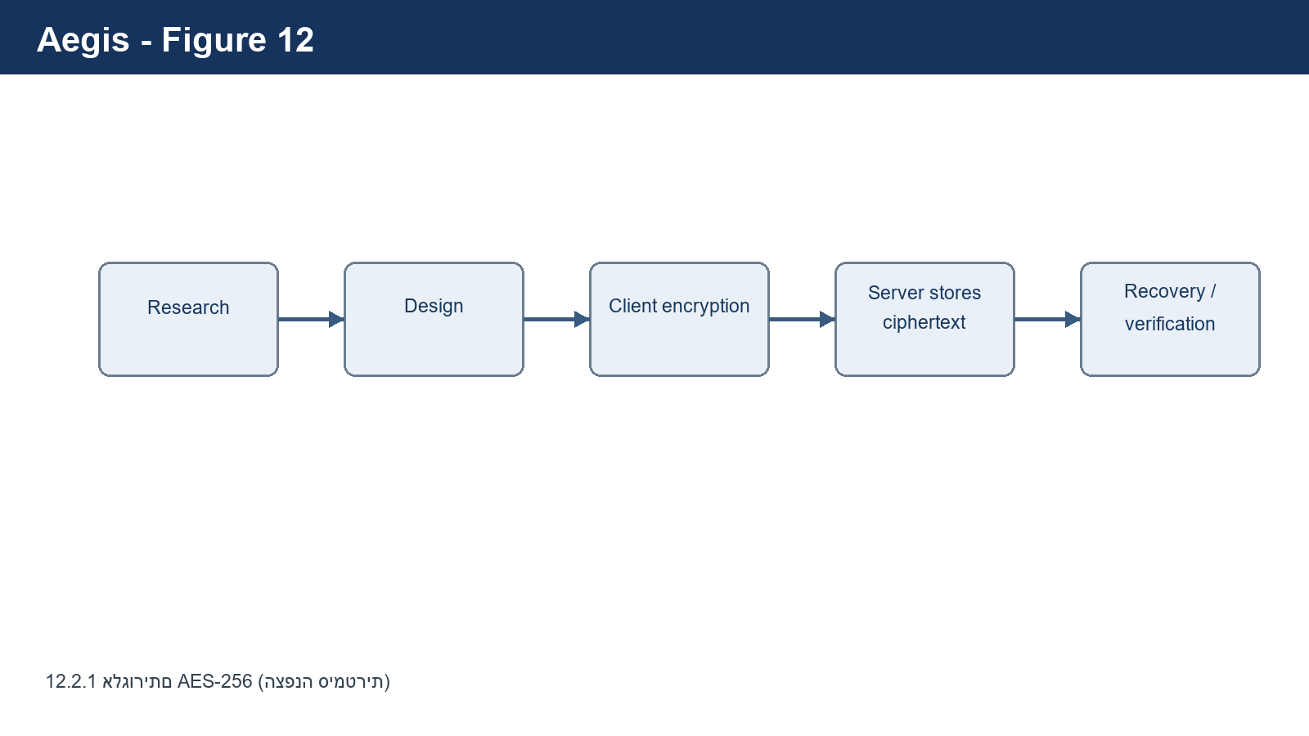
איור 12: 12.2.1 אלגוריתם AES-256 (הצפנה סימטרית)

12.2.2 יצירת מפתחות RSA דטרמיניסטיים מבוססי Seed
אלגוריתם ה-RSA הוא אלגוריתם הצפנה אסימטרי, כלומר עם זוג מפתחות. הביטחון שלו נשען על עובדה מתמטית פשוטה אך עוצמתית: קל מאוד להכפיל שני מספרים ראשוניים גדולים ולקבל מספר עצום, אך קשה מאוד מאוד לעשות את הפעולה ההפוכה, כלומר לקחת את המספר העצום ולמצוא משני המספרים הראשוניים שיצרו אותו. הקושי הזה הוא מה שמגן על המפתח הפרטי.
האתגר המיוחד שלי לא היה רק לממש RSA, אלא לממש אותו בצורה דטרמיניסטית. בדרך כלל יצירת מפתחות RSA נשענת על אקראיות אמיתית של מערכת ההפעלה, וכל הפעלה מייצרת מפתחות אחרים. אני נדרשתי בדיוק להפך: שאותו Seed יפיק תמיד בדיוק את אותו זוג מפתחות, כדי שהמשתמש יוכל לשחזר אותם בכל עת מ-14 מילות השחזור. כדי להשיג זאת בניתי שלושה רכיבים.
הרכיב הראשון הוא מחולל מספרים פסאודו-אקראי שמקבל כ-Seed את רצף המספרים שהופק מ-HashMap של 14 המילים. המחולל הזה מייצר רצף ביטים שנראה אקראי לחלוטין, אך נקבע במלואו על ידי ה-Seed. כך, כל מי שמחזיק באותן 14 מילים יקבל בדיוק את אותו רצף. כל המספרים שאשתמש בהם בהמשך, כמו המועמדים להיות מספרים ראשוניים, נדגמים מהמחולל הזה ולא ממקור אקראי של המערכת.
FUNCTION seedFromWords(words[14]):
digits = ""
FOR each word in words:
digits += hashMap[word] // each word maps to value 10..99
seed = SHA-256(digits) // turn the sequence into a 256-bit seed
RETURN seed
END FUNCTION
FUNCTION deterministicRandom(seed):
state = seed
LOOP:
state = SHA-256(state) // each call advances the state
YIELD state // produces a repeatable stream of bytes
END FUNCTION
מקום לקוד
כאן ישובץ הקוד האמיתי של ה-HashMap הממפה כל אחת מ-14 המילים לערך נומרי, ושל המחולל הדטרמיניסטי שמייצר רצף ביטים חזיר מתוך ה-Seed.
מפתחות RSA בטוחים דורשים מספרים ראשוניים בני מאות ספרות, גדולים בהרבה ממה ש-JavaScript מסוגל להחזיק במשתנה רגיל. לכן השתמשתי בטיפוס BigInt שמאפשר אריתמטיקה על מספרים ענקיים. כדי למצוא מספר ראשוני, אני דוגם מספר אקראי גדול מהמחולל הדטרמיניסטי ובודק אם הוא ראשוני. בדיקת ראשוניות מדויקת על מספר ענק היא איטית מאוד, ולכן אני משתמש במבחן מילר-רבין, שהוא מבחן הסתברותי. המבחן מבצע סדרת בדיקות, וכל בדיקה שעוברת מגדילה את ההסתברות שהמספר ראשוני. לאחר מספיק בדיקות מוצלחות, ההסתברות לטעות נמוכה עד כדי זניחות, ואפשר להתייחס למספר כראשוני.
FUNCTION isProbablePrime(n, rounds):
write n-1 as 2^r * d with d odd
REPEAT rounds times:
a = next value from deterministicRandom in range [2, n-2]
x = (a^d) mod n // modular exponentiation
IF x == 1 OR x == n-1: CONTINUE
REPEAT r-1 times:
x = (x*x) mod n
IF x == n-1: BREAK to next round
RETURN false // composite
RETURN true // probably prime
END FUNCTION
FUNCTION findPrime(seedStream, bitLength):
LOOP:
candidate = sample odd number of bitLength bits from seedStream
IF isProbablePrime(candidate, 40): RETURN candidate
END FUNCTION
מקום לקוד
כאן ישובץ הקוד האמיתי של מבחן מילר-רבין, של חזקה מודולרית מהירה (modular exponentiation), ושל חיפוש שני המספרים הראשוניים p ו-q באמצעות המחולל הדטרמיניסטי.
לאחר שמצאתי שני מספרים ראשוניים p ו-q, אני מחשב את n שהוא מכפלתם, ואת פונקציית אוילר שהיא מכפלת (p פחות אחד) ב-(q פחות אחד). את המעריך הציבורי e אני בוחר כקבוע מקובל. כדי לחשב את המפתח הפרטי d, אני זקוק להופכי הכפלי המודולרי של e, כלומר למספר שכאשר מכפילים אותו ב-e ומחלקים בפונקציית אוילר, השארית היא אחד. את ההופכי הזה מחשבים בעזרת האלגוריתם האוקלידי המורחב, שמרחיב את האלגוריתם המוכר למציאת מחלק משותף מקסימלי כך שיחזיר גם את המקדמים הדרושים. התוצאה היא זוג המפתחות: המפתח הציבורי הוא e ו-n, והמפתח הפרטי הוא d ו-n.
FUNCTION generateRSAKeys(seed):
stream = deterministicRandom(seed)
p = findPrime(stream, 1024)
q = findPrime(stream, 1024)
n = p * q
phi = (p-1) * (q-1)
e = 65537 // common public exponent
d = modularInverse(e, phi) // via Extended Euclidean Algorithm
RETURN publicKey(e, n), privateKey(d, n)
END FUNCTION
FUNCTION extendedEuclidean(a, b):
IF b == 0: RETURN (a, 1, 0)
(g, x, y) = extendedEuclidean(b, a mod b)
RETURN (g, y, x - (a / b) * y)
END FUNCTION
מקום לקוד
כאן ישובץ הקוד האמיתי של יצירת זוג המפתחות, של האלגוריתם האוקלידי המורחב ושל חישוב ההופכי הכפלי המודולרי, וכן של פעולות ההצפנה והפענוח עצמן ב-RSA.
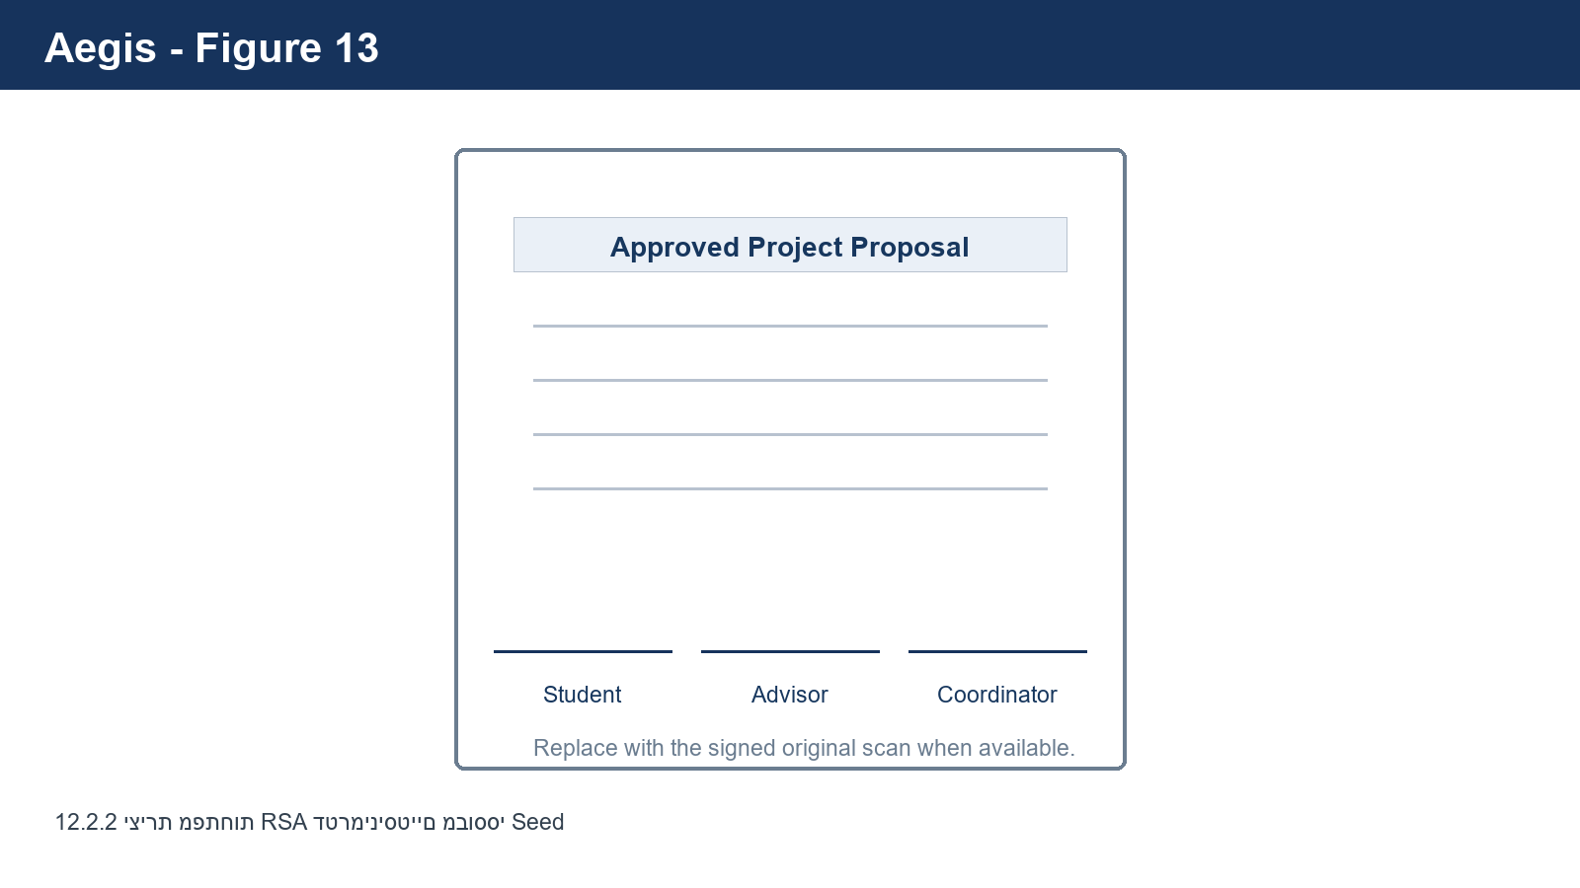
איור 13: 12.2.2 יצירת מפתחות RSA דטרמיניסטיים מבוססי Seed
במערכת האמיתית המספרים הראשוניים הם בני מאות ספרות, אך כדי להבין את התהליך נוח לראות אותו עם מספרים קטנים. נניח ששני המספרים הראשוניים שנדגמו מהמחולל הם p שווה 61 ו-q שווה 53. מכפלתם היא n שווה 3233, וזהו החלק הציבורי של המודולוס. פונקציית אוילר היא מכפלת 60 ב-52, כלומר 3120. אני בוחר את המעריך הציבורי e שווה 17, שהוא מספר שאין לו מחלק משותף עם 3120. כעת אני מחשב את המפתח הפרטי d, שהוא ההופכי הכפלי המודולרי של 17 ביחס ל-3120, ובעזרת האלגוריתם האוקלידי המורחב מתקבל d שווה 2753.
המפתח הציבורי הוא אם כן הזוג (17, 3233), והמפתח הפרטי הוא הזוג (2753, 3233). כדי להצפין את המספר 65, אני מחשב 65 בחזקת 17 מודולו 3233, ומתקבל 2790. כדי לפענח את 2790, אני מחשב 2790 בחזקת 2753 מודולו 3233, ומתקבל שוב 65, כלומר ההודעה המקורית. הדוגמה הזו ממחישה את הקסם של RSA: כל אחד יכול להצפין בעזרת המפתח הציבורי, אך רק מי שמחזיק את המפתח הפרטי יכול לפענח, והקושי לחלץ את d מ-e ומ-n כשהמספרים ענקיים הוא מה שמגן על השיטה.
בדוגמה זו הקשר בין הדטרמיניזם של המחולל ליצירת המפתחות מתבהר: אם המחולל היה מחזיר תמיד את אותם 61 ו-53 עבור Seed נתון, היינו מקבלים תמיד את אותו זוג מפתחות בדיוק. זהו בדיוק העיקרון שמאפשר את השחזור מ-14 מילות השחזור.

12.2.3 פונקציית הגיבוב SHA-256
פונקציית SHA-256 היא פונקציית גיבוב שמקבלת קלט בכל אורך ומחזירה תקציר קבוע בגודל 256 ביט. אני משתמש בה בכמה מקומות: ביצירת ה-Seed מהמילים, בתוך המחולל הדטרמיניסטי, בתוך PBKDF2, ובחתימה הדיגיטלית. המימוש שלה עובד על שמונה אוגרים בני 32 ביט שמאותחלים לערכים קבועים. הקלט מחולק לבלוקים של 512 ביט, ולפני כן מתבצע ריפוד (Padding) שמשלים את הקלט לאורך מתאים ומוסיף בסופו את אורך ההודעה המקורית. עבור כל בלוק מתבצעות 64 סבבים של פעולות לוגיות על האוגרים: סיבובים (ROTATE), הזזות, פעולות XOR, AND, וחיבור מודולרי. בסוף כל בלוק, הערכים החדשים מתווספים לאוגרים, וכך כל בלוק משפיע על התוצאה הסופית.
התכונה החשובה ביותר של הפונקציה היא אפקט המפולת: שינוי של ביט בודד בקלט משנה בממוצע מחצית מהביטים בפלט, באופן שנראה אקראי לחלוטין. זו התכונה שהופכת אותה למתאימה גם לאחסון סיסמאות וגם לחתימות.
FUNCTION SHA256(message):
h0..h7 = eight fixed 32-bit initial values
message = pad(message) // append 1 bit, zeros, then length
FOR each 512-bit block:
w[0..15] = split block into 16 words
FOR i FROM 16 TO 63:
w[i] = sigma1(w[i-2]) + w[i-7] + sigma0(w[i-15]) + w[i-16]
a..h = h0..h7
FOR i FROM 0 TO 63:
t1 = h + Sigma1(e) + Ch(e,f,g) + K[i] + w[i]
t2 = Sigma0(a) + Maj(a,b,c)
h=g; g=f; f=e; e=d+t1; d=c; c=b; b=a; a=t1+t2
add a..h back into h0..h7
RETURN concatenation of h0..h7
END FUNCTION
מקום לקוד
כאן ישובץ הקוד האמיתי של SHA-256, כולל פעולות הריפוד, הפונקציות הלוגיות (Ch, Maj, Sigma0, Sigma1) ומערך הקבועים K.

12.2.4 הקשחת סיסמאות עם PBKDF2
פונקציית PBKDF2 נועדה להגן על המפתח הפרטי. המפתח הפרטי חייב להישמר בשרת כדי שהמשתמש יוכל לגשת אליו מכל מכשיר, אך אסור שהשרת יוכל לקרוא אותו. הפתרון הוא להצפין את המפתח הפרטי בצד הלקוח בעזרת מפתח שנגזר מסיסמת המשתמש. אך סיסמה רגילה חלשה מדי כדי לשמש מפתח ישירות, ולכן משתמשים ב-PBKDF2, שמחזקת אותה. הפונקציה מבצעת את הגיבוב, בתוך מבנה של HMAC, עשרות אלפי פעמים ברצף. בכל איטרציה, פלט הגיבוב הקודם משמש קלט לבא, יחד עם ה-Salt הייחודי. הריבוי הזה יוצר עלות חישובית גבוהה, כך שאפילו אם תוקף משיג את המפתח המוצפן, ניסיון לנחש את הסיסמה דורש לבצע עשרות אלפי גיבובים לכל ניחוש, מה שהופך מתקפת כוח גס ללא מעשית.
FUNCTION PBKDF2(password, salt, iterations):
result = HMAC_SHA256(password, salt + counter)
u = result
FOR i FROM 2 TO iterations:
u = HMAC_SHA256(password, u)
result = result XOR u
RETURN result // the derived key
END FUNCTION
// Protecting the private key:
derivedKey = PBKDF2(userPassword, userSalt, 100000)
encryptedPrivateKey = AES_Encrypt(privateKey, derivedKey)
// Only encryptedPrivateKey is stored on the server
מקום לקוד
כאן ישובץ הקוד האמיתי של PBKDF2 ושל HMAC-SHA256, וכן של הצפנת המפתח הפרטי בעזרת המפתח הנגזר.

12.2.5 חתימה דיגיטלית ואימות שלמות עם JWT
לאחר ההצפנה ההיברידית, המערכת מבצעת חתימה סופית על החבילה המוצפנת. החתימה מבוססת על תקן JWT, שמורכב משלושה חלקים: כותרת שמתארת את סוג החתימה, מטען שמכיל את הנתונים, וחתימה שמחושבת על שני הראשונים. החתימה נוצרת בעזרת המפתח של השולח, וכל מי שמחזיק במפתח הציבורי שלו יכול לאמת אותה. אצל הנמען, הלקוח מחשב מחדש את החתימה על החבילה שקיבל ומשווה אותה לחתימה שהגיעה. אם אפילו בייט בודד שונה בדרך, החתימה המחושבת לא תתאים, האימות ייכשל, וההודעה תידחה. כך מובטחת שלמות ההודעה וגם אימות זהות השולח.
FUNCTION createSignedPackage(package, privateKey):
header = base64Url({ alg: "RS256", typ: "JWT" })
payload = base64Url(package)
signingInput = header + "." + payload
signature = base64Url(Sign(SHA-256(signingInput), privateKey))
RETURN header + "." + payload + "." + signature
END FUNCTION
FUNCTION verifyPackage(token, senderPublicKey):
split token into header, payload, signature
expected = Sign(SHA-256(header + "." + payload), ...)
RETURN Verify(signature, header + "." + payload, senderPublicKey)
END FUNCTION
מקום לקוד
כאן ישובץ הקוד האמיתי של יצירת ה-JWT ושל אימות החתימה, כולל קידוד ופענוח Base64Url.
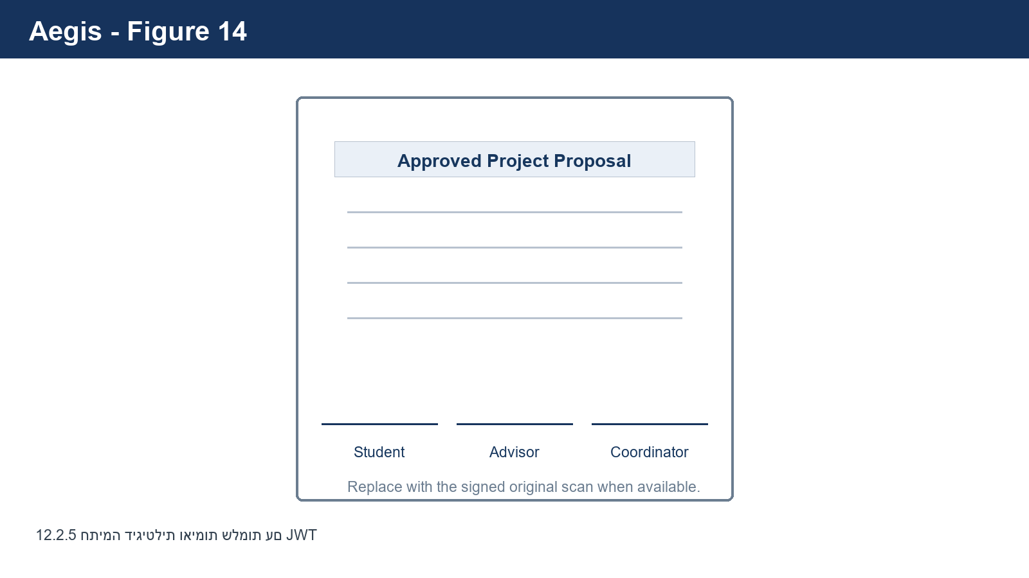
איור 14: 12.2.5 חתימה דיגיטלית ואימות שלמות עם JWT

12.2.6 ניהול מפתחות במודל Trustless ושחזור מבוסס Seed
זהו מנגנון הליבה שפותר את בעיית אובדן הגישה, והוא מחבר את כל האלגוריתמים הקודמים לכלל פתרון. בעת ההרשמה מופק Seed דטרמיניסטי מ-14 המילים, וה-Seed הזה הוא מקור האמת שממנו נוצר זוג מפתחות ה-RSA. המפתח הפרטי נשמר בשרת רק לאחר שהוצפן ב-PBKDF2 עם סיסמת המשתמש. אם המשתמש שכח את סיסמתו, הוא אינו מאבד את המידע. בעזרת קובץ 14 המילים, הלקוח מייצר מחדש את אותו Seed, ממנו את אותו מפתח RSA בדיוק, ובכך מקבל גישה חזרה. המשתמש מגדיר סיסמה חדשה, הלקוח מצפין מחדש את המפתח הפרטי עם הסיסמה החדשה ומעדכן את השרת, וכל היסטוריית ההודעות נשארת נגישה. זהו המקום שבו רואים כיצד ה-Seed, ה-RSA, ה-PBKDF2 וה-AES פועלים יחד למטרה אחת.
FUNCTION recoverAccount(words[14], newPassword):
seed = seedFromWords(words)
(pubKey, privKey) = generateRSAKeys(seed) // exactly the same keys as before
newSalt = randomSalt()
derivedKey = PBKDF2(newPassword, newSalt, 100000)
encryptedPrivKey = AES_Encrypt(privKey, derivedKey)
UPDATE server WITH encryptedPrivKey, newSalt
// all existing messages remain decryptable with privKey
END FUNCTION
מקום לקוד
כאן ישובץ הקוד האמיתי של תהליך השחזור, מקליטת 14 המילים ועד עדכון השרת בסיסמה ובמפתח המוצפן החדשים.
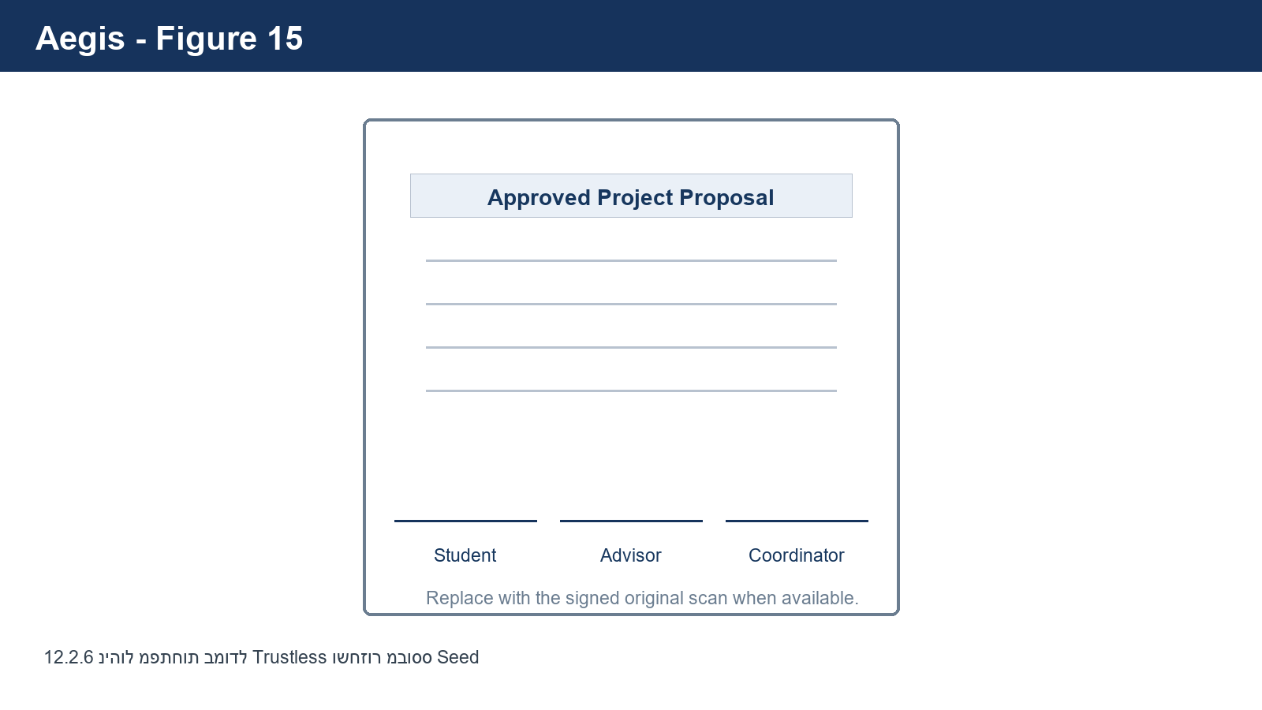
איור 15: 12.2.6 ניהול מפתחות במודל Trustless ושחזור מבוסס Seed

13. שיחות וידאו מוצפנות (תכנון מפורט)
הערה: הפרויקט אינו פרויקט בתחום למידת מכונה, ולכן הפרק שמוקדש בנוהל ללמידת מכונה אינו רלוונטי לעבודה זו. במקומו, פרק זה מוקדש לתכנון מפורט של תכונת שיחות הווידאו המוצפנות.
תכונת שיחות הווידאו היא הרחבה מתוכננת של המערכת, שעדיין אינה ממומשת בשלב זה. בחרתי להקדיש לה פרק מלא, משום שהיא חלק מהותי מהחזון של Aegis כמערכת תקשורת שלמה, ומשום שתכנונה מראה כיצד עקרון ה-Trustless ואלגוריתמי ההצפנה שכבר מימשתי מתרחבים גם אל הווידאו. מאחר שהתכונה אינה ממומשת עדיין, פרק זה אינו כולל קטעי קוד, אלא תכנון מעמיק של אופן המימוש העתידי, של השיקולים ושל הדרך שבה היא משתלבת בשאר המערכת.

13.1 מה התכונה אמורה לספק
התכונה אמורה לאפשר שיחות וידאו ואודיו, אישיות וקבוצתיות, כאשר זרם הווידאו והאודיו מוצפן מקצה לקצה בדיוק כמו ההודעות. המשמעות היא שאף גורם מתווך, ובכלל זה השרת, אינו יכול לצפות בשיחה או להאזין לה. השיחה תוקם מתוך חלון הצ'אט הקיים, והמשתמש יוכל לעבור בקלות בין התכתבות בטקסט לבין שיחת וידאו עם אותו איש קשר או עם אותה קבוצה.

13.2 הבחירה ב-WebRTC ובארכיטקטורת Full-Mesh
הבסיס הטכנולוגי לשיחות הווידאו הוא פרוטוקול WebRTC, שתוכנן במיוחד לתקשורת מדיה בזמן אמת בין דפדפנים. הסיבה לבחירה בו היא שהוא מובנה בדפדפנים, אינו דורש התקנת תוסף, ומאפשר חיבור ישיר בין משתמשים. כפי שהסברתי בניתוח החלופות, בחרתי בארכיטקטורת Full-Mesh ולא בשרת מדיה מרכזי, משום שבארכיטקטורה זו הווידאו זורם ישירות בין המשתתפים ואינו עובר דרך שום שרת, וכך נשמר עקרון ה-Trustless. בשיחה קבוצתית, כל משתתף מקים חיבור ישיר ונפרד מול כל אחד מהמשתתפים האחרים, ולכן בקבוצה של ארבעה אנשים כל אחד מנהל שלושה חיבורים בו זמנית.
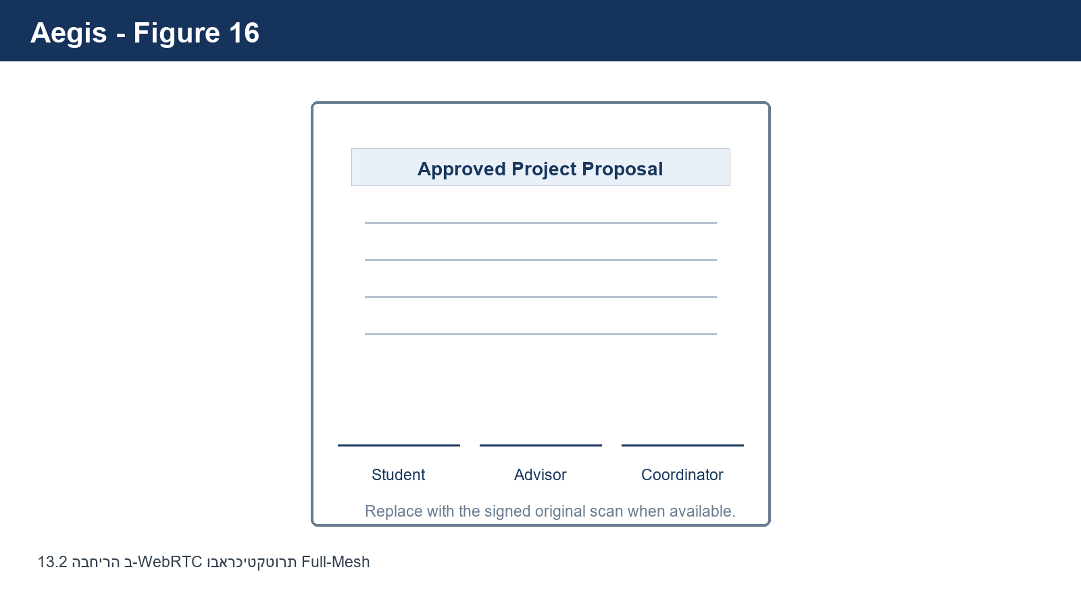
איור 16: 13.2 הבחירה ב-WebRTC ובארכיטקטורת Full-Mesh

13.3 תהליך ה-Signaling דרך WebSocket
כדי ששני דפדפנים יקימו ביניהם חיבור ישיר, הם צריכים תחילה להחליף מידע על עצמם, כמו כתובות הרשת שלהם והגדרות המדיה שהם תומכים בהן. החלפה זו נקראת signaling, והיא חייבת לעבור דרך ערוץ קיים. במערכת שלי, ערוץ ה-signaling הוא בדיוק אותו חיבור WebSocket שכבר משמש להודעות. אחד המשתתפים יוצר הצעה (Offer) שמתארת את תצורת המדיה שלו, השני מחזיר תשובה (Answer), ושניהם מחליפים מועמדי חיבור הנקראים ICE Candidates. חשוב להדגיש שה-signaling מעביר רק את מידע ההתחברות, ולא את הווידאו עצמו. ברגע שהחיבור הישיר הוקם, הווידאו זורם ישירות בין הדפדפנים בלי לעבור דרך השרת.
כדי שחיבור ישיר יוקם גם כאשר המשתמשים נמצאים מאחורי נתבים, המערכת תיעזר בשרתי STUN. שרת STUN הוא שרת פשוט שכל תפקידו לומר ללקוח מהי כתובת ה-IP החיצונית שלו, כך שיוכל לשתף אותה עם הצד השני. במקרים נדירים שבהם חיבור ישיר אינו אפשרי בגלל חומת אש נוקשה, ניתן יהיה להיעזר בשרת TURN כמסלול גיבוי, אך גם אז, בזכות ההצפנה הנוספת שאתאר מיד, התוכן יישאר מוגן.
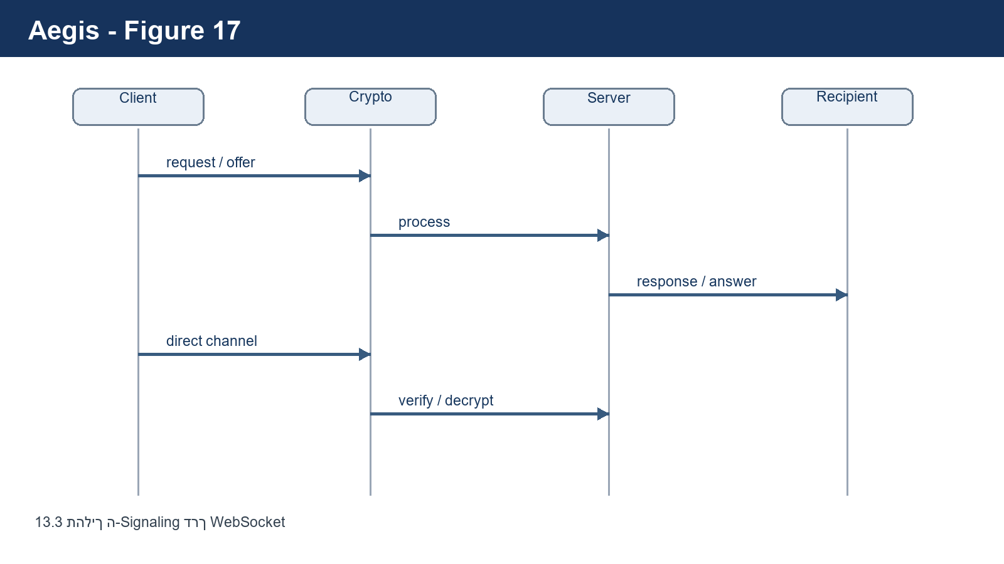
איור 17: 13.3 תהליך ה-Signaling דרך WebSocket

13.4 הצפנת קצה אל קצה של הווידאו
זו הנקודה החשובה ביותר בתכנון, והיא מה שמבדיל את שיחות הווידאו של Aegis משיחות וידאו רגילות. WebRTC כולל בעצמו הצפנה מובנית בפרוטוקול DTLS-SRTP, שמצפינה את הזרם בין הקצוות. הצפנה זו מצוינת נגד מאזין חיצוני, אך כאשר משתמשים בשרת מדיה מרכזי, השרת מסוגל לפענח את הזרם, ולכן היא אינה מספיקה למודל Trustless. בארכיטקטורת Full-Mesh, שבה אין שרת מדיה, ה-DTLS-SRTP כבר מספק הגנה חזקה משום שהזרם זורם ישירות בין המשתתפים. אך כדי להגיע להגנה הרמטית באמת, ובמיוחד אם יתווסף בעתיד שרת מדיה, אני מתכנן להוסיף שכבת הצפנה נוספת מעל זו של WebRTC.
השכבה הנוספת תתבסס על מנגנון Insertable Streams, שמאפשר ליירט כל פריים של וידאו לפני שהוא נשלח ולהצפין אותו בעצמי. כאן באים לידי ביטוי האלגוריתמים שכבר מימשתי. בתחילת השיחה, המשתתפים יחליפו ביניהם מפתח וידאו משותף וחד-פעמי, והחלפה זו תיעשה בעזרת ה-RSA הקיים: כל משתתף יצפין את מפתח הווידאו במפתח הציבורי של המשתתפים האחרים וישלח אותו דרך ערוץ ה-signaling המאובטח. לאחר מכן, כל פריים של וידאו יוצפן ב-AES-256 עם מפתח הווידאו המשותף לפני שהוא נכנס לזרם ה-WebRTC. כך, גם אם הזרם יעבור דרך שרת כלשהו בעתיד, השרת יראה רק וידאו מוצפן כפול, ולא יוכל לצפות בו.
// Conceptual plan for end-to-end encrypted video (not yet implemented)
ON callStart:
videoKey = generateRandomAESKey(256 bits)
FOR each participant p:
encryptedKey = RSA_Encrypt(videoKey, p.publicKey)
SEND encryptedKey TO p VIA signaling channel
ON outgoingVideoFrame(frame):
encryptedFrame = AES_256_Encrypt(frame, videoKey)
sendThroughWebRTC(encryptedFrame)
ON incomingVideoFrame(encryptedFrame):
frame = AES_256_Decrypt(encryptedFrame, videoKey)
displayFrame(frame)
שימו לב כיצד התכונה החדשה אינה דורשת אלגוריתמים חדשים. היא מסתמכת כולה על ה-RSA, ה-AES וה-signaling שכבר קיימים במערכת, ורק מחברת אותם בדרך חדשה. זו דוגמה לכך שתכנון נכון של הליבה מאפשר להרחיב את המערכת בקלות.

13.5 ניתוח SWOT לתכונת הווידאו
חוזקות | חולשות
הצפנת קצה אל קצה אמיתית גם לווידאו, שמירה על Trustless, ניצול חוזר של אלגוריתמים קיימים, השהיה נמוכה בחיבור ישיר | הצפנת כל פריים בצד הלקוח מוסיפה עומס חישובי, וארכיטקטורת Full-Mesh מגבילה את גודל הקבוצה
הזדמנויות | איומים
בסיס להרחבה עתידית לשיחות גדולות עם שרת SFV מוצפן, אפשרות להוסיף שיתוף מסך מוצפן | מנגנון Insertable Streams נתמך בחלק מהדפדפנים בלבד, ויש לוודא תאימות או מסלול חלופי

13.6 כיצד התכונה משתלבת בשאר המערכת
שילוב הווידאו במערכת הקיימת חלק יחסית, משום שרוב התשתית כבר קיימת. ערוץ ה-WebSocket שמשמש להודעות ישמש גם ל-signaling. מודול הקריפטוגרפיה שמבצע הצפנה ופענוח של הודעות ישמש גם להצפנת מפתח הווידאו ופריימי הווידאו. מסך הצ'אט הקיים יקבל כפתור שיחה, ובלחיצה עליו ייפתח חלון וידאו. מבחינת מסד הנתונים, שיחות הווידאו אינן נשמרות כלל, משום שהן זורמות בזמן אמת ואינן מאוחסנות, ולכן אין צורך בשינוי בסכמת הנתונים מלבד אולי רישום של זמני שיחה לצורכי תיעוד, בלי שום תוכן. כך, התכונה מתווספת למערכת בלי לפגוע באף אחד מהעקרונות שעליהם היא בנויה.

14. תיאור התוכנה
פרק זה מתאר את התוכנה מנקודת מבט מעשית: אילו ממשקי תכנות היא חושפת, באיזו סביבה היא פותחה, ובאילו שפות. המטרה היא לתת לקורא תמונה ברורה של הרכיבים הטכניים שמהם מורכבת המערכת.

14.1 פירוט API
ה-API של המערכת מחולק, כפי שתואר בפרק הארכיטקטורה, ל-REST API מעל HTTPS ול-API מבוסס הודעות מעל WebSocket. אני מפרט כאן את נקודות הקצה המרכזיות. חשוב לשים לב שאף נקודת קצה אינה מקבלת או מחזירה תוכן גלוי, אלא רק נתונים מוצפנים או נתונים שאינם רגישים.
שיטה ונתיב | תיאור | קלט עיקרי | פלט עיקרי
POST /api/register | רישום משתמש חדש | שם משתמש, מייל, תקציר סיסמה | מזהה משתמש, סטטוס אימות
POST /api/verify | אימות הקוד הדו-שלבי | מזהה משתמש, קוד אימות | אסימון JWT
POST /api/login | התחברות | שם משתמש, תקציר סיסמה | אסימון JWT, מפתח פרטי מוצפן
POST /api/recover | שחזור גישה | מזהה, סיסמה חדשה, מפתח מוצפן חדש | סטטוס הצלחה
GET /api/friends | שליפת רשימת חברים | אסימון JWT | רשימת חברים ומפתחות ציבוריים
POST /api/friends | הוספת חבר | מזהה החבר | סטטוס הוספה
GET /api/messages/:id | שליפת היסטוריית הודעות מוצפנת | מזהה שיחה, אסימון JWT | רשימת הודעות מוצפנות

אירוע | כיוון | תיאור
message:send | לקוח אל שרת | שליחת חבילת הודעה מוצפנת וחתומה
message:receive | שרת אל לקוח | קבלת חבילת הודעה מוצפנת מנמען אחר
presence:update | שרת אל לקוח | עדכון על חיבור או ניתוק של איש קשר
signal:offer | דו-כיווני | העברת הצעת WebRTC לתחילת שיחת וידאו
signal:answer | דו-כיווני | העברת תשובת WebRTC
signal:ice | דו-כיווני | העברת מועמדי חיבור ICE

14.2 סביבת עבודה
פיתחתי את הפרויקט בסביבת פיתוח מודרנית. השרת רץ על מערכת הפעלה Ubuntu בתוך מכונה וירטואלית, מה שמאפשר לי לבנות סביבה מבודדת ונקייה הזהה לסביבת הייצור. כעורך הקוד השתמשתי ב-Visual Studio Code, וכמערכת ניהול גרסאות השתמשתי ב-Git. סביבת הריצה של השרת היא Bun, ובדיקות הביצועים בוצעו בכלי בדיקת עומס. בצד הלקוח, הפיתוח נעשה בדפדפן מודרני עם כלי הפיתוח שלו, שאיפשרו לי לעקוב אחר חיבורי ה-WebSocket ולנפות שגיאות בקוד הקריפטוגרפי שרץ בדפדפן.

14.3 שפות תכנות
שפה | היכן | תפקיד
TypeScript / JavaScript | צד שרת וצד לקוח | שפת הפיתוח המרכזית, כולל כל מימוש ההצפנה
JSX | צד לקוח | בניית רכיבי הממשק ב-React
SQL | מסד הנתונים | הגדרת סכמת MySQL ושאילתות
CSS | צד לקוח | עיצוב הממשק

בחרתי ב-TypeScript ולא ב-JavaScript רגיל משום שהוא מוסיף בדיקת טיפוסים בזמן הכתיבה, וזה חשוב במיוחד בקוד קריפטוגרפי, שבו בלבול בין סוגי נתונים, למשל בין מערך בייטים למחרוזת, עלול ליצור באג שקשה לאתר. בדיקת הטיפוסים תופסת חלק מהטעויות האלה עוד לפני ההרצה.

15. ניתוח UML ו-Use Cases
פרק זה מנתח את המערכת בכלים של הנדסת תוכנה. אני מתאר את מקרי השימוש, את האלגוריתם הראשי, את מבני הנתונים, את יעילות האלגוריתמים, את הקשרים בין היחידות, ואת תרשימי ה-UML השונים. המטרה היא להראות את המערכת לא רק מנקודת המבט של המשתמש, אלא גם מנקודת המבט של המתכנן.

15.1 תיאור ה-Use Cases העיקריים והאלגוריתם הראשי
האלגוריתם הראשי של המערכת הוא תהליך שליחת הודעה מוצפנת, משום שהוא משלב את כל הרכיבים: קלט מהמשתמש, הצפנה, חתימה, תקשורת ואחסון. אתאר אותו כאן צעד אחר צעד. המשתמש מקליד הודעה ובוחר נמען. מודול הממשק מעביר את הטקסט למודול הקריפטוגרפיה. שם נוצר מפתח סשן אקראי, ההודעה מוצפנת בו ב-AES, מפתח הסשן מוצפן במפתח הציבורי של הנמען ב-RSA, והחבילה נחתמת. מודול ההודעות שולח את החבילה דרך ה-WebSocket. השרת מקבל את החבילה, בודק שהנמען קיים ושהשולח רשאי לשלוח לו, שומר עותק מוצפן ב-MongoDB, ומעביר את החבילה לנמען אם הוא מחובר. אצל הנמען, מודול הקריפטוגרפיה מאמת את החתימה, מפענח את מפתח הסשן, מפענח את ההודעה, ומודול הממשק מציג אותה לאחר ניקוי מפני קוד זדוני.

15.1.1 תהליך העבודה המלא של הרשמה
תהליך ההרשמה הוא הראשון שהמשתמש פוגש, והוא קריטי משום שבו נקבעים המפתחות שילוו אותו לכל אורך השימוש. אתאר אותו צעד אחר צעד. המשתמש ממלא שם משתמש, מייל וסיסמה ולוחץ הרשמה. הלקוח גובב את הסיסמה ושולח לשרת את הפרטים יחד עם התקציר. השרת בודק שהשם והמייל אינם תפוסים, יוצר רשומת משתמש ראשונית, ושולח קוד אימות למייל. המשתמש מזין את הקוד, והשרת מסמן את החשבון כמאומת. בשלב זה הלקוח מייצר 14 מילות שחזור אקראיות, ממפה אותן דרך ה-HashMap לרצף מספרים, וגוזר מהן Seed. מה-Seed נוצר זוג מפתחות RSA דטרמיניסטי. הלקוח גוזר מהסיסמה מפתח בעזרת PBKDF2, מצפין בו את המפתח הפרטי, ושולח לשרת את המפתח הציבורי הגלוי ואת המפתח הפרטי המוצפן. השרת שומר את שניהם. בסיום, המשתמש מועבר למסך הראשי, וברשותו זוג מפתחות פעיל ו-14 מילות שחזור ששמר.

15.1.2 תהליך העבודה המלא של שליחת וקבלת הודעה
זהו התהליך התכוף ביותר במערכת. כאשר המשתמש שולח הודעה, מתרחשת השרשרת הבאה. הלקוח שולף מהשרת את המפתח הציבורי של הנמען, אם אינו כבר במטמון. הלקוח מייצר מפתח סשן אקראי, מצפין בו את ההודעה ב-AES, מצפין את מפתח הסשן במפתח הציבורי של הנמען ב-RSA, ובונה חבילה. הלקוח חותם על החבילה ושולח אותה דרך ה-WebSocket. השרת מקבל את החבילה, מאמת שהשולח מורשה לשלוח לנמען, שומר עותק ב-MongoDB, ובודק אם הנמען מחובר. אם כן, הוא דוחף את החבילה אליו מיד. אם לא, החבילה תחכה ב-MongoDB עד שהנמען יתחבר וישלוף אותה. אצל הנמען, הלקוח מאמת את החתימה מול המפתח הציבורי של השולח, ואם האימות נכשל ההודעה נדחית. אם האימות מצליח, הלקוח מפענח את מפתח הסשן במפתחו הפרטי, מפענח את ההודעה ב-AES, מנקה אותה מקוד זדוני ומציג אותה.

15.1.3 תהליך העבודה המלא של שחזור גישה
תהליך השחזור הוא הביטוי המעשי של מודל ה-Trustless. המשתמש שכח את סיסמתו ולוחץ על שחזור. הוא מזין את 14 מילות השחזור. הלקוח ממפה אותן שוב דרך ה-HashMap, גוזר את אותו Seed, ומייצר ממנו את אותו זוג מפתחות RSA בדיוק כמו בהרשמה. כעת המשתמש מזין סיסמה חדשה. הלקוח גוזר ממנה מפתח חדש ב-PBKDF2 עם Salt חדש, מצפין מחדש את המפתח הפרטי, ושולח לשרת את המפתח הפרטי המוצפן החדש ואת ה-Salt החדש. השרת מעדכן את הרשומה. מרגע זה המשתמש מחובר עם סיסמה חדשה, וכל היסטוריית ההודעות שלו נגישה, משום שהמפתח הפרטי שנוצר מחדש זהה למקורי ולכן מסוגל לפענח את כל ההודעות הישנות. נקודה חשובה היא שבכל התהליך הזה השרת מעולם לא ראה את המפתח הפרטי הגלוי ולא את הסיסמה, אלא רק את המפתח המוצפן.
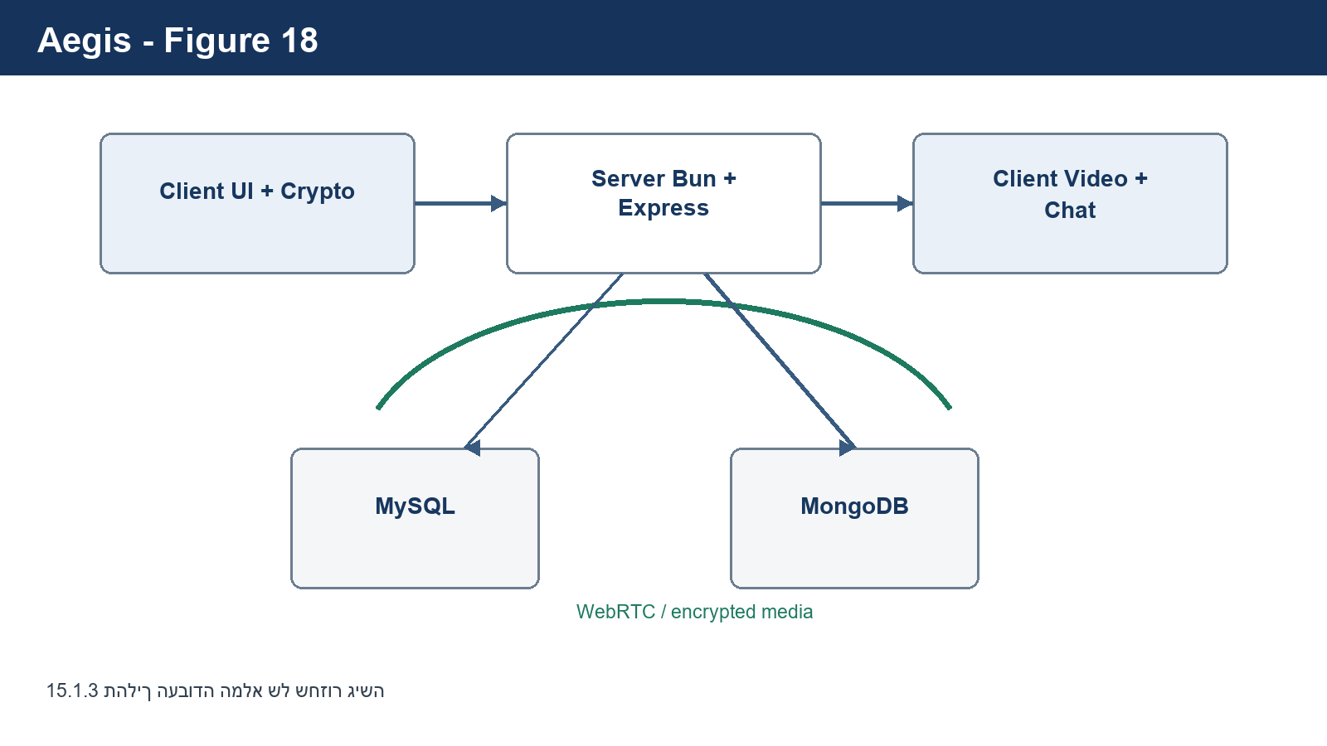
איור 18: 15.1.3 תהליך העבודה המלא של שחזור גישה

15.2 הצגת Use Case לכל פונקציה עיקרית
אני מציג כאן את מקרי השימוש המרכזיים בפורמט אחיד, הכולל את השחקן, את התנאי המקדים, את זרימת הפעולות ואת התוצאה.
רכיב | תיאור
שחקן | משתמש חדש
תנאי מקדים | למשתמש אין חשבון קיים
זרימה | המשתמש מזין פרטים, מקבל קוד אימות ומאמת אותו, מקבל 14 מילות שחזור ושומר אותן, המערכת מייצרת מפתחות ומצפינה את המפתח הפרטי בסיסמה
תוצאה | נוצר חשבון, המשתמש מחובר, ומפתחותיו מוכנים לשימוש

רכיב | תיאור
שחקן | משתמש מחובר
תנאי מקדים | הנמען קיים ונמצא ברשימת החברים
זרימה | המשתמש כותב הודעה, ההודעה מוצפנת ונחתמת, נשלחת דרך WebSocket, נשמרת בשרת ומועברת לנמען
תוצאה | ההודעה מוצגת אצל הנמען לאחר אימות ופענוח

רכיב | תיאור
שחקן | משתמש ששכח את סיסמתו
תנאי מקדים | למשתמש יש את 14 מילות השחזור
זרימה | המשתמש מזין את המילים, המערכת מייצרת מחדש את אותו מפתח, המשתמש מגדיר סיסמה חדשה, והמפתח מוצפן מחדש ומעודכן בשרת
תוצאה | למשתמש יש סיסמה חדשה וגישה מלאה לכל ההיסטוריה

15.3 מבני נתונים
במערכת אני משתמש בכמה מבני נתונים, וכל אחד נבחר משום שהוא מתאים לבעיה ספציפית.
מבנה נתונים | היכן | מדוע נבחר
HashMap | מיפוי 14 מילות השחזור לערכים נומריים | גישה בזמן קבוע למילה, מתאים למיפוי מפתח לערך
תור (Queue) | הודעות יוצאות שממתינות לשליחה כשהחיבור זמני נופל | שמירה על סדר ההודעות לפי עיקרון הראשון שנכנס ראשון יוצא
מטריצה (4x4) | ה-State של AES | מבנה הבלוק של AES מוגדר כמטריצה ריבועית
רשימה (Array) | היסטוריית הודעות, רשימת חברים, מפתחות סבב | גישה לפי אינדקס ושמירה על סדר
BigInt | מספרים ראשוניים ומפתחות RSA | תמיכה במספרים ענקיים מעבר ליכולת המשתנה הרגיל

15.4 חישוב יעילות האלגוריתמים
אני מנתח את יעילות האלגוריתמים המרכזיים בעזרת סימון O הגדול, שמתאר כיצד זמן הריצה גדל עם גודל הקלט.
אלגוריתם | סדר גודל | הסבר
הצפנת AES של הודעה | O(n) | זמן הריצה ליניארי באורך ההודעה, משום שכל בלוק מעובד פעם אחת
הצפנת ופענוח RSA | O(k³) | תלוי במספר הביטים k של המפתח, בגלל החזקה המודולרית
חיפוש מספר ראשוני | O(k⁴) בקירוב | שילוב של דגימת מועמדים ומבחן מילר-רבין על מספרים בני k ביט
SHA-256 | O(n) | ליניארי באורך הקלט, כל בלוק של 512 ביט מעובד פעם אחת
PBKDF2 | O(i) | ליניארי במספר האיטרציות i, וזה בדיוק מקור החוזק שלו
שליחת הודעה לכל חברי קבוצת וידאו | O(m²) | בארכיטקטורת Full-Mesh, m משתתפים יוצרים מספר ריבועי של חיבורים

ניתוח היעילות מסביר גם החלטות תכנון. למשל, העובדה שחיפוש מספר ראשוני יקר מסבירה מדוע יצירת המפתחות מתבצעת פעם אחת בלבד, בעת ההרשמה, ולא בכל התחברות. והעובדה ש-Full-Mesh גדל ריבועית מסבירה מדוע הוא מתאים לקבוצות קטנות בלבד.

15.5 הקשרים בין היחידות
היחידות במערכת קשורות זו לזו בקשרים מוגדרים. מודול הממשק תלוי במודול הקריפטוגרפיה כדי להצפין ולפענח, ובמודול ההודעות כדי לשלוח ולקבל. מודול ההודעות תלוי במודול הנתונים כדי לשמור ולשלוף. מודול הווידאו תלוי במודול הקריפטוגרפיה להצפנת המפתחות, ובמודול ההודעות עבור ערוץ ה-signaling. מודול האימות תלוי במודול הנתונים ובמודול הקריפטוגרפיה. מודול הקריפטוגרפיה הוא היחיד שאינו תלוי באף מודול אחר, והוא הבסיס שעליו נשענים כולם. זו ארכיטקטורה נכונה, משום שהמודול הקריטי ביותר לאבטחה הוא גם העצמאי ביותר וקל ביותר לבדיקה בנפרד.

15.6 עץ מודולים
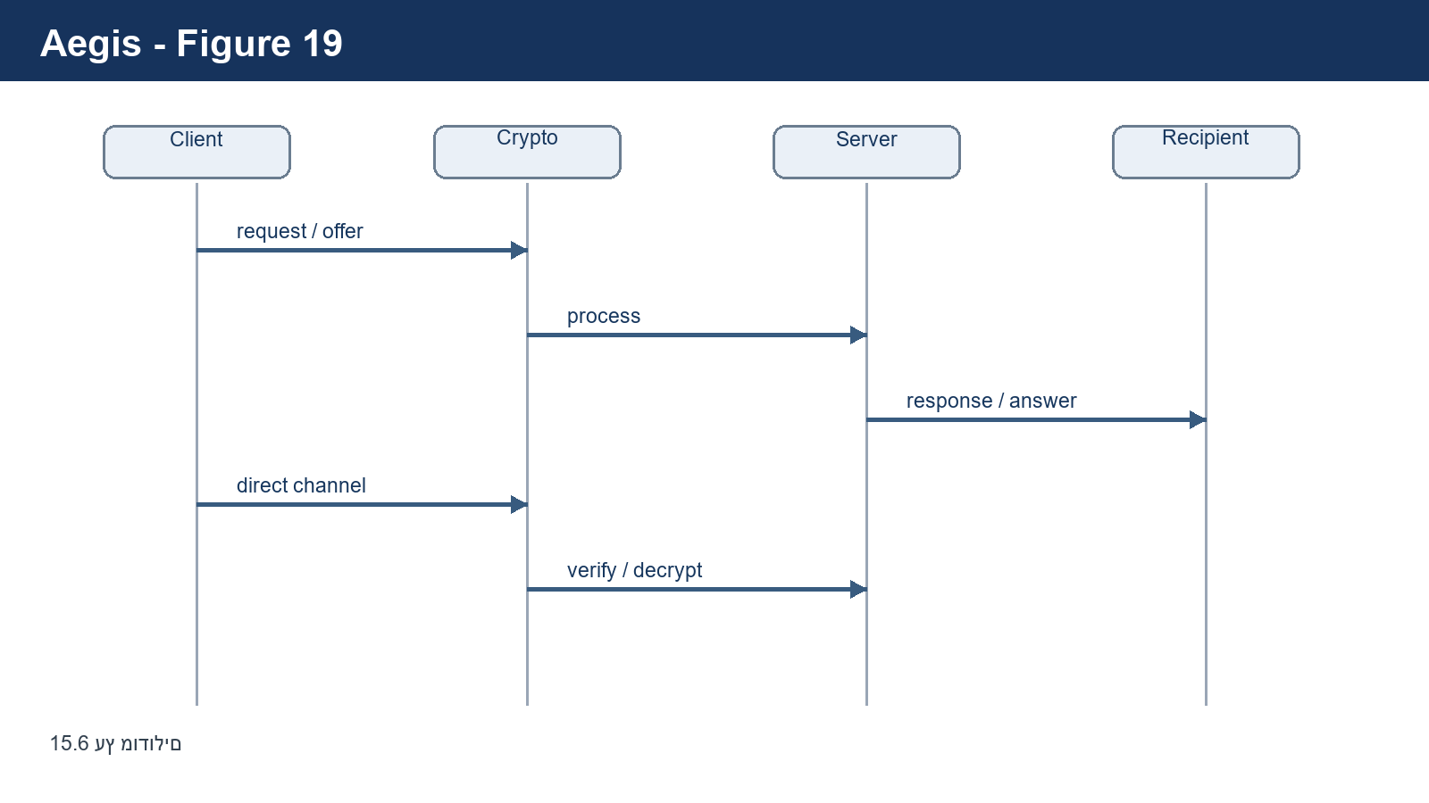
איור 19: 15.6 עץ מודולים

15.7 תרשים Use Case
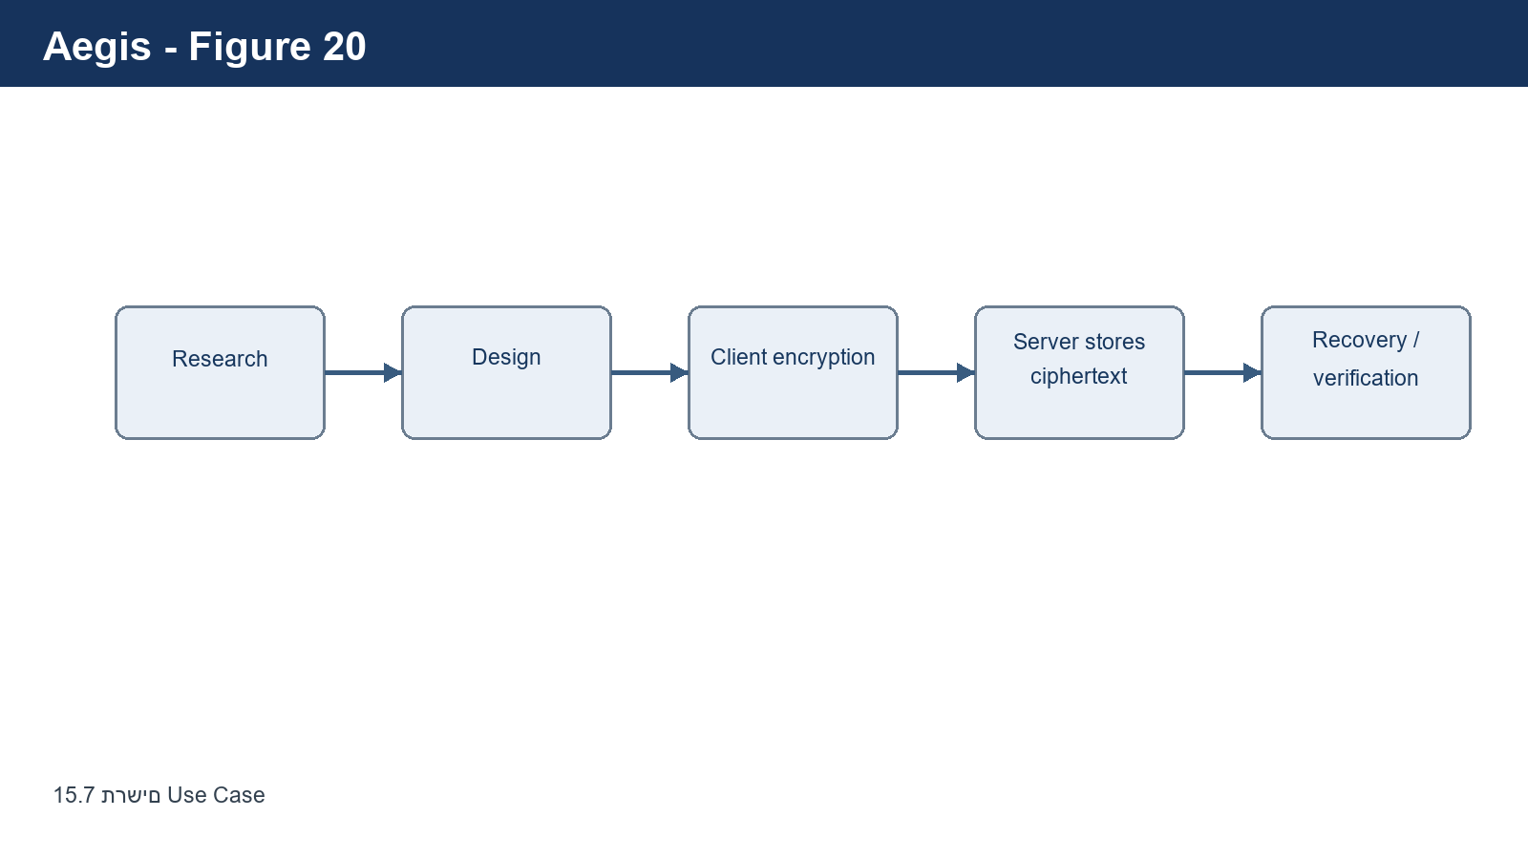
איור 20: 15.7 תרשים Use Case

15.8 רשימת Use Cases
מזהה | שם | שחקן
UC-1 | הרשמה | משתמש חדש
UC-2 | אימות דו-שלבי | משתמש
UC-3 | התחברות | משתמש רשום
UC-4 | שחזור גישה באמצעות מילות שחזור | משתמש
UC-5 | הוספת חבר | משתמש מחובר
UC-6 | שליחת הודעה מוצפנת | משתמש מחובר
UC-7 | קבלת הודעה ופענוחה | משתמש מחובר
UC-8 | צפייה בהיסטוריית שיחה | משתמש מחובר
UC-9 | התחלת שיחת וידאו | משתמש מחובר
UC-10 | הצטרפות לשיחת וידאו קבוצתית | משתמש מחובר

15.9 תרשים UML
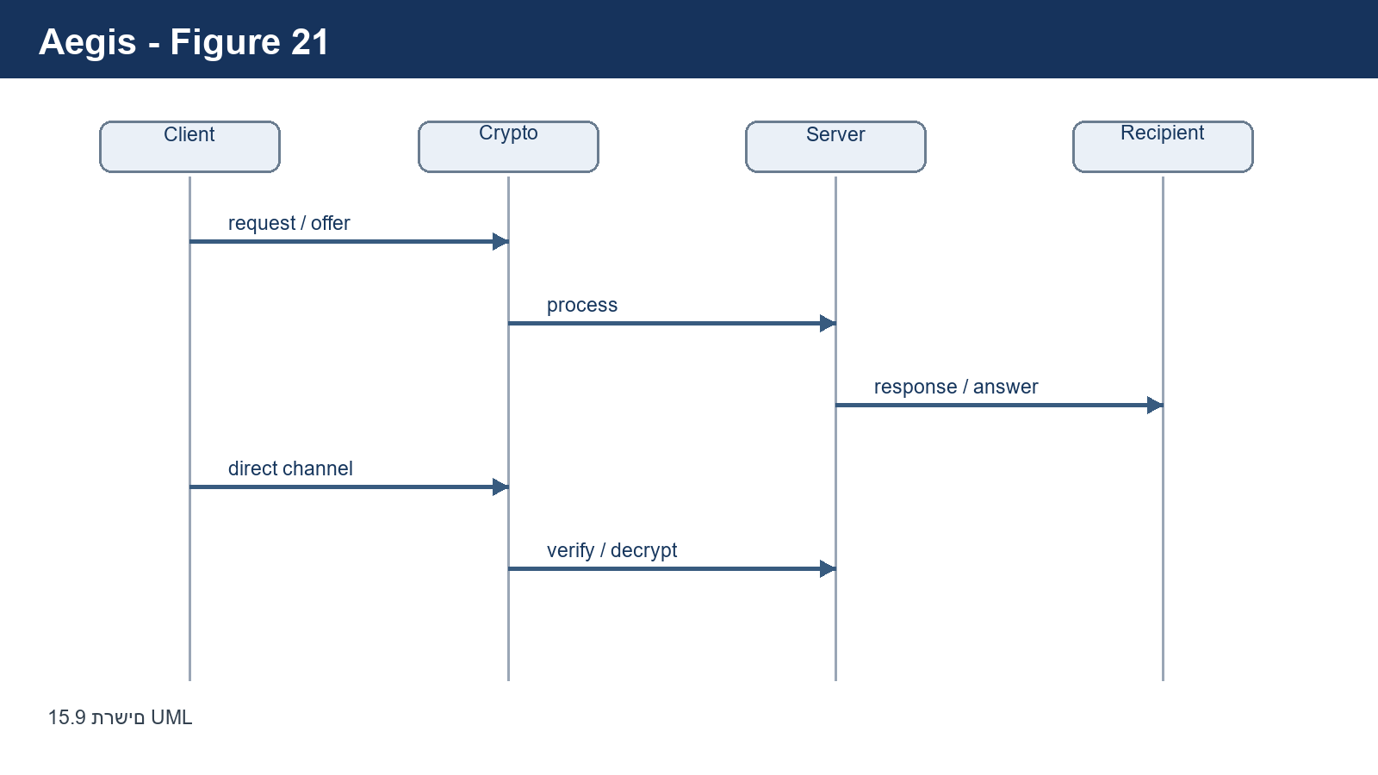
איור 21: 15.9 תרשים UML

15.10 Design Class Diagram
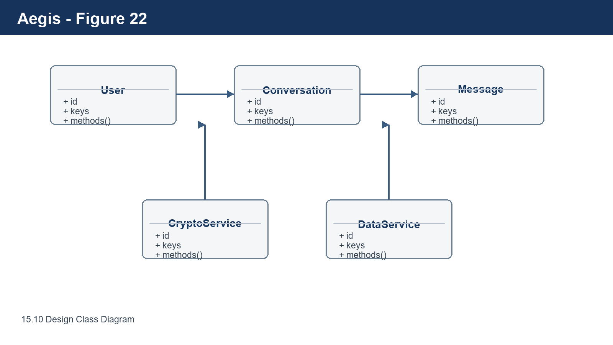
איור 22: 15.10 Design Class Diagram

15.11 תרשים מחלקות
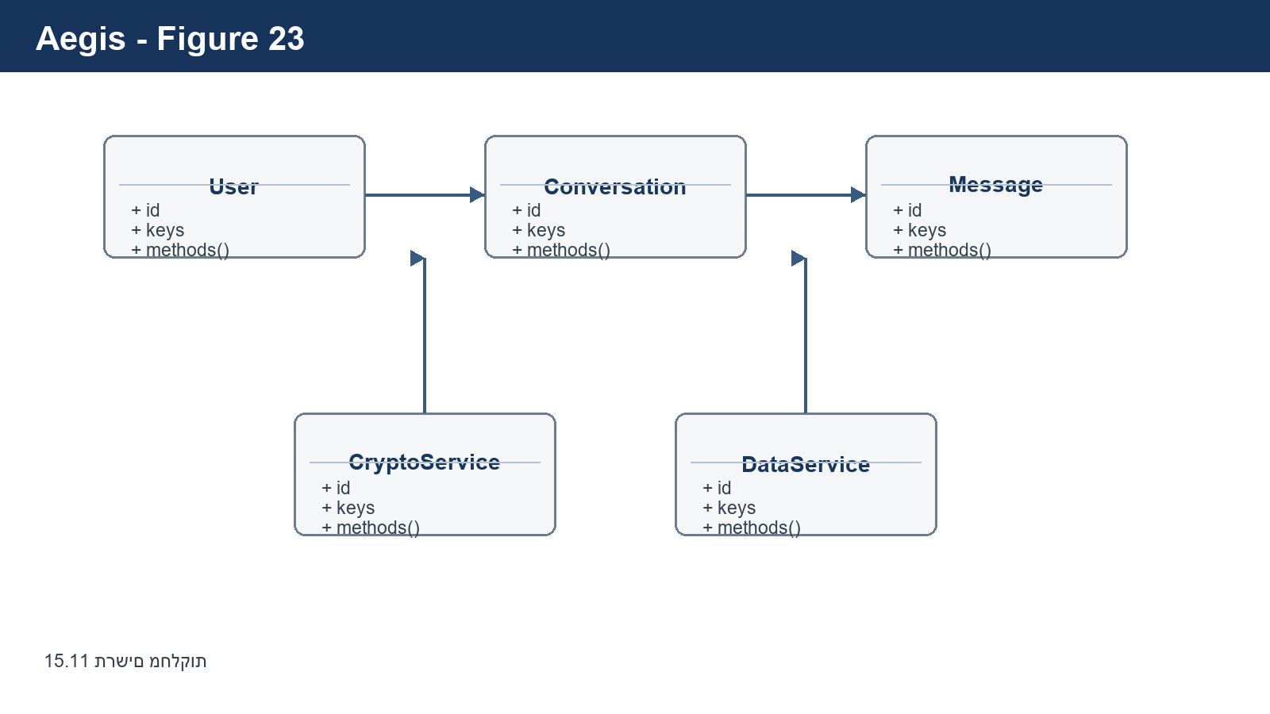
איור 23: 15.11 תרשים מחלקות

15.12 תיאור המחלקות המוצעות
אני מתאר כאן את המחלקות מהכלל אל הפרט, החל ממבט על של היחידות. עבור כל מחלקה אני מציין את תפקידה, את הקלטים שלה ואת הפלטים שלה. כפי שמגדיר הנוהל, קלט יכול להגיע מהמשתמש, מהרשת, ממסד הנתונים או ממחלקה אחרת, וכך גם פלט.
היבט | תיאור
תפקיד | מרכזת את כל פעולות ההצפנה: יצירת מפתחות מ-Seed, הצפנה ופענוח היברידיים, חתימה ואימות
קלטים | טקסט גלוי מהמשתמש, מפתחות ציבוריים מהרשת, מילות שחזור מהמשתמש
פלטים | חבילות מוצפנות וחתומות, טקסט מפוענח, זוג מפתחות

היבט | תיאור
תפקיד | מנהלת את חיבור ה-WebSocket, שולחת ומקבלת חבילות, מנהלת תור הודעות יוצאות
קלטים | חבילות מוצפנות מ-CryptoService, אירועים נכנסים מהרשת
פלטים | חבילות יוצאות לשרת, חבילות נכנסות שמועברות ל-CryptoService לפענוח

היבט | תיאור
תפקיד | מנהלת רישום, התחברות, אימות דו-שלבי, אסימוני JWT ושחזור גישה
קלטים | פרטי משתמש וסיסמה מהמשתמש, אסימונים מהרשת, רשומות מ-MySQL
פלטים | אסימון JWT, סטטוס אימות, מפתח פרטי מוצפן

היבט | תיאור
תפקיד | מספקת גישה אחידה ל-MySQL ול-MongoDB, אוכפת שלמות נתונים ומונעת הזרקת SQL
קלטים | בקשות שמירה ושליפה ממחלקות השרת, חבילות מוצפנות לאחסון
פלטים | רשומות משתמשים וחברים, היסטוריית הודעות מוצפנת

היבט | תיאור
תפקיד | מקימה ומנהלת חיבורי WebRTC בארכיטקטורת Full-Mesh, מבצעת signaling ומצפינה את מפתח הווידאו
קלטים | זרם מצלמה ומיקרופון מהמשתמש, אירועי signaling מהרשת, מפתחות מ-CryptoService
פלטים | זרם וידאו מוצפן יוצא, זרם וידאו מפוענח להצגה

זרימת המידע בין היחידות ברורה: המשתמש מזין מידע למודול הממשק, הממשק פונה ל-CryptoService להצפנה ול-MessageManager לשליחה, ה-MessageManager מדבר עם השרת, ובשרת ה-DataRepository שומר ושולף. בכיוון ההפוך, מידע נכנס מהרשת עובר את אותו מסלול הפוך עד להצגה למשתמש. החשוב הוא שתוכן גלוי קיים רק בקצוות, כלומר אצל המשתמש, ולעולם לא באמצע.

16. תרשים זרימת מסכים
פרק זה מתאר את היררכיית המסכים ואת המעברים ביניהם. תרשים זרימת המסכים מאפשר לקורא להבין את מסלול המשתמש במערכת, מנקודת הכניסה ועד לשימוש המלא. אני מתאר תחילה את הזרימה במילים, ולאחר מכן מציין היכן ישובץ התרשים.
נקודת הכניסה היא מסך הפתיחה, שממנו אפשר להגיע למסך ההתחברות או למסך ההרשמה. ממסך ההרשמה עוברים למסך האימות הדו-שלבי, וממנו למסך מילות השחזור, שבו המשתמש שומר את 14 המילים, ולבסוף למסך הראשי. ממסך ההתחברות עוברים ישירות למסך הראשי, או למסך השחזור אם המשתמש שכח את סיסמתו. המסך הראשי הוא הציר המרכזי, וממנו אפשר להגיע למסך השיחה, למסך הוספת חבר, למסך שיחת הווידאו ולמסך ההגדרות. מכל המסכים הפנימיים אפשר לחזור למסך הראשי.
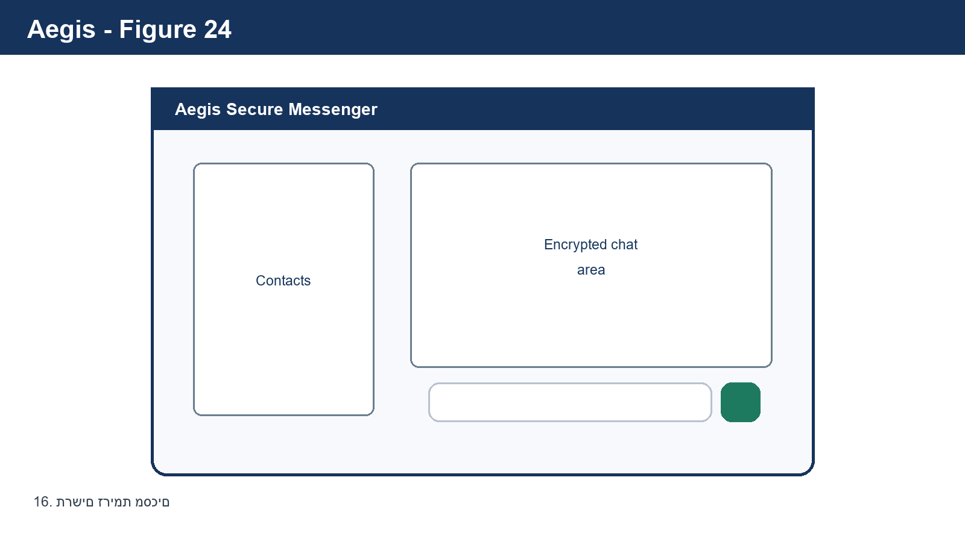
איור 24: 16. תרשים זרימת מסכים

17. תיאור המסכים
עבור כל מסך אני מתאר את תפקידו, את מה שמופיע בו, ומציין היכן ישובץ צילום המסך. תיארתי את המסכים בסדר שבו המשתמש פוגש אותם.

17.1 מסך ההתחברות
תפקיד המסך הוא לאפשר למשתמש רשום להיכנס לחשבונו. במסך מופיעים שדה שם משתמש, שדה סיסמה, כפתור התחברות, וקישור למסך השחזור עבור מי ששכח סיסמה. לאחר הזנת הפרטים, הסיסמה מגובבת בצד הלקוח לפני השליחה, והמשתמש מועבר לשלב האימות הדו-שלבי.
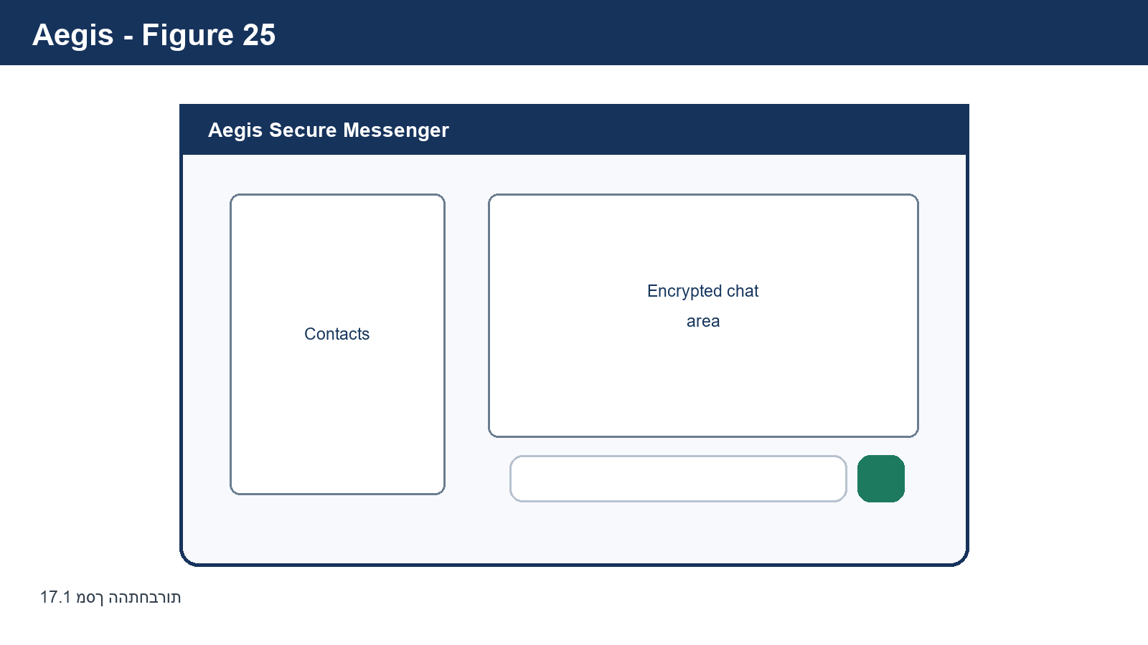
איור 25: 17.1 מסך ההתחברות

17.2 מסך ההרשמה
תפקיד המסך הוא לאפשר יצירת חשבון חדש. במסך מופיעים שדות שם משתמש, כתובת מייל, סיסמה ואישור סיסמה, וכפתור הרשמה. המסך מציג גם דרישות לחוזק הסיסמה. לאחר ההרשמה, המשתמש עובר לאימות הקוד.
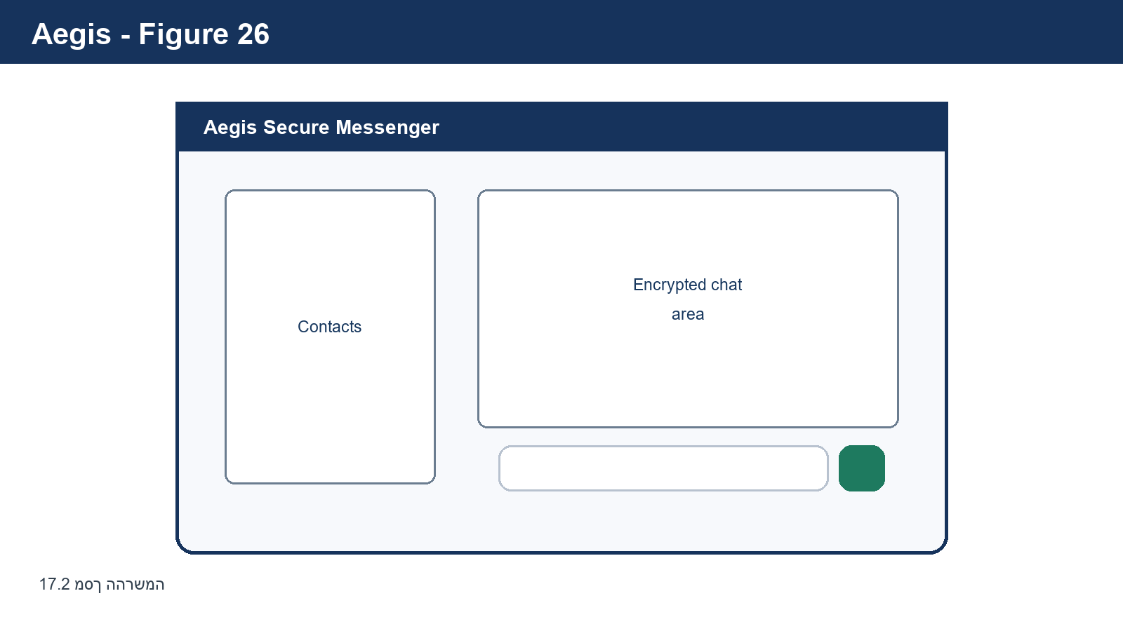
איור 26: 17.2 מסך ההרשמה

17.3 מסך האימות הדו-שלבי
תפקיד המסך הוא לאמת שהמשתמש מחזיק במכשיר או בתיבת המייל שאליהם נשלח קוד. במסך מופיע שדה להזנת הקוד, כפתור אישור, וקישור לשליחת קוד מחדש.
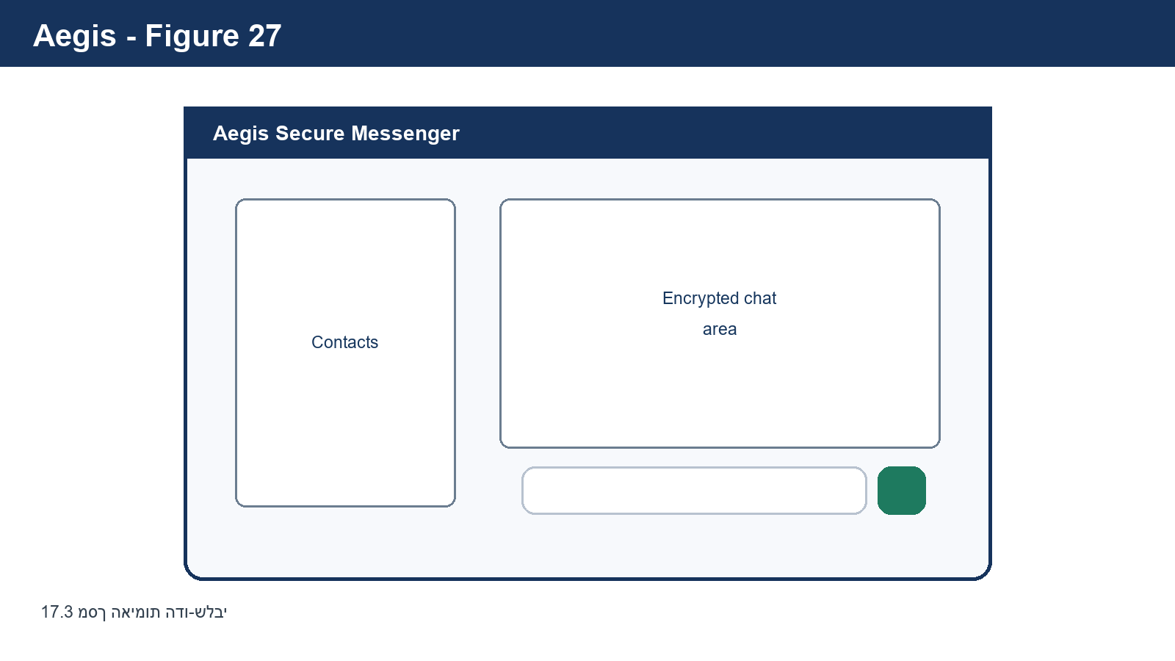
איור 27: 17.3 מסך האימות הדו-שלבי

17.4 מסך מילות השחזור
תפקיד המסך הוא להציג למשתמש את 14 מילות השחזור ולוודא שהוא שמר אותן. זהו אחד המסכים החשובים ביותר מבחינת אבטחה ושמישות, ולכן הוא מדגיש בבירור שאסור לאבד את המילים ושאיש מלבד המשתמש לא יראה אותן. המסך כולל את רשימת המילים, אזהרה ברורה, ותיבת אישור שבה המשתמש מצהיר ששמר את המילים.
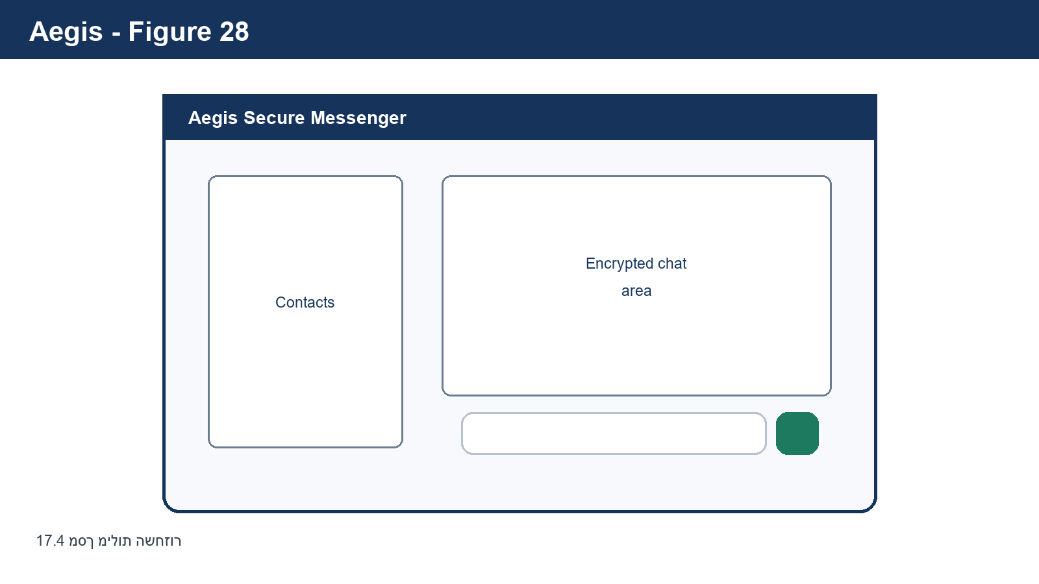
איור 28: 17.4 מסך מילות השחזור

17.5 המסך הראשי
תפקיד המסך הראשי הוא לשמש מרכז העבודה. הוא מחולק לשני אזורים: אזור רשימת השיחות מצד אחד, ואזור השיחה הפעילה מצד שני. ברשימת השיחות מופיעים אנשי הקשר עם ההודעה האחרונה וחיווי נוכחות, ובאזור השיחה מופיעות ההודעות, שדה כתיבת ההודעה, כפתור שליחה וכפתור שיחת וידאו.
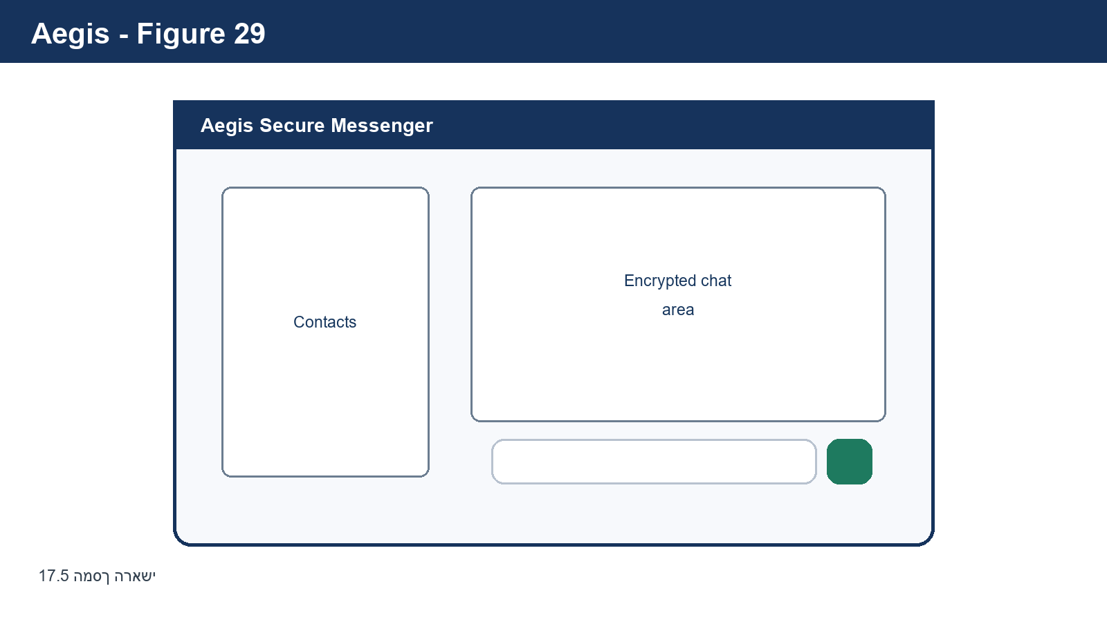
איור 29: 17.5 המסך הראשי

17.6 מסך הוספת חבר
תפקיד המסך הוא לאפשר למשתמש למצוא משתמשים אחרים ולהוסיף אותם לרשימת החברים. במסך מופיעים שדה חיפוש לפי שם משתמש, תוצאות החיפוש, וכפתור הוספה לצד כל תוצאה.
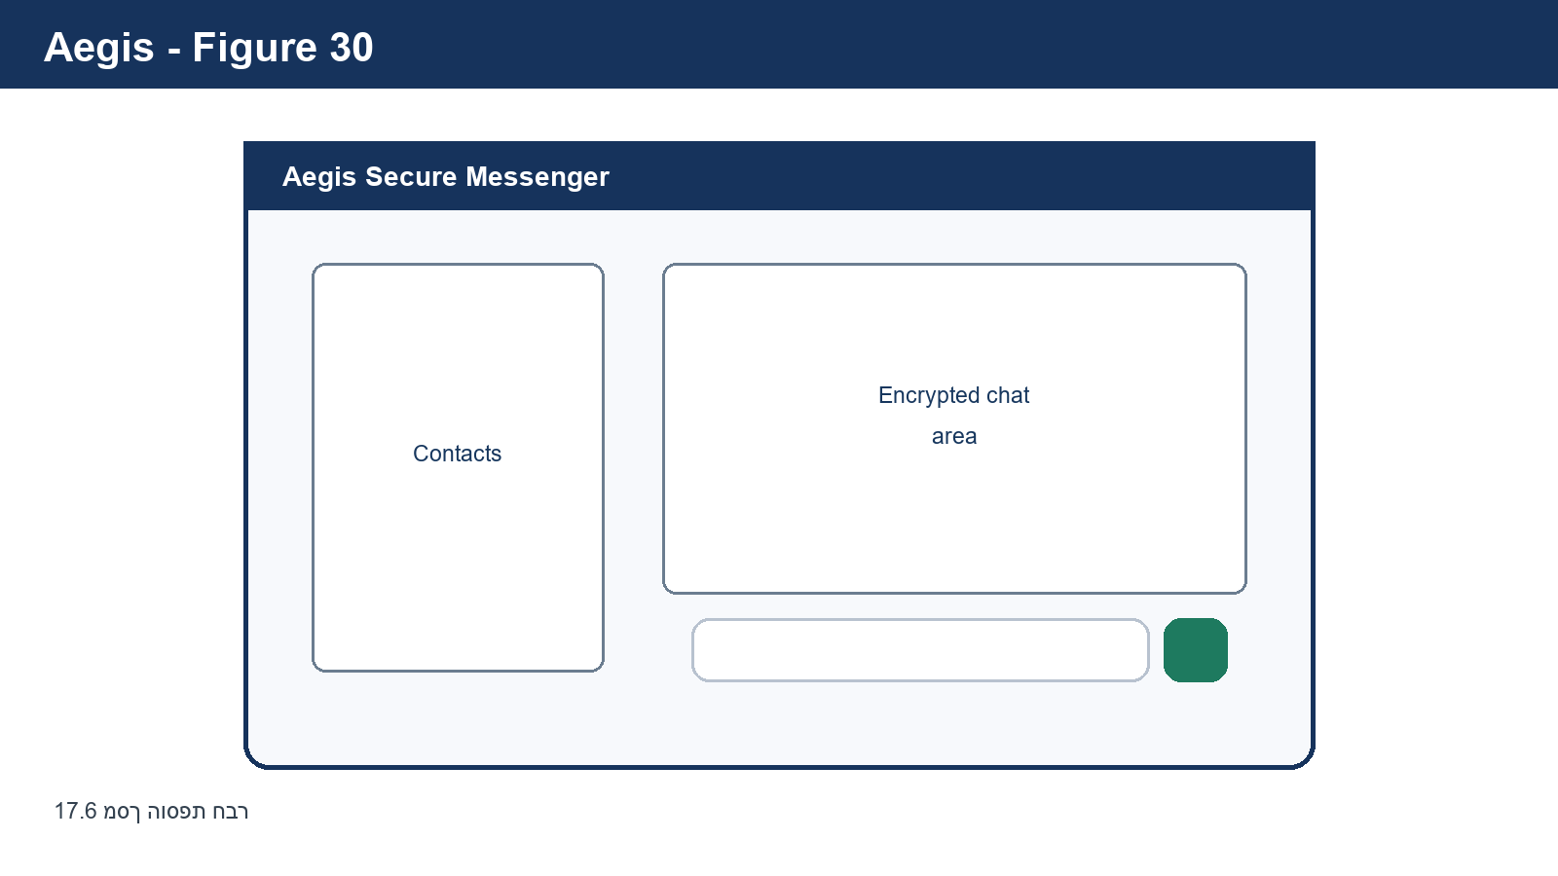
איור 30: 17.6 מסך הוספת חבר

17.7 מסך שיחת הווידאו
תפקיד המסך הוא להציג את שיחת הווידאו. במסך מופיעים חלונות הווידאו של המשתתפים, כפתורי השתקה, כיבוי מצלמה וסיום שיחה. בשיחה קבוצתית מופיעים כמה חלונות וידאו זה לצד זה. מאחר שהתכונה מתוכננת ועדיין אינה ממומשת, צילום המסך יתווסף עם מימושה.
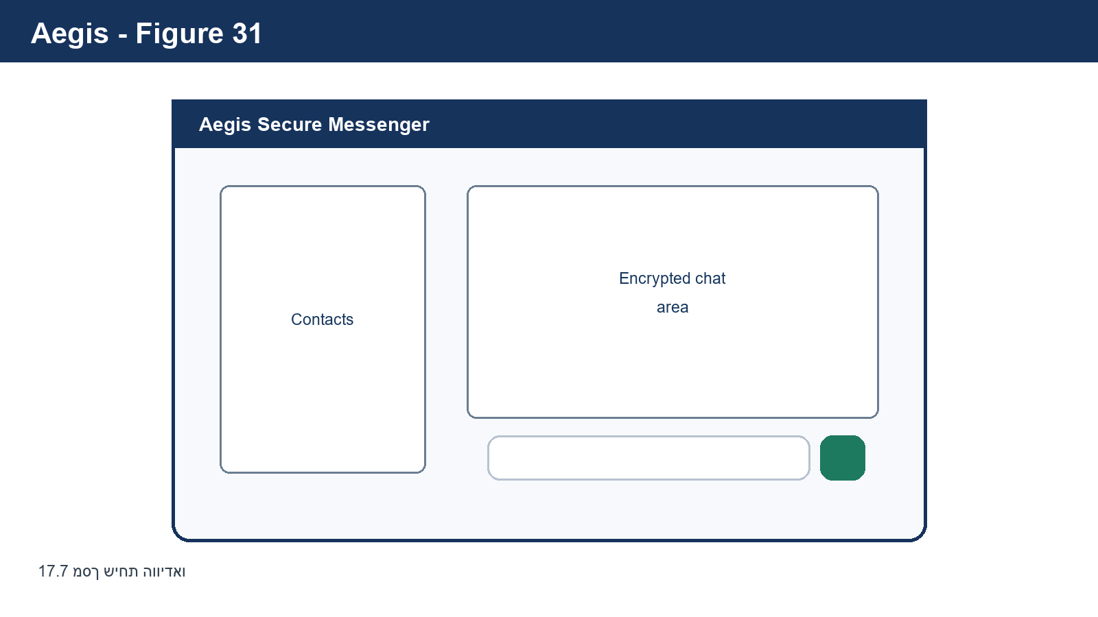
איור 31: 17.7 מסך שיחת הווידאו

18. אלמנטי תצוגה
עבור כל אלמנט תצוגה במערכת אני מסביר את תפקידו. אלמנטי התצוגה הם אבני הבניין של הממשק, וכל אחד מהם נועד לפעולה מסוימת.
אלמנט | היכן | תפקיד
שדה טקסט | התחברות, הרשמה, חיפוש | קליטת קלט טקסטואלי מהמשתמש
שדה סיסמה | התחברות, הרשמה | קליטת סיסמה כשהתווים מוסתרים
כפתור | בכל המסכים | הפעלת פעולה, כמו שליחה, אישור או הוספה
תיבת סימון | מסך מילות השחזור | אישור שהמשתמש קרא והבין
בועת הודעה | חלון השיחה | הצגת הודעה בודדת, עם הבחנה בין נשלחת לנכנסת
חיווי נוכחות | רשימת השיחות | הצגת מצב מקוון או לא מקוון של איש קשר
חלון וידאו | מסך השיחה | הצגת זרם וידאו של משתתף
אזור התראות | בכל המסכים | הצגת הודעות מערכת למשתמש

19. הודעות למשתמש
המערכת מציגה למשתמש הודעות בכמה מצבים. הודעות אלה חשובות לשמישות ולאבטחה כאחד, משום שהן מנחות את המשתמש ומונעות בלבול. חילקתי אותן לפי סוג.
מצב | סוג | נוסח לדוגמה
סיסמה שגויה בהתחברות | שגיאה | שם המשתמש או הסיסמה שגויים, יש לנסות שוב
קוד אימות שגוי | שגיאה | הקוד שהוזן אינו נכון או שפג תוקפו
שליחת הודעה למשתמש לא קיים | שגיאה | לא ניתן לשלוח את ההודעה, איש הקשר אינו זמין
אימות חתימה נכשל | אזהרה | הודעה שהתקבלה נדחתה משום שלא עברה אימות שלמות
ניתוק מהשרת | מידע | החיבור נותק, מתבצע ניסיון התחברות מחדש
הרשמה הצליחה | הצלחה | החשבון נוצר בהצלחה, יש לשמור את מילות השחזור
שחזור הצליח | הצלחה | הגישה שוחזרה, נקבעה סיסמה חדשה

20. ממשק משתמש
בעיצוב ממשק המשתמש שאפתי לפשטות ולבהירות. מאחר שהמערכת עוסקת באבטחה, חשוב שהמשתמש ירגיש שליטה ויבין מה קורה בכל רגע. בחרתי בפריסה מוכרת של מערכת צ'אט, שבה רשימת השיחות בצד אחד וחלון השיחה בצד השני, משום שזו פריסה שמשתמשים כבר מכירים ולכן אינה דורשת למידה. שמרתי על פלטת צבעים מאופקת ועל מספר קטן של אלמנטים בכל מסך, כדי שלא להעמיס. בכל מקום שבו מתבצעת פעולת אבטחה חשובה, כמו שמירת מילות השחזור, הוספתי הסבר קצר וברור, משום שהבנת המשתמש היא חלק מהאבטחה. עקרון מנחה נוסף היה משוב מיידי: כל פעולה של המשתמש מקבלת תגובה גלויה, כמו שינוי בכפתור או הודעה, כדי שהמשתמש ידע שפעולתו נקלטה.

21. קוד התוכנית
פרק זה מוקדש לקוד עצמו. הוא מתאר את הקלט, את הפלט ואת הפונקציות הקריטיות של המערכת. בכל מקום השארתי מקום שמור שבו ישובץ הקוד האמיתי, ולצידו פסאודו-קוד שמסביר את הלוגיקה. הקוד נכתב לפי סטנדרטים אחידים: שמות משמעותיים, פונקציות קצרות עם אחריות יחידה, ותיעוד בהערות לכל פונקציה קריטית.

21.1 קלט
הקלט למערכת מגיע משלושה מקורות. המקור הראשון הוא המשתמש, שמזין פרטי התחברות, הודעות ומילות שחזור דרך הממשק. המקור השני הוא הרשת, שממנה מגיעות חבילות הודעה מוצפנות, אירועי signaling ועדכוני נוכחות. המקור השלישי הוא מסד הנתונים, שממנו נשלפים פרטי משתמשים, רשימות חברים והיסטוריית הודעות. בכל מקרה, קלט מהמשתמש עובר אימות וניקוי לפני שמשתמשים בו, וקלט מהרשת עובר אימות חתימה לפני שמפענחים אותו.
מקום לקוד
כאן ישובץ הקוד האמיתי של פונקציות קליטת הקלט: קריאת טופס ההתחברות, קליטת הודעה נכנסת מה-WebSocket, ושליפת היסטוריה מהמסד.

21.2 פלט
הפלט של המערכת הוא בעיקר שלושה דברים. הראשון הוא תצוגה למשתמש, כמו הודעות מפוענחות, רשימת שיחות והתראות. השני הוא חבילות מוצפנות שנשלחות לרשת. השלישי הוא רשומות שנשמרות במסד הנתונים. הנקודה החשובה היא שכל פלט שיוצא מהמכשיר אל הרשת או אל המסד הוא מוצפן, ורק הפלט שמוצג למשתמש על המסך שלו הוא גלוי.
מקום לקוד
כאן ישובץ הקוד האמיתי של פונקציות הפלט: הצגת הודעה מפוענחת במסך, שליחת חבילה מוצפנת לרשת, ושמירת רשומה מוצפנת במסד.

21.3 פונקציות קריטיות
הפונקציות הקריטיות במערכת הן אלה שאם תהיה בהן טעות, היא תפגע באבטחה או בנכונות. אני מרכז אותן כאן, ולכל אחת מציין את תפקידה ומשאיר מקום לקוד. הפסאודו-קוד המלא של אלגוריתמים אלה מופיע בפרק האבטחה.
פונקציה | תפקיד | מדוע קריטית
generateKeysFromSeed | יצירת זוג מפתחות RSA מ-Seed | חייבת להיות דטרמיניסטית לחלוטין, אחרת השחזור נכשל
encryptMessage | הצפנה היברידית של הודעה | טעות בה חושפת את התוכן
verifySignature | אימות חתימת הודעה | טעות בה מאפשרת קבלת הודעות מזויפות
deriveKey (PBKDF2) | גזירת מפתח מסיסמה | מספר איטרציות נמוך מדי מחליש את ההגנה
sanitizeInput | ניקוי קלט לפני הצגה | טעות בה מאפשרת מתקפת XSS

מקום לקוד
כאן ישובצו קטעי הקוד האמיתיים של הפונקציות הקריטיות, כל אחת עם תיעוד בהערות שמסביר את הקלט, הפלט והפעולה. מומלץ לשבץ אותן לפי הסדר שבטבלה.

22. תיאור מסד הנתונים
פרק זה מתאר את מסד הנתונים ההיברידי של המערכת. כפי שהוסבר, בחרתי לחלק את הנתונים בין שני מסדים: MySQL לישויות המבניות, ו-MongoDB להיסטוריית ההודעות. אני מציג תחילה סכמה כללית של הישויות והקשרים, ולאחר מכן מפרט כל טבלה וכל אוסף. עבור כל עמודה אני מציין את תפקידה, את סוג המפתח, את טיפוס הנתונים, אם היא חובה, ותכונות נוספות.

22.1 סכמה כללית והקשרים בין הישויות
במערכת שלוש ישויות מרכזיות. ישות המשתמש מכילה את פרטי המשתמש ואת מפתחותיו, והיא שמורה ב-MySQL. ישות השיחה מייצגת התכתבות בין שני משתתפים או יותר, וישות ההודעה מייצגת הודעה בודדת בתוך שיחה, ושתיהן שמורות ב-MongoDB. הקשר המרכזי הוא שכל הודעה שייכת לשיחה אחת, וכל שיחה כוללת רשימת משתתפים שהם משתמשים. ההפרדה בין המסדים אינה רק טכנית אלא גם אבטחתית: זהות המשתמש והמפתחות נשמרים בנפרד מתוכן ההודעות, כך שפריצה למסד אחד אינה חושפת את התמונה המלאה.
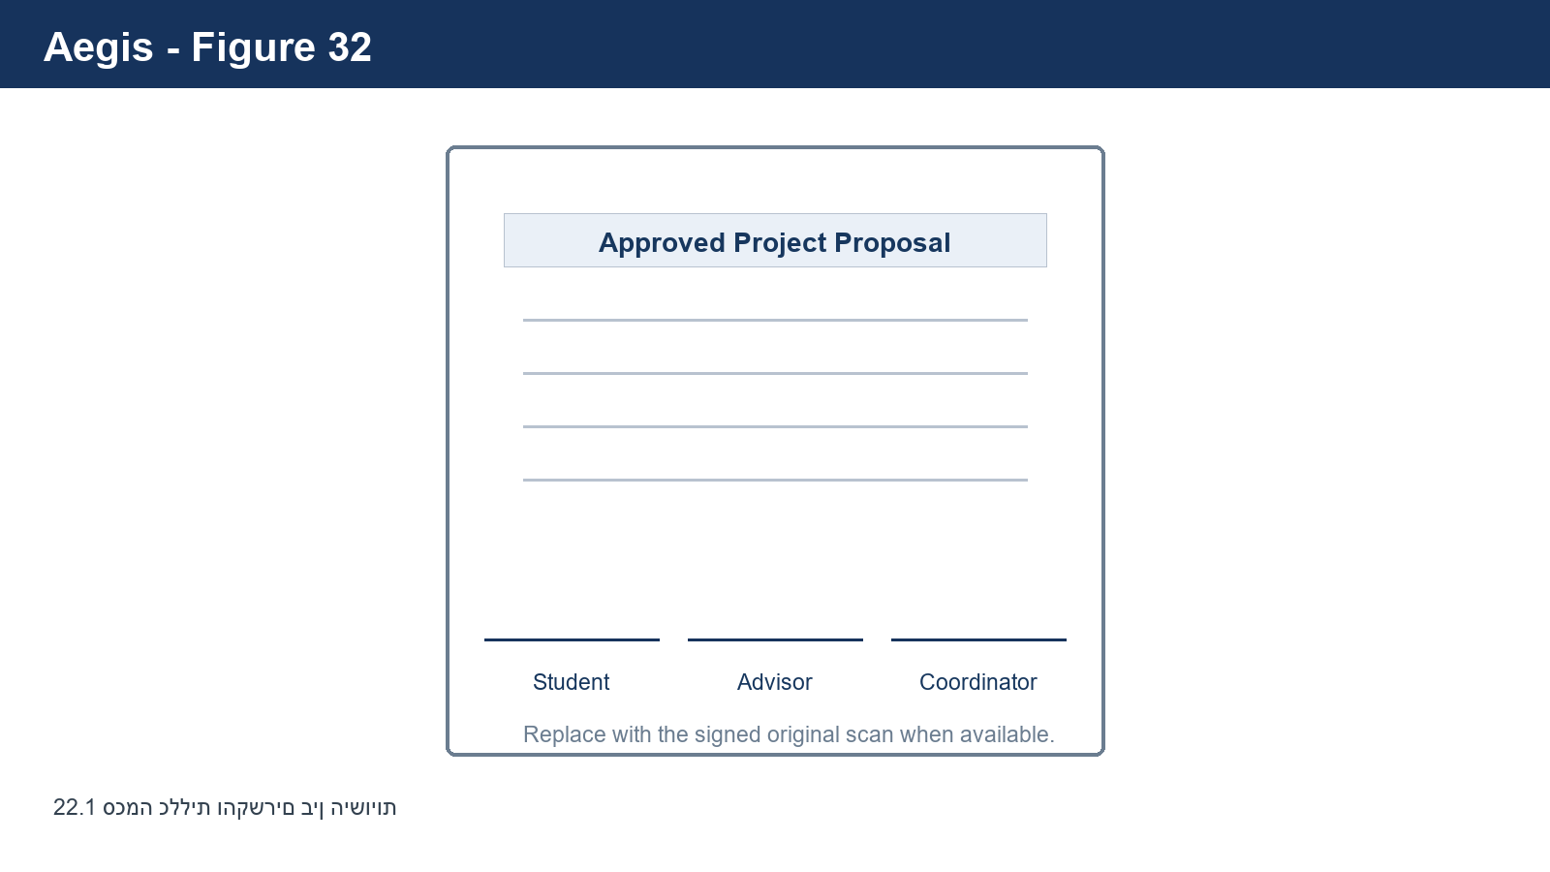
איור 32: 22.1 סכמה כללית והקשרים בין הישויות
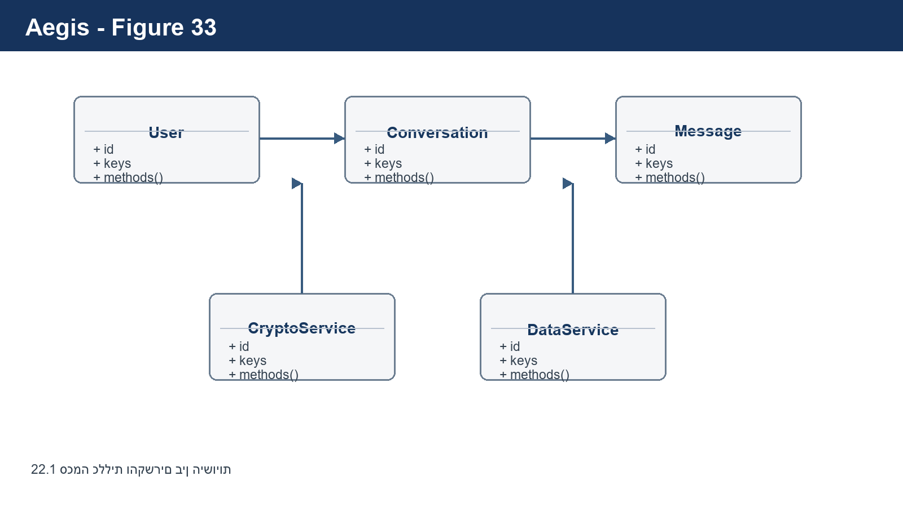
איור 33: 22.1 סכמה כללית והקשרים בין הישויות

22.2 מסד הנתונים הרלציוני (MySQL)
ב-MySQL שלוש טבלאות מרכזיות. אני מפרט כל אחת מהן בטבלה נפרדת.
עמודה | טיפוס | מפתח | Null | תפקיד ותכונות
user_id | INT | ראשי | לא | מזהה ייחודי, AUTO_INCREMENT
user_name | VARCHAR(50) | ייחודי | לא | שם משתמש, UNIQUE
mail | VARCHAR(120) | ייחודי | לא | כתובת מייל לאימות
password_hash | CHAR(64) | - | לא | תקציר הסיסמה, לעולם לא הסיסמה עצמה
salt | CHAR(32) | - | לא | ערך ייחודי לגיבוב הסיסמה
public_key | TEXT | - | לא | המפתח הציבורי של המשתמש
private_key_enc | TEXT | - | לא | המפתח הפרטי לאחר הצפנה ב-PBKDF2
is_verified | BOOLEAN | - | לא | האם המשתמש עבר אימות דו-שלבי
created_at | DATETIME | - | לא | מועד יצירת החשבון

עמודה | טיפוס | מפתח | Null | תפקיד ותכונות
friendship_id | INT | ראשי | לא | מזהה הקשר, AUTO_INCREMENT
user_id | INT | זר | לא | מצביע ל-users.user_id
friend_id | INT | זר | לא | מצביע ל-users.user_id של החבר
status | VARCHAR(20) | - | לא | מצב הקשר, למשל ממתין או מאושר
created_at | DATETIME | - | לא | מועד יצירת הקשר

עמודה | טיפוס | מפתח | Null | תפקיד ותכונות
session_id | CHAR(36) | ראשי | לא | מזהה סשן ייחודי
user_id | INT | זר | לא | מצביע ל-users.user_id
jwt_issued_at | DATETIME | - | לא | מועד הנפקת האסימון
expires_at | DATETIME | - | לא | מועד תפוגת האסימון

22.2.1 שימוש ב-Stored Procedures וב-Views
השתמשתי בכמה אובייקטים של מסד הנתונים מעבר לטבלאות. הגדרתי Stored Procedure בשם addFriend שמבצעת את הוספת החבר באופן אטומי, כלומר בודקת ששני המשתמשים קיימים ומוסיפה את הקשר בפעולה אחת, וכך מונעת מצב ביניים שגוי. הגדרתי View בשם user_contacts שמחבר את טבלת users ואת טבלת friends ומחזיר עבור משתמש נתון את רשימת חבריו עם המפתחות הציבוריים שלהם, וכך הקוד שולף את כל מה שצריך לשליחת הודעה בשאילתה אחת. השימוש ב-View מפשט את הקוד ומרכז את לוגיקת השליפה במקום אחד.
מקום לקוד
כאן ישובץ הקוד האמיתי של ה-Stored Procedure בשם addFriend ושל ה-View בשם user_contacts, כולל הגדרת הטבלאות עם המפתחות הזרים.

22.3 מסד הנתונים מבוסס המסמכים (MongoDB)
ב-MongoDB שני אוספים מרכזיים. בחרתי במסד מסמכים עבור ההודעות משום שהמבנה שלהן גמיש, והוא מאפשר שליפה מהירה של היסטוריה לפי ציר זמן. אני מתאר כל אוסף בטבלה.
שדה | טיפוס | תפקיד ותכונות
_id | ObjectId | מזהה ייחודי של ההודעה
conversation_id | ObjectId | מצביע לשיחה שאליה ההודעה שייכת
sender_id | Int | מזהה השולח
cipher_text | String | תוכן ההודעה לאחר הצפנת AES, מאוחסן כ-Ciphertext בלבד
encrypted_key | String | מפתח הסשן מוצפן ב-RSA של הנמען
signature | String | החתימה הדיגיטלית של החבילה
metadata | Object | נתונים נוספים כמו סוג ההודעה, ללא תוכן גלוי
timestamp | Date | מועד שליחת ההודעה
is_deleted | Boolean | סימון מחיקה רכה

שדה | טיפוס | תפקיד ותכונות
_id | ObjectId | מזהה ייחודי של השיחה
participants | Array of Int | רשימת מזהי המשתתפים בשיחה
last_message | String | תצוגה מקדימה מוצפנת של ההודעה האחרונה
last_timestamp | Date | מועד ההודעה האחרונה, לצורך מיון רשימת השיחות
is_deleted | Boolean | סימון מחיקה רכה

שימו לב שגם ב-MongoDB אין שום שדה שמכיל תוכן גלוי. השדה cipher_text מכיל רק טקסט מוצפן, והשדה encrypted_key מכיל רק את המפתח לאחר הצפנת RSA. כך, גם אם תוקף ישיג גישה מלאה למסד המסמכים, הוא יראה רק רצף תווים חסר משמעות, וזה בדיוק מימוש עקרון השרת העיוור.

23. מדריך למשתמש
פרק זה מסביר למשתמש כיצד להשתמש במערכת, שלב אחר שלב. כתבתי אותו בשפה פשוטה, מתוך הנחה שהקורא אינו מומחה, משום שמדריך טוב צריך להיות מובן לכל אחד.

23.1 הרשמה ראשונה
כדי להתחיל, היכנסו לאתר ולחצו על הרשמה. מלאו שם משתמש, כתובת מייל וסיסמה. לאחר הלחיצה על כפתור ההרשמה, יישלח אליכם קוד אימות, והזינו אותו במסך שייפתח. לאחר האימות יוצג לכם מסך עם 14 מילות שחזור. זהו השלב החשוב ביותר: שמרו את המילים האלה במקום בטוח, למשל כתבו אותן על דף ושמרו אותו, או שמרו אותן במנהל סיסמאות. בלי המילים האלה לא תוכלו לשחזר את חשבונכם אם תשכחו את הסיסמה. סמנו את תיבת האישור רק לאחר ששמרתם אותן, ולחצו המשך.

23.2 התחברות
בכניסות הבאות, לחצו על התחברות, הזינו את שם המשתמש והסיסמה, ואשרו את הקוד שיישלח אליכם. לאחר מכן תגיעו ישירות למסך הראשי.

23.3 הוספת איש קשר
במסך הראשי לחצו על הוספת חבר, חפשו את שם המשתמש של מי שתרצו להוסיף, ולחצו על כפתור ההוספה לצד התוצאה המתאימה. לאחר ההוספה, איש הקשר יופיע ברשימת השיחות שלכם.

23.4 שליחת הודעה
בחרו איש קשר מרשימת השיחות, הקלידו את ההודעה בשדה הכתיבה בתחתית המסך, ולחצו על כפתור השליחה. ההודעה מוצפנת אוטומטית במכשירכם לפני שהיא נשלחת, כך שאיש מלבדכם ומלבד הנמען אינו יכול לקרוא אותה.

23.5 שיחת וידאו
כאשר תכונת הווידאו תהיה זמינה, תוכלו ללחוץ על כפתור הווידאו בראש חלון השיחה כדי להתחיל שיחה. בשיחה תוכלו להשתיק את עצמכם, לכבות את המצלמה ולסיים את השיחה בעזרת הכפתורים שבתחתית המסך.

23.6 שחזור גישה לאחר שכחת סיסמה
אם שכחתם את סיסמתכם, לחצו על הקישור לשחזור במסך ההתחברות. הזינו את 14 מילות השחזור ששמרתם בעת ההרשמה, ולאחר מכן הגדירו סיסמה חדשה. לאחר השחזור תקבלו גישה מלאה לכל היסטוריית ההודעות שלכם, ושום הודעה לא תאבד.

24. בדיקות והערכה
בדקתי את המערכת בכמה רמות, מהבדיקה של רכיב בודד ועד לבדיקת אבטחה כוללת. אני מתאר כאן את סוגי הבדיקות, מה כל בדיקה בודקת, וכיצד היא קשורה למדדי ההצלחה שהגדרתי בפרק 5.

24.1 בדיקות יחידה לאלגוריתמי ההצפנה
הבדיקה החשובה ביותר עבור הקריפטוגרפיה היא בדיקה מול וקטורי בדיקה רשמיים. עבור AES, לקחתי מתוך מסמך התקן של ה-NIST דוגמאות של טקסט גלוי, מפתח וטקסט מוצפן צפוי, והרצתי את המימוש שלי כדי לוודא שהוא מפיק בדיוק את הפלט הצפוי. עשיתי כך גם עבור SHA-256, עם קלטים ידועים ותקצירים ידועים. בדיקה זו קריטית, משום שרק התאמה מדויקת מוכיחה שהמימוש שלי תקין, ולא רק נראה תקין.
בדיקה | קלט | תוצאה צפויה
AES מול וקטור NIST | בלוק ומפתח ידועים | טקסט מוצפן זהה לתקן
SHA-256 מול וקטור ידוע | מחרוזת ידועה | תקציר זהה לידוע
הצפנה ופענוח הלוך ושוב | הודעה אקראית | הפענוח מחזיר את ההודעה המקורית
יצירת מפתחות דטרמיניסטית | אותו Seed פעמיים | אותו זוג מפתחות בדיוק

24.2 בדיקות אינטגרציה
בדקתי את הזרימה המלאה של שליחת הודעה משולח לנמען, כולל הצפנה, שליחה דרך WebSocket, שמירה בשרת, קבלה אצל הנמען, אימות ופענוח. בדקתי גם את זרימת ההרשמה המלאה ואת זרימת השחזור. בכל בדיקה ודאתי שהתוצאה הסופית נכונה ושאף שלב באמצע אינו חושף תוכן גלוי.

24.3 בדיקות אבטחה וחדירות
ביצעתי כמה בדיקות שמדמות תוקף. בדיקת השרת העיוור: ניגשתי ישירות למסד הנתונים ובדקתי שאני רואה רק טקסט מוצפן. בדיקת השלמות: שיניתי ידנית בייט בהודעה מוצפנת ובדקתי שהנמען דוחה אותה. בדיקת הזרקת SQL: ניסיתי להזין קלט זדוני בשדות הקלט ובדקתי שהשאילתות המוכנות מנטרלות אותו. בדיקת XSS: ניסיתי לשלוח הודעה שמכילה קוד ובדקתי שהניקוי בצד הלקוח מונע את הרצתו.
בדיקה | מה נבדק | מדד הצלחה
שרת עיוור | תוכן ה-MongoDB מוצפן | אין דרך לקרוא תוכן מהשרת
שלמות | דחיית הודעה ששונתה | אימות חתימה נכשל ומונע הצגה
הזרקת SQL | נטרול קלט זדוני | הקלט אינו מתפרש כפקודה
XSS | ניקוי קלט לפני הצגה | קוד זדוני אינו רץ בדפדפן
עמידות סיסמה | הקשחת PBKDF2 | ניחוש סיסמה אינו מעשי

24.4 בדיקות ביצועים
מדדתי את זמן ההגעה של הודעה, את זמן ההצפנה בצד הלקוח, ואת מספר החיבורים שהשרת מסוגל לנהל במקביל. ההערכה הכוללת היא שהמערכת עומדת ביעדים שהגדרתי בפרק מדדי ההצלחה, ובמיוחד שזמן ההצפנה והפענוח בצד הלקוח נשאר נמוך ואינו פוגע בחוויית המשתמש.

25. מסקנות
בסיכום העבודה אני יכול לומר שהמערכת השיגה את מטרותיה המרכזיות. הצלחתי לבנות מערכת תקשורת שבה השרת אינו רואה תוכן גלוי, שפותרת את בעיית אובדן הגישה בעזרת מילות שחזור, ושעובדת בזמן אמת. הצלחתי גם לממש בעצמי את כל אלגוריתמי ההצפנה, ולאמת אותם מול תקנים רשמיים.
המסקנה המקצועית החשובה ביותר שהפקתי היא עד כמה מימוש קריפטוגרפי דורש דיוק. במהלך העבודה נתקלתי במקרים שבהם המימוש שלי הפיק פלט שנראה תקין לחלוטין, אך לא תאם לתקן בגלל פרט קטן, כמו השמטת MixColumns בסבב האחרון של AES או טעות בסדר הבייטים. הלקח הוא שבקריפטוגרפיה אי אפשר להסתפק בכך שמשהו עובד, אלא חייבים לאמת אותו מול מקור אמת חיצוני. לקח שני שהפקתי הוא הערך של הפרדת שכבות נכונה. העובדה שמודול הקריפטוגרפיה עצמאי ואינו תלוי באף מודול אחר היא שאיפשרה לי לבדוק אותו בנפרד ולסמוך עליו. לקח שלישי הוא ההבנה שאבטחה אינה רק אלגוריתם, אלא גם תכנון. ההחלטה היכן לאחסן כל פיסת מידע, וההחלטה להעביר את כל הפעולות הרגישות אל הלקוח, חשובות לא פחות מהאלגוריתמים עצמם.
אם הייתי מתחיל מחדש, הייתי משקיע מההתחלה יותר זמן בבניית תשתית בדיקות אוטומטית מול וקטורי התקן, משום שהיא הייתה חוסכת לי זמן רב באיתור באגים. בסך הכול, הפרויקט לימד אותי לא רק כיצד הצפנה עובדת, אלא כיצד בונים מערכת שלמה שבה כל החלקים משרתים מטרה אחת.

26. פיתוחים עתידיים
המערכת הנוכחית מהווה בסיס שאפשר להרחיב בכמה כיוונים.
הכיוון הראשון הוא השלמת תכונת שיחות הווידאו המוצפנות, שתוכננה בפירוט בפרק 13, כולל הצפנת הפריימים בעזרת Insertable Streams. הכיוון השני הוא אופטימיזציה של הצפנה קבוצתית. כיום, שליחת הודעה לקבוצה דורשת הצפנת המפתח לכל חבר בנפרד. אפשר לייעל זאת בעזרת ארכיטקטורת עץ מפתחות, שמאפשרת ניהול יעיל של הצפנה בקבוצות גדולות בלי לחזור על ההצפנה לכל חבר. הכיוון השלישי הוא הוספת Forward Secrecy, כלומר מנגנון שמחליף מפתחות באופן שוטף, כך שגם אם מפתח אחד נחשף, הודעות העבר נשארות מוגנות. הכיוון הרביעי הוא תמיכה בכמה מכשירים לאותו משתמש, תוך שמירה על מודל ה-Trustless. הכיוון החמישי הוא הוספת שיתוף קבצים מוצפן, שישתמש באותה הצפנה היברידית שכבר קיימת.

27. ביבליוגרפיה
להלן המקורות המקצועיים שעליהם התבססתי בפרויקט. ציינתי את התקנים הרשמיים ואת המסמכים שמהם למדתי כל אלגוריתם ופרוטוקול.
- NIST, FIPS 197: Advanced Encryption Standard (AES), 2001.
- NIST, FIPS 180-4: Secure Hash Standard (SHS), 2015.
- R. L. Rivest, A. Shamir, L. Adleman, "A Method for Obtaining Digital Signatures and Public-Key Cryptosystems", Communications of the ACM, 1978.
- RSA Laboratories, PKCS #1: RSA Cryptography Specifications.
- B. Kaliski, RFC 8018: PKCS #5 Password-Based Cryptography Specification (PBKDF2).
- I. Fette, A. Melnikov, RFC 6455: The WebSocket Protocol, IETF, 2011.
- M. Jones, J. Bradley, N. Sakimura, RFC 7519: JSON Web Token (JWT), IETF, 2015.
- W3C and IETF, WebRTC 1.0: Real-Time Communication Between Browsers.
- M. Palatinus et al., BIP-39: Mnemonic code for generating deterministic keys.
- M. Marlinspike, T. Perrin, The Signal Protocol (X3DH and Double Ratchet specifications).
- E. Rescorla, RFC 8446: The Transport Layer Security (TLS) Protocol Version 1.3, IETF, 2018.
- Bun Documentation, https://bun.sh/docs
- MongoDB Documentation, https://www.mongodb.com/docs
- MySQL Reference Manual, https://dev.mysql.com/doc
- OWASP Foundation, OWASP Top Ten and Cheat Sheet Series (XSS, CSRF, SQL Injection).

